Российская Федерация
Республика Хакасия
Таштыпского района
Администрация Имекского сельсовета

ПОСТАНОВЛЕНИЕ

05.10.2021 с. Имек № 200

О проекте постановления Администрации
Имекского сельсовета «О внесении изменений
в Генеральный план Имекского сельсовета
Таштыпского района Республики Хакасия»,
утвержденный решением Совета депутатов Имекского
сельсовета от 25.12.2012 № 47
«Об утверждении Генерального плана и
Правил землепользования и застройки
Имекского сельсовета Таштыпского района
Республики Хакасия»

Рассмотрев Проект Генерального плана Имекского сельсовета Таштыпского района Республики Хакасия № ГП-15-2021, представленный Акционерным обществом «Институт перспективных технологий» АО «ИНТЕХ»), для обеспечения доступа к проекту в федеральной государственной информационной системе территориального планирования (ФГИС ТП) и его согласования, с целью приведения нормативного правового акта в соответствие с требованиями федерального законодательства, , руководствуясь статьями: ст. 14 Федерального закона от 06.10.2003 № 131 – ФЗ «Об общих принципах организации местного самоуправления в Российской Федерации», Градостроительным кодексом Российской Федерации от 29.12.2004 № 190–ФЗ (с изменениями и дополнениями), Уставом муниципального образования Имекский сельсовет от 04.01.2006г, (с изменениями и дополнениями), Администрации Имекского сельсовета п о с т а н о в л я е т

1. Проект постановления Администрации Имекского сельсовета «О внесении изменений в Генеральный план Имекского сельсовета Таштыпского района Республики Хакасия», утвержденный решением Совета депутатов Имекского сельсовета от 25.12.2012 № 47» Об утверждении Генерального плана и Правил землепользования и застройки Имекского сельсовета Таштыпского района Республики Хакасия» считать представленным для согласования в федеральной государственной информационной системе территориального планирования (ФГИС ТП) согласно приложению.
2. Предложения и замечания по внесению изменений в Генеральный план Имекского сельсовета направлять по адресу с. Имек, ул. Пушкина, 22/1Н, Администрация Имекского сельсовета.
3. Назначить ответственным в работе над проектом постановления Администрации Имекского сельсовета «О внесении изменений в Генеральный план Имекского сельсовета Таштыпского района Республики Хакасия», утвержденный решением Совета депутатов Имекского сельсовета от 25.12.2012 № 47 «Об утверждении Генерального плана и Правил землепользования и застройки Имекского сельсовета Таштыпского района Республики Хакасия» специалиста 1 категории администрации Имекского сельсовета Медведеву Н.В.
4. Настоящее постановление опубликовать (обнародовать) в установленном порядке, а также разместить на официальном сайте Администрации Имекского сельсовета в сети Интернет.
5. Контроль над исполнением настоящего постановления оставляю за собой.

Глава Имекского сельсовета А.М. Тодояков

Приложение
к постановлению администрации
Имекского сельсовета
от 05.10.2021 № 200

Российская Федерация
Республика Хакасия
Таштыпский район
Администрация Имекского сельсовета

ПОСТАНОВЛЕНИЕ

«___»____2021 с. Имек № проект

О внесении изменений в Генеральный план
Имекского сельсовета Таштыпского района
Республики Хакасия

Руководствуясь статьями 30-40 Градостроительного кодекса Российской Федерации от 29 декабря 2004 №190-ФЗ (с изменениями), Федеральным законом от 06.10.2003 № 131-ФЗ «Об общих принципах организации местного самоуправления в Российской Федерации», Уставом муниципального образования Имекский сельсовет от 04.01.2006 (с изменениями и дополнениями) Администрация Имекского сельсовета п о с т а н о в л я е т:

- Внести изменения в Генеральный план Имекского сельсовета Таштыпского района Республики Хакасия, согласно приложению.
- Постановление опубликовать (обнародовать) в установленном порядке, а также разместить на официальном сайте Администрации Имекского сельсовета.
3. Контроль над исполнением настоящего постановления оставляю за собой.

Глава Имекского сельсовета А.М. Тодояков

Приложение
к постановлению
Администрации
Имекского сельсовета
от 05.12.2021г № 200

Проект
внесения изменений в Генеральный план Имекского сельсовета
Таштыпского района Республики Хакасия

Генеральный план Имекского сельсовета Таштыпского района Республики Хакасия изложить в следующей редакции:

Проект №: ГП-15-2021

Заказчик: Администрация Имекского сельсовета Таштыпского района Республики Хакасия

ПРОЕКТ ГЕНЕРАЛЬНОГО ПЛАНА ИМЕКСКОГО СЕЛЬСОВЕТА ТАШТЫПСКОГО РАЙОНА РЕСПУБЛИКИ ХАКАСИЯ

ПОЛОЖЕНИЕ О ТЕРРИТОРИАЛЬНОМ ПЛАНИРОВАНИИ

Том I

Новосибирск
2020 г.
Проект №: ГП-15-2021

Заказчик: Администрация Имекского сельсовета Таштыпского района Республики Хакасия

ПРОЕКТ ГЕНЕРАЛЬНОГО ПЛАНА ИМЕКСКОГО СЕЛЬСОВЕТА ТАШТЫПСКОГО РАЙОНА РЕСПУБЛИКИ ХАКАСИЯ

ПОЛОЖЕНИЕ О ТЕРРИТОРИАЛЬНОМ ПЛАНИРОВАНИИ

Том I

Генеральный директор Е.А. Казакевич

Новосибирск
2020

01 Состав проекта

Раздел «Градостроительные решения»

- Положение о территориальном планировании – том I
- Карты – тома I
- Материалы по обоснованию (пояснительная записка) – том II
- Карты – тома II
- Электронная версия проекта

Электронная версия проекта

- Текстовая часть в формате docx.
- Графическая часть в виде рабочих наборов и слоёв MapInfo 11.5
- Графическая часть в виде растровых изображений.

Перечень карт раздела «Градостроительные решения»

№  п/п | Наименование карт | Марка | № листа
Утверждаемая часть
1 | Карта границ населенных пунктов (в том числе границ образуемых населенных пунктов), входящих в состав поселения, М 1:5 000 | ГП-1 | 1
2 | Карта функциональных зон, М 1:25 000 | ГП-2.1 | 2.1
3 | Карта функциональных зон с. Имек, д. Нижний Имек, д. Верхний Имек, д. Харой, д. Печегол, М 1:5 000 | ГП-2.2 | 2.2
4 | Карта планируемого размещения объектов местного значения, М 1:25 000 | ГП-3.1 | 3.1
5 | Карта планируемого размещения объектов местного значения с. Имек, д. Нижний Имек, д. Верхний Имек, д. Харой, д. Печегол, М 1:5 000 | ГП-3.2 | 3.2
6 | Карта планируемого размещения объектов местного значения в области развития транспортной инфраструктуры, М 1:25 000 | ГП-4 | 4
7 | Карта планируемого размещения объектов местного значения в области развития инженерной инфраструктуры, М 1:25 000 | ГП-5.1 | 5.1
8 | Карта планируемого размещения объектов местного значения в области развития инженерной инфраструктуры с. Имек, д. Нижний Имек, д. Верхний Имек, д. Харой, д. Печегол, М 1:5 000 | ГП-5.2 | 5.2
Материалы по обоснованию
9 | Карта положения Имекского сельсовета в структуре Таштыпского района Республики Хакасия | ГП-6 | 6
10 | Карта современного использования территории, М 1:25 000 | ГП-7.1 | 7.1
11 | Карта современного использования территории с. Имек, д. Нижний Имек, д. Верхний Имек, д. Харой, д. Печегол, М 1:5 000 | ГП-7.2 | 7.2
12 | Карта современного использования территории в области инженерной инфраструктуры, М 1:25 000 | ГП-8.1 | 8.1
13 | Карта современного использования территории в области инженерной инфраструктуры с. Имек, д. Нижний Имек, д. Верхний Имек, д. Харой, д. Печегол, М 1:5 000 | ГП-8.2 | 8.2
14 | Карта границ зон с особыми условиями использования территории, объектов культурного наследия, М 1: 25 000 | ГП-9 | 9
15 | Карта границ территорий, подверженных риску возникновения чрезвычайных ситуаций природного и техногенного характера, М 1: 25 000 | ГП-10 | 10

02 Список основных исполнителей

№ | Раздел проекта | Должность | Фамилия | Подпись
1 | Архитектурно-планировочный раздел | Начальник отдела градостроительного планирования | Волегжанина Т. В.
 |  | Градостроитель проекта | Прудникова К. А
 |  | Кадастровый инженер | Николаев А. А.
2 | Экономический раздел | Экономист | Яненко Е. Н.
3 | Дорожная сеть, транспорт | Градостроитель проекта | Прудникова К. А.
4 | Инженерные коммуникации | Инженер-проектировщик | Ильин С. В.
5 | Графическое оформление проекта | Градостроитель проекта | Прудникова К. А.

ПОЛОЖЕНИЕ О ТЕРРИТОРИАЛЬНОМ ПЛАНИРОВАНИИ

01 Состав проекта
02 Список основных исполнителей

СОДЕРЖАНИЕ
1 Сведения о видах, назначении и наименованиях планируемых для размещения объектов местного, регионального, федерального значения, их основные характеристики, их местоположение, а также характеристики зон с особыми условиями использования территорий в случае, если установление таких зон требуется в связи с размещением данных объектов 3
2 Параметры функциональных зон, а также сведения о планируемых для размещения в них объектах федерального значения, объектах регионального значения, объектах местного значения за исключением линейных объектов 1

Сведения о видах, назначении и наименованиях планируемых для размещения объектов местного, регионального, федерального значения, их основные характеристики, их местоположение, а также характеристики зон с особыми условиями использования территорий в случае, если установление таких зон требуется в связи с размещением данных объектов
Таблица № 1

№ п/п | Вид объекта | Назначение, наименование,  местоположение | Основные характеристики | Срок реализации |  | Наименование функциональной зоны | Характеристики зон с особыми условиями использования
 |  |  |  | 1 очередь 2031 г. | Расчётный срок  2041 г.
1 | Объект образования | Начальная школа в д. Харой | 1 объект | реконструкция | - | Зона специализированной общественной застройки | Установление не требуется
2 | Объект образования | Начальная школа в д. Печегол | 1 объект | реконструкция | - | Зона специализированной общественной застройки | Установление не требуется
3 | Объект образования | Детский сад в д. Нижний Имек | 1 объект  мощностью 25 мест | - | строительство | Зона специализированной общественной застройки | Установление не требуется
4 | Объект образования | Начальная школа в д. Нижний Имек | 1 объект  мощностью 30 мест | - | строительство | Зона специализированной общественной застройки | Установление не требуется
5 | Объект образования | Начальная школа в д. Верхний Имек | 1 объект  мощностью 20 мест | - | строительство | Зона специализированной общественной застройки | Установление не требуется
6 | Объект здравоохранения | Фельдшерско – акушерский пункт | 1 объект | строительство | - | Зона специализированной общественной застройки | Установление не требуется
7 | Объект культуры | Сельский дом культуры в с. Имек | 1 объект  зал мощностью 198 мест | строительство | - | Зона специализированной общественной застройки | Установление не требуется
8 | Объект культуры | Клуб в д. Верхний Имек | 1 объект  зал мощностью 100 мест | - | строительство | Зона специализированной общественной застройки | Установление не требуется
9 | Объект спорта | Физкультурно-спортивный комплекс в с. Имек | 1 объект | строительство | - | Зона специализированной общественной застройки | Установление не требуется
10 | Объект спорта | Спортивное сооружение в д. Нижний Имек | общей площадью 0,395 га | строительство | - | Зона специализированной общественной застройки | Установление не требуется
11 | Объект спорта | Спортивное сооружение в д. Печегол | общей площадью 0,125 га | строительство | - | Зона специализированной общественной застройки | Установление не требуется
12 | Объект спорта | Спортивное сооружение в д. Харой | общей площадью 0,2 га | строительство | - | Зона специализированной общественной застройки | Установление не требуется
13 | Объект спорта | Спортивное сооружение в д. Верхний Имек | общей площадью 0,2 га | - | строительство | Зона специализированной общественной застройки | Установление не требуется
14 | Объект обслуживания | Объект религиозного назначения в с. Имек | 1 объект | строительство | - | Зона специализированной общественной застройки | Установление не требуется
15 | Места погребения | Кладбище в д. Нижний Имек | 1 объект | строительство | - | Зона кладбищ | Санитарно-защитная зона 50 м
16 | Объекты утилизации, обезвреживания, размещения отходов производства и потребления | Объект размещения отходов | 5 объектов | строительство | - | Зона складирования и захоронения отходов | Уточнить при разработке проектной документации
17 | Остановочные пункты общественного пассажирского транспорта | Остановочный пункт в д. Нижний Имек | 1 объект | строительство | - | Зона транспортной инфраструктуры | Установление не требуется
18 | Автомобильные дороги | Автомобильная дорога регионального значения Абакан-Ак-Довурак | Уточнить при разработке проектной документации | реконструкция | - | Линейный объект | Придорожная полоса 50 м
19 | Автомобильные дороги | Автомобильная дорога местного значения  Печегол-Печень | Уточнить при разработке проектной документации | реконструкция | - | Линейный объект | Придорожная полоса 25 м
20 | Объекты водоснабжения | Водозабор в д. Нижний Имек | 1 объект | строительство | - | Зона инженерной инфраструктуры | 50 м
21 | Объекты водоснабжения | Водозабор в д. Верхний Имек | 1 объект | строительство | - | Зона инженерной инфраструктуры | 50 м
22 | Объекты водоснабжения | Водозабор в д. Печегол | 1 объект | строительство | - | Зона инженерной инфраструктуры | 50 м
23 | Объекты водоснабжения | Водонапорная башня в д. Нижний Имек | 1 объект | строительство | - | Зона инженерной инфраструктуры | 30 м
24 | Объекты водоснабжения | Водонапорная башня в д. Верхний Имек | 1 объект | строительство | - | Зона инженерной инфраструктуры | 30 м
25 | Объекты водоснабжения | Водонапорная башня в д. Печегол | 1 объект | строительство | - | Зона инженерной инфраструктуры | 30 м
26 | Объекты водоснабжения | Водозабор в д. Верхний Имек | 1 объект | - | реконструкция | Зона инженерной инфраструктуры | 50 м
27 | Объекты водоснабжения | Водозабор в с. Имек | 2 объекта | - | реконструкция | Зона инженерной инфраструктуры | 50 м
28 | Объекты водоснабжения | Водозабор в д. Нижний Имек | 1 объект | - | реконструкция | Зона инженерной инфраструктуры | 50 м
29 | Объекты водоснабжения | Водозабор в д. Печегол | 1 объект | - | реконструкция | Зона инженерной инфраструктуры | 50 м
30 | Объекты водоснабжения | Водозабор в д. Харой | 1 объект | - | реконструкция | Зона инженерной инфраструктуры | 50 м
31 | Объекты водоснабжения | Водонапорная башня в д. Верхний Имек | 1 объект | - | реконструкция | Зона инженерной инфраструктуры | 30 м
32 | Объекты водоснабжения | Водонапорная башня в с. Имек | 2 объекта | - | реконструкция | Зона инженерной инфраструктуры | 30 м
33 | Объекты водоснабжения | Водонапорная башня в д. Нижний Имек | 1 объект | - | реконструкция | Зона инженерной инфраструктуры | 30 м
34 | Объекты водоснабжения | Водонапорная башня в д. Печегол | 1 объект | - | реконструкция | Зона инженерной инфраструктуры | 30 м
35 | Объекты водоснабжения | Водонапорная башня в д. Харой | 1 объект | - | реконструкция | Зона инженерной инфраструктуры | 30 м
36 | Сети водоснабжения | Водопровод в с. Имек | Уточнить при разработке проектной документации | - | реконструкция | Линейный объект | 10 м
37 | Сети водоснабжения | Водопровод в с. Имек | Уточнить при разработке проектной документации | строительство | - | Линейный объект | На основании проекта
38 | Объекты теплоснабжения | Котельная в с. Имек | 1 объект | реконструкция | - | Зона специализированной общественной застройки | На основании проекта
39 | Объекты теплоснабжения | Котельная в д. Нижний Имек | 1 объект | реконструкция | - | Зона специализированной общественной застройки | На основании проекта
40 | Объекты теплоснабжения | Котельная в д. Харой | 1 объект | реконструкция | - | Зона специализированной общественной застройки | На основании проекта
41 | Объекты теплоснабжения | Теплопровод распределительный в с. Имек | Уточнить при разработке проектной документации | реконструкция | - | Линейный объект | 3 м
42 | Объекты теплоснабжения | Теплопровод распределительный в д. Нижний Имек | Уточнить при разработке проектной документации | реконструкция | - | Линейный объект | 3 м
43 | Объекты теплоснабжения | Теплопровод распределительный в д. Харой | Уточнить при разработке проектной документации | реконструкция | - | Линейный объект | 3 м
44 | Объекты теплоснабжения | Модульная котельная в с Имек | 2 объекта | строительство | - | Зона специализированной общественной застройки | На основании проекта
45 | Объекты теплоснабжения | Модульная котельная в д. Нижний Имек | 2 объекта | строительство | - | Зона специализированной общественной застройки | На основании проекта
46 | Объекты теплоснабжения | Модульная котельная в д. Печегол | 1 объект | строительство | - | Зона специализированной общественной застройки | На основании проекта
47 | Объекты теплоснабжения | Модульная котельная в д. Верхний Имек | 2 объекта | строительство | - | Зона специализированной общественной застройки | На основании проекта

Параметры функциональных зон, а также сведения о планируемых для размещения в них объектах федерального значения, объектах регионального значения, объектах местного значения за исключением линейных объектов
Таблица № 2

№ п/п | Наименование | Параметры функциональных зон |  | Сведения о планируемых объектах
 |  | Площадь, га | % | Федерального значения | Регионального значения | Местного значения  муниципального района | Местного значения
 | Общая площадь поселения | 20720,81 | 100
1. | Жилые зоны: | 488,13 |  | - | - | - | -
1.1 | Зона застройки индивидуальными жилыми | 488,13 | 2,356 | - | - | - | -
2. | Общественно-деловые зоны: | 19,26
2.1 | Многофункциональная общественно -  деловая зона | 6,86 | 0,033 | - | - | - | -
2.2 | Зона специализированной общественной застройки | 12,40 | 0,060 | - | Строительство фельдшерско – акушерского пункта | - | Реконструкция начальной школы в д. Харой;  Реконструкция начальной школы в д. Печегол;  Строительство детского сада в д. Нижний Имек;  Строительство начальной школы в д. Нижний Имек;  Строительство начальной школы в д. Верхний Имек;  Строительство сельского дома культуры в с. Имек;  Строительство клуба в д. Верхний Имек;  Строительство физкультурно-спортивного комплекс в с. Имек;  Строительство спортивных сооружений в д. Нижний Имек, д. Верхний Имек, д. Харой, д. Печегол;  Строительство объекта религиозного назначения в с. Имек;  Реконструкция котельной в с. Имек;  Реконструкция котельной в д. Нижний Имек;  Реконструкция котельной в д. Харой;  Строительство модульной котельной в с. Имек;  Строительство модульной котельной в д. Нижний Имек;  Строительство модульной котельной в д. Печегол;  Строительство модульной котельной в д. Верхний Имек.
3. | Производственные зоны, зоны инженерной и транспортной инфраструктуры: | 158,35
3.1 | Производственная зона | 30,11 | 0,145 | - | - | - | -
3.2 | Коммунально-складская зона | 1,00 | 0,005
3.3 | Зона инженерной инфраструктуры | 1,30 | 0,006 | - | - | - | Строительство водозабора в д. Нижний Имек;  Строительство водозабора в д. Верхний Имек;  Строительство водозабора в д. Печегол;  Строительство водонапорной башни в д. Нижний Имек;  Строительство водонапорной башни в д. Верхний Имек;  Строительство водонапорной башни в д. Печегол;  Реконструкция водозабора в д. Верхний Имек;  Реконструкция водозабора в с. Имек;  Реконструкция водозабора в д. Нижний Имек;  Реконструкция водозабора в д. Печегол;  Реконструкция водозабора в д. Харой;  Реконструкция водонапорной башни в д. Верхний Имек;  Реконструкция водонапорной башни в с. Имек;  Реконструкция водонапорной башни в д. Нижний Имек;  Реконструкция водонапорной башни в д. Печегол;  Реконструкция водонапорной башни в д. Харой;
3.4 | Зона транспортной инфраструктуры | 125,94 | 0,608 | - | - | - | Остановочный пункт
4. | Зоны сельскохозяйственного использования: | 7950,21
4.1 | Зона сельскохозяйственного использования | 327,28 | 1,579 | - | - | - | -
4.2 | Зона сельскохозяйственных угодий | 7622,93 | 36,789 | - | - | - | -
5 | Зоны рекреационного назначения | 3043,66
5.1 | Зона рекреационного назначения | 68,47 | 0,330
5.2 | Зона озелененных территорий общего пользования (лесопарки, парки, сады, скверы, бульвары) | 1,83 | 0,009 | - | - | - | -
5.3 | Зона отдыха | 2,99 | 0,014 | - | - | - | -
5.4 | Зона лесов | 2970,37 | 14,335 | - | - | - | -
6. | Зоны специального назначения: | 247,93
6.1 | Зона кладбищ | 6,15 | 0,030 | - | - | - | Кладбище в д. Нижний Имек
6.2 | Зона складирования и захоронения отходов | 0,26 | 0,001 | - | - | - | -
6.3 | Зона озелененных территорий специального назначения | 241,52 | 1,166 | - | - | - | -
8 | Иные зоны | 8759,78 | 42,275 | - | - | - | -
9 | Зона акваторий | 53,49 | 0,258 | - | - | - | -

Проект №: ГП-15-2021

Заказчик: Администрация Имекского сельсовета Таштыпского района Республики Хакасия

ПРОЕКТ ГЕНЕРАЛЬНОГО ПЛАНА ИМЕКСКОГО СЕЛЬСОВЕТА ТАШТЫПСКОГО РАЙОНА РЕСПУБЛИКИ ХАКАСИЯ

МАТЕРИАЛЫ ПО ОБОСНОВАНИЮ
(ПОЯСНИТЕЛЬНАЯ ЗАПИСКА)

Том II

Новосибирск
2020 г
Проект №: ГП-15-2021

Заказчик: Администрация Имекского сельсовета Таштыпского района Республики Хакасия

ПРОЕКТ ГЕНЕРАЛЬНОГО ПЛАНА ИМЕКСКОГО СЕЛЬСОВЕТА ТАШТЫПСКОГО РАЙОНА РЕСПУБЛИКИ ХАКАСИЯ

МАТЕРИАЛЫ ПО ОБОСНОВАНИЮ
(ПОЯСНИТЕЛЬНАЯ ЗАПИСКА)

Том II

Генеральный директор Е. А. Казакевич

Новосибирск
2020 г.
01 Состав проекта

Раздел «Градостроительные решения»

- Положение о территориальном планировании – том I
- Карты – тома I
- Материалы по обоснованию (пояснительная записка) – том II
- Карты – тома II
- Электронная версия проекта

Электронная версия проекта

- Текстовая часть в формате docx.
- Графическая часть в виде рабочих наборов и слоёв MapInfo 11.5
- Графическая часть в виде растровых изображений.

Перечень карт раздела «Градостроительные решения»
№  п/п | Наименование карт | Марка | № листа
Утверждаемая часть
1 | Карта границ населенных пунктов (в том числе границ образуемых населенных пунктов), входящих в состав поселения, М 1:5 000 | ГП-1 | 1
2 | Карта функциональных зон, М 1:25 000 | ГП-2.1 | 2.1
3 | Карта функциональных зон с. Имек, д. Нижний Имек, д. Верхний Имек, д. Харой, д. Печегол, М 1:5 000 | ГП-2.2 | 2.2
4 | Карта планируемого размещения объектов местного значения, М 1:25 000 | ГП-3.1 | 3.1
5 | Карта планируемого размещения объектов местного значения с. Имек, д. Нижний Имек, д. Верхний Имек, д. Харой, д. Печегол, М 1:5 000 | ГП-3.2 | 3.2
6 | Карта планируемого размещения объектов местного значения в области развития транспортной инфраструктуры, М 1:25 000 | ГП-4 | 4
7 | Карта планируемого размещения объектов местного значения в области развития инженерной инфраструктуры, М 1:25 000 | ГП-5.1 | 5.1
8 | Карта планируемого размещения объектов местного значения в области развития инженерной инфраструктуры с. Имек, д. Нижний Имек, д. Верхний Имек, д. Харой, д. Печегол, М 1:5 000 | ГП-5.2 | 5.2
Материалы по обоснованию
9 | Карта положения Имекского сельсовета в структуре Таштыпского района Республики Хакасия | ГП-6 | 6
10 | Карта современного использования территории, М 1:25 000 | ГП-7.1 | 7.1
11 | Карта современного использования территории с. Имек, д. Нижний Имек, д. Верхний Имек, д. Харой, д. Печегол, М 1:5 000 | ГП-7.2 | 7.2
12 | Карта современного использования территории в области инженерной инфраструктуры, М 1:25 000 | ГП-8.1 | 8.1
13 | Карта современного использования территории в области инженерной инфраструктуры с. Имек, д. Нижний Имек, д. Верхний Имек, д. Харой, д. Печегол, М 1:5 000 | ГП-8.2 | 8.2
14 | Карта границ зон с особыми условиями использования территории, объектов культурного наследия, М 1: 25 000 | ГП-9 | 9
15 | Карта границ территорий, подверженных риску возникновения чрезвычайных ситуаций природного и техногенного характера, М 1: 25 000 | ГП-10 | 10

02 Список основных исполнителей

№ | Раздел проекта | Должность | Фамилия | Подпись
1 | Архитектурно-планировочный раздел | Начальник отдела градостроительного планирования | Волегжанина Т. В.
 |  | Градостроитель проекта | Прудникова К. А
 |  | Кадастровый инженер | Николаев А. А.
2 | Экономический раздел | Экономист | Яненко Е. Н.
3 | Дорожная сеть, транспорт | Градостроитель проекта | Прудникова К. А.
4 | Инженерные коммуникации | Инженер-проектировщик | Ильин С. В.
5 | Графическое оформление проекта | Градостроитель проекта | Прудникова К. А.

ПОЯСНИТЕЛЬНАЯ ЗАПИСКА

01 Состав проекта
02 Список основных исполнителей

СОДЕРЖАНИЕ
Введение ………………………………………………………………………..5
1. Анализ использования территории поселения, возможных направлений развития и ограничений использования территории Имекского сельсовета..10
1.1 Природные условия и ресурсы территории……………………….. ……10
1.1.1 Климат………………………………………………………………10
1.1.2 Водные ресурсы…………………………………………………….11
1.1.3 Геологическая характеристика……………………………………12
1.1.4 Минерально-сырьевые ресурсы…………………………………...13
1.1.5 Растительный и животный мир…………………………………...16
1.1.6 Особо охраняемые природные территории…………………………...17
1.2 Комплексная оценка территории и описание основных проблем развития территории………………………………………………………….18
1.2.1 Особенности расселения и положение Имекского сельсовета в структуре Таштыпского района Республики Хакасии……………………..18
1.2.2 Сложившаяся структура землепользования……………………..20
1.2.3 Объекты историко-культурного и археологического наследия..21
1.2.4 Демографическая ситуация……………………………………….23
1.2.6 Экономическая база развития поселения………………………..31
1.2.7 Жилищный фонд ………………………………………………….33
1.2.8 Учреждения и предприятия обслуживания населения…………35
1.2.9 Транспортное обеспечение территории…………………………42
1.2.10 Инженерное обеспечение территории…………………………..48
1. Сведения о планируемых для размещения на территории Имекского сельсовета объектов федерального значения, объектов регионального значения, объектов местного значения……………………………………….54
2. Обоснование выбранного варианта размещения объектов местного значения Имекского сельсовета……………………………………………….57
3.1 Демографический прогноз………………………………………………57
3.2 Описание принятых градостроительных решений по планировочной организации и зонированию территории………………………………………59
3.3 Описание решения по установлению зон с особыми условиями использования территории…………………………………………………….63
3.4 Развитие жилищного строительства……………………………………68
3.5 Развитие и размещение учреждений и предприятий обслуживания населения…………………………………………………………………………70
3.6 Развитие и размещение объектов транспортной инфраструктуры ……76
3.7 Развитие и размещение объектов инженерной инфраструктуры………………………………………………………………….78
4.7.1 Водоснабжение и водоотведение…………………………………...........78
4.7.2 Теплоснабжение…………………………………………………………81
4.7.3 Электроснабжение………………………………………………………..82
4.7.4 Связь ……………………………………………………………………….83
3.8 Мероприятия по сбору и вывозу коммунальных отходов…………….84
3.9 Мероприятия по обеспечению экологической безопасности…………85
3.9.1 Комплекс мер по охране от загрязнения воздушного бассейна, поверхностных и подземных вод, почвы и ландшафта……………………….87
3.10 Перечень основных факторов риска возникновения чрезвычайных ситуаций природного и техногенного характера……………………………92
3.10.1 . Перечень возможных источников ЧС природного характера, которые могут оказывать воздействие на проектируемую территорию……………..92
3.10.2 Перечень источников ЧС техногенного характера на проектируемой территории, а также вблизи указанной территории…………………………95
3.10.3 Перечень возможных источников ЧС биолого-социального характера на проектируемой территории……………………………………………….104
3.10.4 Перечень мероприятий по обеспечению пожарной безопасности….105
4. Планируемые границы населённых пунктов…………………………106
5. Технико-экономические показатели проекта…………………………116
6. Приложения……………………………………………………..118
6.1 Приложение 1……………………………………………………118
6.2 Приложение 2…………………………………………………....120

Введение

Проект внесения изменений в документы территориального планирования Имекского сельсовета Таштыпского района Республики Хакасия (далее – Проект; генеральный план) выполнен АО «Институт перспективных технологий» на основании муниципального контракта с администрацией Имекского сельсовета Таштыпского района Республики Хакасия от 25.01.2021 № 15, в соответствии с техническим заданием (приложение № 1 к муниципальному контракту от 25.01.2021 № 15).
Генеральный план выполнен с учётом положений ранее разработанной градостроительной документации:
- схемы территориального планирования Российской Федерации в области федерального транспорта (железнодорожного, воздушного, морского, внутреннего водного, трубопроводного транспорта), утвержденной распоряжением Правительства Российской Федерации от 13.10.2017 № 2230-р;
- схемы территориального планирования Российской Федерации в области федерального транспорта (в части трубопроводного транспорта), утвержденной распоряжением Правительства Российской Федерации от 09.04.2020 № 668-р;
- схемы территориального планирования Российской Федерации в области энергетики, утвержденной Распоряжением Правительства Российской Федерации от 11.06.2020 № 1542-р;
- схемы территориального планирования Российской Федерации в области высшего профессионального образования, утвержденной распоряжением Правительства Российской Федерации от 26.02.2013 № 247-р;
- схемы территориального планирования Российской Федерации в области здравоохранения, утвержденной распоряжением Правительства Российской Федерации от 28.12.2012 № 2607-р).
- схемы территориального планирования Республики Хакасия, утвержденной постановлением Правительства Республики Хакасия от 14.11.2011 № 763 (с изменениями на 31.05.2020);
- схемы территориального планирования муниципального образования Таштыпский район, утвержденной решением Совета депутатов Таштыпского района Республики Хакасия от 20.11.2012 № 74.
Методической базой разработки проекта являются Методические рекомендации по разработке проектов генеральных планов поселений и городских округов, утвержденные Приказом Минрегионразвития от 26 мая 2011 № 244.
Целью генерального плана является определение назначения территорий исходя из совокупности социальных, экономических, экологических и иных факторов в целях обеспечения устойчивого развития территорий, развития инженерной, транспортной и социальной инфраструктур, обеспечения учета интересов граждан и их объединений.
Подготовка проекта генерального плана осуществлена применительно ко всей территории населенного пункта и содержит в соответствии со статьей 23 Градостроительного кодекса РФ следующие результаты работы: положение о территориальном планировании, карту границ населенных пунктов (в том числе границ образуемых населенных пунктов), входящих в состав поселения, карты планируемого размещения объектов местного значения, карту функциональных зон, материалы по обоснованию проекта.
В соответствии с п. 11 статьи 9 (в редакции Федерального закона от 20.03.2011 № 41-ФЗ (ред. от 31.07.2020) (с изм. и доп., вступ. в силу с 28.08.2020) «О внесении изменений в Градостроительный кодекс Российской Федерации и отдельные законодательные акты Российской Федерации в части вопросов территориального планирования») генеральный план муниципального образования утверждается на срок не менее, чем двадцать лет.
Исходный год проекта - 2021 год;
Первая очередь реализации проекта - 2031 год;
Расчетный срок реализации проекта – 2041 год.
Расчет требуемой мощности учреждений и предложения по размещению объектов социально-бытовой и культурной сферы, объектов транспортного и инженерного обустройства территории выполнены с учетом действующих нормативных документов СП 42.13330.2016 «Свод правил. Градостроительство. Планировка и застройка городских и сельских поселений. Актуализированная редакция СНиП 2.07.01-89*».
Проект выполнен в виде геоинформационной системы (ГИС) и с технической точки зрения представляет собой открытую компьютерную базу данных, позволяющую расширять массивы информации по различным тематическим направлениям, использовать ее для дальнейшего территориального мониторинга, а также для практической работы профильных подразделений администрации Таштыпского района.
Реализация Положений о территориальном планировании генерального плана будет осуществляться путем выполнения мероприятий, предусматриваемых программами, которые разрабатываются и утверждаются администрацией муниципального образования за счет средств местного бюджета или инвестиционными программами организаций коммунального комплекса.
Нормативная и правовая база:
Градостроительный кодекс Российской Федерации от 29.12.2004 № 190-ФЗ;
Земельный кодекс Российской Федерации от 25.10.2001 № 136-ФЗ;
Водный кодекс Российской Федерации от 03.06.2006 № 74-ФЗ;
Лесной кодекс Российской Федерации от 04.12.2006 № 200-ФЗ;
Закон РФ от 21.02.1992 № 2395-1 «О недрах»;
Федеральный закон от 28.06.2014 № 172-ФЗ «О стратегическом планировании в Российской Федерации»;
Федеральный закон от 30.03.1999 № 52-ФЗ «О санитарно-эпидемиологическом благополучии населения»;
Федеральный закон от 21.12.1994 № 68-ФЗ «О защите населения и территорий от чрезвычайных ситуаций природного и техногенного характера»;
Федеральный закон от 06.10.2003 № 131-ФЗ «Об общих принципах организации местного самоуправления в Российской Федерации»;
Федеральный закон от 25.06.2002 № 73-ФЗ «Об объектах культурного наследия (памятниках истории и культуры) народов Российской Федерации»;
Федеральный закон от 14.03.1995 № 33-ФЗ «Об особо охраняемых природных территориях»;
Федеральный закон от 10.01.2002 № 7-ФЗ «Об охране окружающей среды»;
Федеральный закон от 24.06.1998 № 89-ФЗ «Об отходах производства и потребления»;
Федеральный закон от 08.11.2007 № 257-ФЗ «Об автомобильных дорогах и о дорожной деятельности в Российской Федерации и о внесении изменений в отдельные законодательные акты Российской Федерации»;
Федеральный закон от 29.12.2014 № 473-ФЗ «О территориях опережающего социально-экономического развития в Российской Федерации»;
Федеральный закон от 22.07.2008 № 123-ФЗ «Технический регламент о требованиях пожарной безопасности»;
Федеральный закон от 13.07.2015 № 218-ФЗ «О государственной регистрации недвижимости»;
Федеральный закон от 31.03.1999 № 69-ФЗ «О газоснабжении в Российской Федерации»;
Федеральный закон от 07.12.2011 № 416-ФЗ «О водоснабжении и водоотведении»;
Федеральный закон от 27.07.2010 № 190-ФЗ «О теплоснабжении»;
Федеральный закон от 12.01.1996 № 8-ФЗ «О погребении и похоронном деле»;
Федеральный закон от 31.12.2014 № 488-ФЗ «О промышленной политике в Российской Федерации»;
Федеральный закон от 23.08.1996 № 127-ФЗ «О науке и государственной научно-технической политике»;
Федеральный закон от 29.07.2017 № 217-ФЗ «О ведении гражданами садоводства и огородничества для собственных нужд и о внесении изменений в отдельные законодательные акты РФ»;
Указ Президента Российской Федерации от 30.11.1995 № 1203 «Об утверждении Перечня сведений, отнесенных к государственной тайне»;
Приказ Минрегиона России от 26.05.2011 № 244 «Об утверждении Методических рекомендаций по разработке проектов генеральных планов поселений и городских округов»;
Приказ Минэкономразвития России от 09.01.2018 № 10 «Об утверждении Требований к описанию и отображению в документах территориального планирования объектов федерального значения, объектов регионального значения, объектов местного значения и о признании утратившим силу приказа Минэкономразвития России от 07.12. 2016 № 793»
Приказ Минэкономразвития России от 21.07.2016 № 460 «Об утверждении порядка согласования проектов документов территориального планирования муниципальных образований, состава и порядка работы согласительной комиссии при согласовании проектов документов территориального планирования»;
Постановление Государственного комитета РФ по строительству и жилищно-коммунальному комплексу от 29.10.2002 № 150 «Об утверждении инструкции о порядке разработки, согласования, экспертизы и утверждения градостроительной документации»
Приказ Министерства экономического развития Российской Федерации от 04.05.2018 № 236 «Об установлении форм графического и текстового описания местоположения границ населенных пунктов, территориальных зон, требований к точности определения координат характерных точек границ населенных пунктов, территориальных зон, формату электронного документа, содержащего сведения о границах населенных пунктов (в том числе границах образуемых населенных пунктов), расположенных на межселенных территориях, сведения о границах населенных пунктов (в том числе границах образуемых населенных пунктов), входящих в состав поселения или городского округа, сведения о границах территориальных зон».
СП 42.13330.2016 «СНиП 2.07.01-89* Градостроительство. Планировка и застройка городских и сельских поселений. Актуализированная редакция»;
СП 18.13330.2011 «Генеральные планы промышленных предприятий. Актуализированная редакция СНиП II-89-80*»;
СП 19.13330.2011 «Генеральные планы сельскохозяйственных предприятий. Актуализированная редакция СНиП II-97-76*»;
СП 44.13330.2011 Свод правил. Административные и бытовые здания. Актуализированная редакция СНиП 2.09.04-87*;
СП 54.13330.2011 Свод правил. Здания жилые многоквартирные. Актуализированная редакция СНиП 31-01-2003;
СП 118.13330.2012 СП 118.13330.2012 Свод правил. Общественные здания и сооружения. Актуализированная редакция СНиП 31-06-2009;
СП 59.13330.2012 Свод правил. Доступность зданий и сооружений для маломобильных групп населения. Актуализированная редакция СНиП 35-01-2001;
СП 31.13330.2012 Свод правил. Водоснабжение. Наружные сети и сооружения. Актуализированная редакция СНиП 2.04.02-84*. С изменением № 1;
СП 32.13330.2012 Свод правил. Канализация. Наружные сети и сооружения. Актуализированная редакция СНиП 2.04.03-85;
СП 124.13330.2012. Свод правил. Тепловые сети. Актуализированная редакция СНиП 41-02-2003;
СП 113.13330.2012 Свод правил. Стоянки автомобилей. Актуализированная редакция СНиП 21-02-99*;
СП 34.13330.2012 Свод правил. Автомобильные дороги. Актуализированная редакция СНиП 2.05.02-85*;
РД 34.20.185-94 «Инструкция по проектированию городских электрических сетей»;
СанПиН 2.2.1/2.1.1.1200-03 «Санитарно-защитные зоны и санитарная классификация предприятий, сооружений и иных объектов»;
СанПиН 2.4.1.3049-13 «Санитарно-эпидемиологические требования к устройству, содержанию и организации режима работы дошкольных образовательных организаций»;
СанПиН 2.4.2.2821-10 «Санитарно-эпидемиологические требования к условиям и организации обучения в общеобразовательных учреждениях»;
СанПиН 2.1.3.2630-10 «Санитарно-эпидемиологические требования к организациям, осуществляющим медицинскую деятельность»;
СНиП 11-04.2003 «Инструкция о порядке разработки, согласования и утверждения градостроительной документации» (в части не противоречащей Градостроительному Кодексу РФ);
Постановление Правительства РФ от 12.04.2012 № 289 «О федеральной государственной информационной системе территориального планирования»;
Распоряжение Правительства РФ от 13.10.2017 № 2230-р «Об утверждении схемы территориального планирования Российской Федерации в области федерального транспорта (железнодорожного, воздушного, морского, внутреннего водного транспорта) и автомобильных дорог федерального значения»;
Распоряжение Правительства РФ от 28.12.2012 № 2607-р «Об утверждении схемы территориального планирования Российской Федерации в области здравоохранения»;
Распоряжение Правительства РФ от 01.08.2016 № 1634-р «Об утверждении схемы территориального планирования Российской Федерации в области энергетики»;
Распоряжение Правительства РФ от 09.04.2020 № 668-р «Об утверждении схемы территориального планирования Российской Федерации в области федерального транспорта (в части трубопроводного транспорта)»;
Распоряжение Правительства РФ от 26.02.2013 № 247-р «Об утверждении схемы территориального планирования Российской Федерации в области высшего профессионального образования»;
Иные нормативные документы и правовые акты, необходимые для разработки Проекта генерального плана.

- Анализ использования территории поселения, возможных направлений развития и ограничений использования территории Имекского сельсовета

  - Природные условия и ресурсы территории

    - Климат

Климат района континентальный, с резко выраженным годовым и суточным ходом температур, продолжительной (до 5 месяцев) холодной зимой и кратковременным, но сравнительно жарким летом. Характерны низкие зимние температуры, застой холодного воздуха в долинах рек и котловинах. Зимой здесь располагается северо-восточный отрог мощного Сибирского антициклона, обуславливающий слабые ветры и устойчивую стратификацию атмосферы.
Термический режим территории характеризуется низкими зимними температурами, сравнительно высокими летними, значительными колебаниями температуры воздуха как в течение года, так и суток.
Наиболее холодным месяцем является январь. Средняя температура января находится в диапазоне -17,8 – 20,0° С (метеостанции Таштып, Абаза, Прииск Неожиданный). В отдельные годы температуры могут понижаться до 52°С.
Продолжительность периода с температурой ниже 0˚С в среднем составляет 85-110 дней. Зимой на территории преобладающими являются среднесуточные температуры в пределах -10˚С до -20˚С. Средняя месячная и годовая температура воздуха по метеостанции приведена в таблице № 1.1.1.

Таблица 1.1.1.

Средняя месячная и годовая температура воздуха, °С
Метеостанция | I | II | III | IV | V | VI | VII | VIII | IX | X | XI | XII | год
Таштып | -16,7 | -14,6 | -7,4 | 1,9 | 9,7 | 16,9 | 18,1 | 14,9 | 9,4 | 2,0 | -5,6 | -12,3 | 1,3

Наиболее теплым месяцем является июль. Средняя температура июля составляет 16 – 18°С, самая высокая температура характерна для степной части проектируемой территории. Абсолютный максимум температуры воздуха в июле – 36 ºС. Переход температуры через 0˚С осенью происходит в первой половине октября.
Ветровой режим формируется под воздействием широтной циркуляции. В течение года над территорией преобладают западные и юго-западные ветры. Значительное влияние на направление ветров оказывают орографические условия, особенно долины широких рек, где ветер часто принимает их направление.
Среднегодовая скорость ветра составляет от 2 до 4 м/с. Наибольшие скорости ветра наблюдаются в мае и ноябре, когда скорость ветра иногда превышает 15 м/с.
При антициклональном характере погоды наблюдается большая повторяемость штилей и слабого ветра. Средние скорости ветра зимой порядка 1,0-2,2 м/сек.
Высота снежного покрова определяется количеством выпавших осадков в зимний период и его плотностью. Снежный покров появляется в конце октября – начале ноября. Число дней со снежным покровом колеблется от 150-170 дней в лесостепной зоне до 260 в горных районах, в отдельные годы и до 300 дней. Высота снежного покрова в лесостепных районах 40 – 60 см, в горах на высоте 1000-1600 м высота снежного покрова превышает 100 см, а местами 150-200 см.
Относительная влажность воздуха в течение года колеблется в широких пределах от 60 до 75%. Наиболее высокая относительная влажность отмечается в начале осени (август-сентябрь), самая низкая отмечается в мае.

    - Водные ресурсы

Гидрографическая сеть на территории сельсовета весьма развита. Поверхностные водные объекты Имекского сельсовета представлены водотоками (реки, ручьи).
Водные объекты на территории сельсовета относятся к бассейну реки Енисей.
Основным водотоком сельсовета является р. Таштып, левый приток р. Абакан.
Таштып образуется при слиянии рек Большой и Малый Таштып в центральной части Абаканского хребта. Протекает в предгорьях Абаканского хребта и по Южно-Минусинской котловине. Впадает в Абакан в 160 км от его устья. Длина реки 85 км (от истока Большого Таштыпа – 136 км), площадь бассейна 2520 км2 – 5-й по площади бассейна и длине приток Абакана.
Среднемноголетний расход воды на г/п Таштып (35 км от устья) 25,3 м3/с (объём стока 0,798 км3/год). Питание реки снеговое и дождевое. Половодье начинается в апреле – мае и длится 7–10 дней. В период половодья высота подъёма уровня составляет до 4 м. Вода заливает всю пойму. Меженный период длится с июля по сентябрь, нарушаемый прохождением дождевых паводков. Ледостав наступает в конце октября – начале ноября. Вскрытие реки происходит во второй половине апреля. Разрушение ледяного покрова сопровождается ледоходом, продолжительностью 1–7 дней, образуются заторы.
Гидротехнические сооружения на территории сельсовета отсутствуют.

Таблица 1.1.2-1

Перечень основных водотоков на территории населенного пункта
№ п/п | Название | Местоположение | Протяжённость, км | Водоохранная зона
1 | р. Имек | 27 км по лв. берегу р. Таштып | 24 | 100, 200
 | р. Таштып | 12 км по лв. берегу протока Таштыпская | 136 | 200
Водоохранные зоны установлены в соответствии со ст. 65 Водного кодекса Российской Федерации

    - Геологическая характеристика

Территория Имекского сельсовета находится в пределах территории Минусинского межгорного прогиба. Складчатые области, сложенные породами протерозойско-палеозойского возраста, образуют нижний структурный этаж. Верхний этаж формируют отложения герцинского Минусинского прогиба. Верхний этаж отвечает субплатформенному этапу развития и подразделяется на два подэтажа. Нижний-раннедевонский и верхний, объединяющий отложения среднего девона и перми, и прослеживающийся по всему Минусинскому прогибу.
Минусинские котловины наследуют структуры герцинских межгорных впадин и характеризуются степным и лесостепным ландшафтом. Наиболее крупная Южно- Минусинская котловина занимает территорию от подножия Западного Саяна до хребта Азыр-Тал и разделяется рекой Абакан на Уйбатскую и Койбальскую степи. В Таштыпском районе представлена крайняя юго-западная часть котловины, вклиниваясь между горными системами Западного Саяна и Абаканским хребтом по долинам рек Абакан, Таштып.
Девонская система в Хакасии представлена всеми отделами. К нижнему отделу относятся широко развитые в пределах Минусинского межгорного прогиба образования быскарского осадочно-вулканогенного комплекса. Суммарная мощность отложений изменяется от 1300 до 7300 м. Нижний средний отдел девонской системы представлен ритмично переслаивающимися отложениями терригенных красноцветных песчаников, алевролитов, гравелитов, конгломератов мощностью до 600 м. Отложения среднего отдела мощностью до 500 м представлены терригенно-карбонатными породами, в верхних частях разреза встречаются пласты гипса и ангидрита. В верхнем отделе преобладают красноцветные терригенные породы, содержащие прослои известняка и включения гипса мощностью до 1700 м.
Каменноугольные отложения Минусинского межгорного прогиба слагают ряд пространственно разобщенных мульдообразных структур. Для нижнего отдела характерен туфогенно-пирокластический характер отложений (1150 м). Особое место занимают отложения сохкельской свиты, начинающей терригенный разрез карбона с редкими прослоями углей (115 м). Средний отдел карбона (башкирский ярус) образует единый мегаритм угленосного осадконакопления представленный отложениями сарской, черногорской, побережной свит мощностью соответственно 240, 350 и 130м. Разрез сложен алевролитами, аргиллитами, линзами гравелитов и пластами угля, наиболее многочисленными в отложениях черногорской свиты. Подобный разрез характерен и для верхнего отдела каменноугольных отложений мощностью до 570м.

    - Минерально-сырьевые ресурсы

Перечень лицензий на право пользования участками недр местного значения, расположенных на территории Имекского сельсовета Таштыпского района Республики Хакасия для добычи подземных вод для целей питьевого и хозяйственно-бытового водоснабжения, представлен в таблице 1.1.4-1.
Согласно постановлению Правительства Республики, Хакасия от 22.02.2013 № 80 «Об утверждении Перечня участков недр местного значения по Республике Хакасия и внесении изменения в Положение о Министерстве регионального развития Республики Хакасия, утвержденное постановлением Правительства Республики Хакасия от 28.02.2011 № 94» в границах Имекского сельсовета, отсутствуют сформированные участки недр местного значения.

Таблица 1.1.4-1

Перечень лицензий на право пользования участками недр местного значения для добычи подземных вод для целей питьевого и хозяйственно-бытового водоснабжения на территории Имекского сельсовета Таштыпского района Республики Хакасия
№  п/п | Серия, номер, вид лицензии | Дата  регистрации  лицензии | Дата  окончания  лицензии | Недропользователь | Целевое назначение | Участок недр | Координаты участка
 |  |  |  |  |  |  | северная  широта | восточная  долгота
1 | АБН 00670 ВЭ | 14.07.2014 | 14.07.2039 | МБУ «Имекский двор» | разведка и добыча подземных вод для хозяйственно-питьевого водоснабжения с. Имек | водозабор с. Имек, скв. 10890 | 52°5112,85" | 89°5537,93"
 |  |  |  |  |  | водозабор с. Имек, скв. 10892 | 52°5057,21" | 89°5541,70"
2 | АБН 80190 ВЭ | 01.08.2018 | 01.08.2043 | МБУ «Имекский двор» Администрации Имекского сельсовета Таштыпского района Республики Хакасия | для геологического изучения в целях поисков и оценки подземных вод и их добычи для целей технологического обеспечения водой объектов сельскохозяйственного назначения и объектов промышленности | водозабор д. Нижний Имек, скв. 10894 | 52°4926,6" | 89°5710,4"
3 | АБН 80191 ВЭ | 06.08.2018 | 06.08.2043 | МБУ «Имекский двор» Администрации Имекского сельсовета Таштыпского района Республики Хакасия | для добычи подземных вод для целей технологического обеспечения водой объектов сельскохозяйственного назначения и объектов промышленности | водозабор д. Верхний Имек, скв. 1268 | 52°5222,02" | 89°5029,93"
4 | АБН 80192 ВЭ | 07.08.2018 | 07.08.2043 | МБУ «Имекский двор» Администрации Имекского сельсовета Таштыпского района Республики Хакасия | для геологического изучения в целях поисков и оценки подземных вод и их добычи для целей технологического обеспечения водой объектов сельскохозяйственного назначения и объектов промышленности | водозабор д. Харой, скв. 1265 | 52°546,08" | 89°5230,33"
5 | АБН 80193 ВЭ | 08.08.2018 | 08.08.2043 | МБУ «Имекский двор» Администрации Имекского сельсовета Таштыпского района Республики Хакасия | для добычи подземных вод для целей технологического обеспечения водой объектов сельскохозяйственного назначения и объектов промышленности | водозабор д. Печегол, скв. 1036 | 52°5142,69" | 90^{о}057,47"

    - Растительный и животный мир

Согласно сведениям Красных книг Республики Хакасия Имекский сельсовет входит в территорию распространения редких и находящихся под угрозой исчезновения видов животных и растений.
Видовой состав животных, занесенных в Красную книгу Республики Хакасия, в Таштыпском районе представлен в таблице 1.1.5-1.

Таблица 1.1.5-1

№  п/п | Название вида (подвида, популяции) | Категория статуса редкости
1. | Шмель армянский - Bombus armeniacus Radoszkowski, 1877* | 4
2. | Шмель Шренка - Bombus schrencki Morawitz, 1881 | 4
3. | Сибирский углозуб - Salamandrella keyserlingii Dybowski, 1870 | 4
4. | Черный аист - Ciconia nigra (Linnaeus, 1758)* | 3
5. | Горный гусь - Eulabeia indica (Latham, 1790)* | 4
6. | Скопа - Pandion haliaetus (Linnaeus, 1758)* | 2
7. | Хохлатый осоед - Pernis ptilorhynchus (Temminck, 1821) | 4
8. | Беркут - Aquila chrysaetos (Linnaeus, 1758)* | 3
9. | Мохноногий курганник - Buteo hemilasius Temminck et Schlegel, 1844 | 3
10. | Балобан - Falco cherrug Gray, 1834* | 2
11. | Кобчик - Falco vespertinus Linnaeus, 1766* | 3
12. | Серый журавль - Grus grus (Linnaeus, 1758) | 3
13. | Красавка - Anthropoides virgo Linnaeus, 1758* | 5
14. | Филин - Bubo bubo (Linnaeus, 1758)* | 3
15. | Сплюшка - Otus scops (Linnaeus, 1758) | 4
16. | Воробьиный сыч - Glaucidium passerinum (Linnaeus, 1758) | 3
17. | Серый сорокопут - Lanius excubitor Linnaeus, 1758 | 3
18. | Дубровник - Emberiza aureola Pallas, 1773* | 2
19. | Ночница водяная - Myotis daubentoni Kuhl, 1817 | 3
20. | Ушан бурый - Plecotus auritus Linnaeus, 1758 | 3
21. | Кожанок северный - Eptesicus nilssoni Keyserling et Blasius, 1839 | 2
22. | Кожан двухцветный - Vespertilio murinus Linnaeus, 1758 | 3
23. | Хомяк обыкновенный - Cricetus cricetus Linnaeus, 175 8 | 4
* вид занесен в Красную книгу РФ

Видовой состав растений, занесенных в Красную книгу Республики Хакасия, в Таштыпском районе представлен в таблице 1.1.5-2.

Таблица 1.1.5-2

№  п/п | Название вида (подвида, популяции) | Категория  статуса  редкости
1. | Курчавка ярко-зеленая —Atraphaxis laetevirens (Ledeb.) Jaub. et Spach. (1844) | 3
2. | Шлемник Сиверса — Scutellaria sieversii Bunge (1830) | 0
3. | Колокольчик алтайский — Campanula altaica Ledeb. (1824) | 3
4. | Кандык сибирский — Erythronium sibiricum (Fisch. et Mey.) Kryl. (1841)* | 3
5. | Мак хакасский — Papaver chakassicum Peschkova (1994) | 3
6. | Венерин башмачок капельный, пятнистый — Cypripedium guttatum Sw. (1800) | 3
7. | Венерин башмачок крупноцветковый — Cypripedium macranthon Sw. (1800)* | 2
8. | Венерин башмачок настоящий, известняковый — Cypripedium calceolus L. (1753)* | 2
9. | Гнездоцветка клобучковая — Neottianthe cucullata (L.) Schlecht. (1753) | 2
* вид занесен в Красную книгу РФ

Имекский сельсовет расположен на территории Таштыпского лесничества.
Охотничьи угодья на территории Имекского сельсовета отсутствуют.

1.1.6 Особо охраняемые природные территории

На территории Имекского сельсовета отсутствуют особо охраняемые природные территории регионального и местного значения.

  - Комплексная оценка территории и описание основных проблем развития территории

    - Особенности расселения и положение Имекского сельсовета в структуре Таштыпского района Республики Хакасия

Муниципальное образование Имекский сельсовет является сельским поселением Таштыпского района Республики Хакасия. В состав муниципального образования входит пять населенных пунктов: с. Имек, д. Нижний Имек, д. Верхний Имек, д. Харой, д. Печегол. Административным центром муниципального образования является село Имек.
Границы муниципального образования Имекский сельсовет установлены законом Республики Хакасия от 15.10.2004 № 73 «Об утверждении границ муниципальных образований Таштыпского района и наделении их соответственно статусом муниципального района, сельского поселения».
Территория Имекского сельсовета общей площадью 20720,81 га расположена в северной части Таштыпского района Республики Хакасия, на расстоянии 7 км от районного центра с. Таштып.
Муниципальное образование граничит на юге с Таштыпским сельсоветом, на юго-западе и западе с Нижнесирским сельсоветом, на севере и востоке с Аскизским районом Республики Хакасия, на юго-востоке с Бутрахтинским сельсоветом.

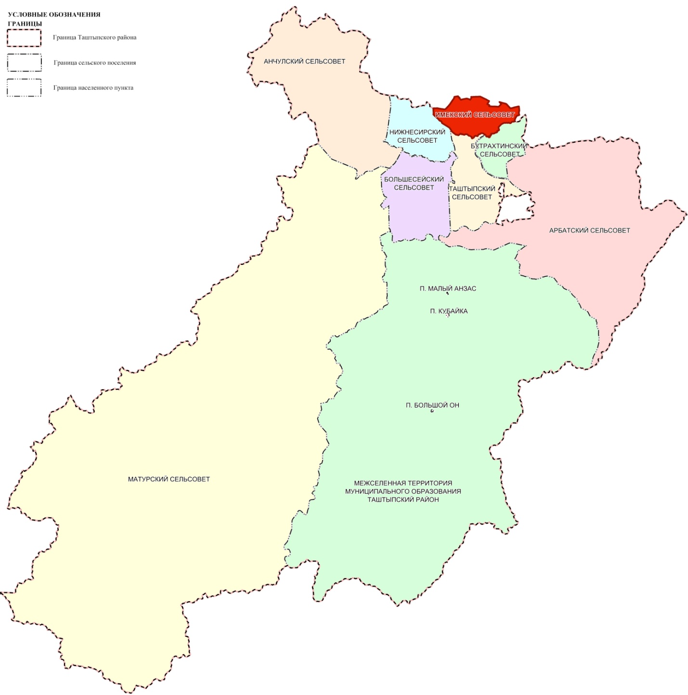

Рисунок 1.2.1-1 Положение Имекского сельсовета в структуре Таштыпского района Республики Хакасия

    - Сложившаяся структура землепользования

Муниципальное образование Имекский сельсовет входит в состав Таштыпского муниципального района Республики Хакасия и занимает площадь 20720,81 га.
Граница муниципального образования Имекский сельсовет установлена законом Республики Хакасия от 15.10.2004 № 73 «Об утверждении границ муниципальных образований Таштыпского района и наделении их соответственно статусом муниципального района, сельского поселения»
Распределение территории сельсовета по функциональным зонам приведено в таблице 1.2.2-1.

Таблица 1.2.2-1

Существующий баланс территорий на 2021 г.
№ п/п | Существующие функциональные зоны | Площадь, га | %
 | Площадь поселения, всего | 20720,81 | 100
 | Зона застройки индивидуальными жилыми домами | 389,46 | 1,880
 | Многофункциональная общественно - деловая зона | 0,64 | 0,003
 | Зона специализированной общественной застройки | 7,45 | 0,036
 | Производственная зона | 30,11 | 0,145
 | Коммунально-складская зона | 1,00 | 0,005
 | Зона инженерной инфраструктуры | 0,63 | 0,003
 | Зона транспортной инфраструктуры | 113,03 | 0,545
 | Зона сельскохозяйственного использования | 133,30 | 0,643
 | Зона сельскохозяйственных угодий | 7622,93 | 36,789
 | Зона лесов | 2970,37 | 14,335
 | Зона кладбищ | 4,60 | 0,022
 | Зона озелененных территорий общего пользования (лесопарки, парки, сады, скверы, бульвары, городские леса) | 1,00 | 0,005
 | Иные зоны (природные территории) | 9392,80 | 45,330
 | Зона акваторий | 53,49 | 0,258

    - Объекты историко-культурного и археологического наследия

Информация об объектах культурного наследия, располагающихся на территории Имекского сельсовета представлена в таблице 1.2.3-1.
В соответствии с п. 1 ст. 36 Федерального закона от 25.06.2020 № 73-ФЗ «Об объектах культурного наследия (памятников истории и культуры) народов Российской Федерации» (далее – Федеральный закон 73-ФЗ) проектирование и проведение земляных работ, строительных, хозяйственных и иных работ осуществляется при отсутствии на данной территории объектов культурного наследия, включенных в реестр, выявленных объектов культурного наследия или объектов, обладающих признаками объекта культурного наследия, либо при условии соблюдения техническим заказчиком (застройщиком) объекта капитального строительства, заказчиками других видов работ, лицом, проводящем указанные работы, требований статьи 36 Федерального закона 73-ФЗ.
В соответствии со статьей 28 Федерального закона № 73-ФЗ в случае, если орган охраны объектов культурного наследия не имеет данных об отсутствии на земельных участках, подлежащих воздействию в ходе земляных, строительных, хозяйственных и иных работ, объектов обладающих признаками объекта культурного наследия в соответствии со статьей 3 Федерального закона73-ФЗ, в отношении земельного участка, подлежащего освоению, проводится государственная историко-культурная экспертиза в целях определения наличия или отсутствия объектов, обладающих признаками объекта культурного наследия.
По данным государственной инспекции по охране объектов культурного наследия Республики Хакасия информация об отсутствии на территории Имекского сельсовета объектов, обладающих признаками объекта культурного наследия отсутствует.

Таблица 1.2.3-1

Список объектов культурного наследия, расположенных на территории Имекского сельсовета Таштыпского района Республики Хакасия
№ п/п | Наименование  объекта  археологического наследия | Категория  охраны | Текстовое описание местоположения объекта | Наличие утверждении: границ
1 | Одиночный курган Имек -1 | Выявленный объект археологического наследия | с. Имек в 6 км .к востоку, к северу от дороги Абакан - Таштып (142/274км), на вершине лесостепного увала | Приказ  Госохранинспскции от 15.11.2017 № 63
2 | Одиночной  курган | Объект  археологического наследия федерального значения | На левом берегу р. Таштып, напротив с. Имек | Не утверждены

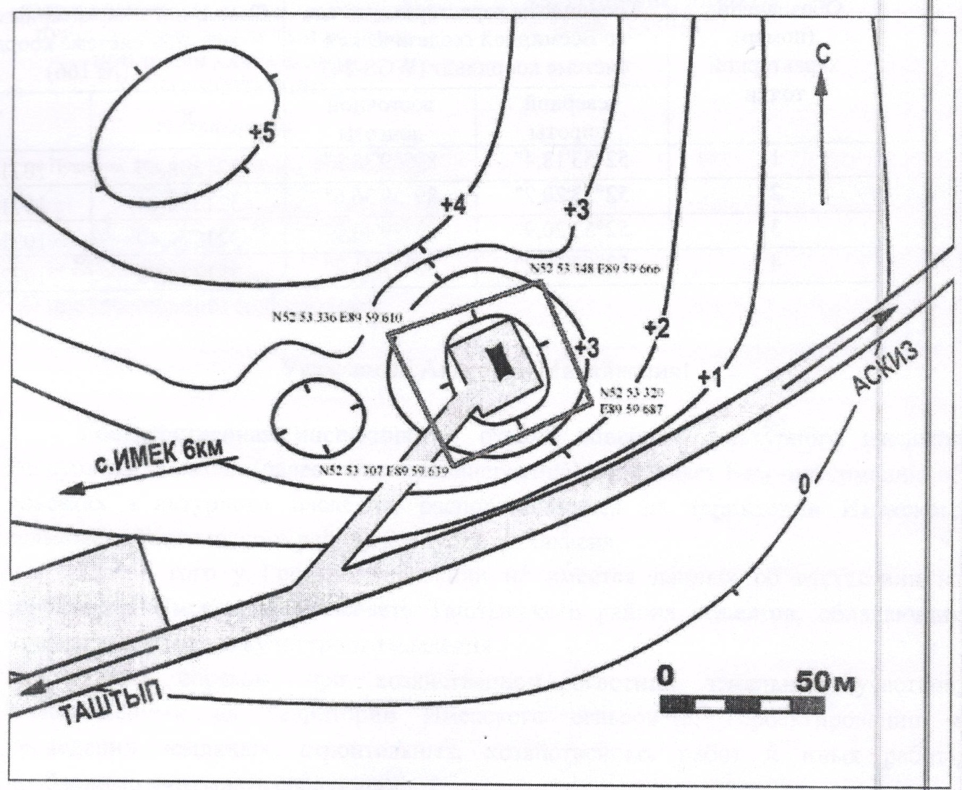
Рис. 1.2.3-1 Графическое изображение границ территории выявленного объекта археологического наследия «Одиночный курган Имек-1»

    - Демографическая ситуация

По данным, представленным администрацией Имекского сельсовета Таштыпского района Республики Хакасия, численность населения составила на 01.01.2021 г. 2105 человека.
В период с 2017 г. по 2021 г. на территории сельсовета наблюдалось снижение численности населения (рисунок 1.2.4-1).

Рисунок 1.2.4-1 – Динамика численности населения
Имекского сельсовета 2015-2021 гг., чел.

Таблица 1.2.4-1

Основные показатели, характеризующие демографическую ситуацию на территории Имекского сельсовета
Населен-ный пункт | Показатели | Годы
 |  | 2011 | 2012 | 2013 | 2014 | 2015 | 2016 | 2017 | 2018 | 2019 | 2020 | 2021
1 | 2 | 3 | 4 | 5 | 6 | 7 | 8 | 9 | 10 | 11 | 12 | 13
с. Имек | Численность населения на начало года, чел. | 1266 | 1297 | 1279 | 1289 | 1231 | 1269 | 1255 | 1246 | 1200 | 1196 | 1191
 | Число родившихся, чел. | 17 | 16 | 21 | 21 | 13 | 15 | 14 | 11 | 6 | 13 | -
 | Число умерших, чел. | 19 | 21 | 17 | 19 | 16 | 13 | 9 | 11 | 15 | 16 | -
 | Общий коэффициент рождаемости (чел. на 1000 чел. населения) | 13,43 | 12,34 | 16,4 | 16,3 | 10,6 | 11,8 | 11,2 | 8,83 | 5 | 10,9 | -
 | Общий коэффициент смертности (чел. на 1000 чел. населения) | 15,01 | 16,19 | 13,3 | 14,7 | 13 | 10,2 | 7,17 | 8,83 | 12,5 | 13,4 | -
 | Естественный прирост/ убыль населения, чел. | -2 | -5 | 4 | 2 | -3 | 2 | 5 | 0 | -9 | -3 | -
д. Верхний Имек | Численность населения на начало года, чел. | 228 | 238 | 233 | 226 | 222 | 212 | 206 | 192 | 194 | 189 | 178
 | Число родившихся, чел. | 5 | 5 | 7 | 6 | 3 | 5 | 3 | 3 | 4 | 1 | -
 | Число умерших, чел. | 3 | 6 | 4 | 5 | 2 | 6 | 5 | 1 | 1 | 4 | -
 | Общий коэффициент рождаемости (чел. на 1000 чел. населения) | 21,93 | 21,01 | 30 | 26,5 | 13,5 | 23,6 | 14,6 | 15,6 | 20,6 | 5,29 | -
 | Общий коэффициент смертности (чел. на 1000 чел. населения) | 13,16 | 25,21 | 17,2 | 22,1 | 9,01 | 28,3 | 24,3 | 5,21 | 5,15 | 21,2 | -
 | Естественный прирост/ убыль населения, чел. | 2 | -1 | 3 | 1 | 1 | -1 | -2 | 2 | 3 | -3 | -
д. Нижний Имек | Численность населения на начало года, чел. | 418 | 424 | 436 | 429 | 448 | 446 | 450 | 471 | 468 | 460 | 467
 | Число родившихся, чел. | 9 | 8 | 8 | 10 | 4 | 9 | 3 | 6 | 9 | 6 | -
 | Число умерших, чел. | 1 | 4 | 6 | 9 | 5 | 3 | 2 | 4 | 4 | 4 | -
 | Общий коэффициент рождаемости (чел. на 1000 чел. населения) | 21,53 | 18,87 | 18,3 | 23,3 | 8,93 | 20,2 | 6,67 | 12,7 | 19,2 | 13 | -
 | Общий коэффициент смертности (чел. на 1000 чел. населения) | 2,392 | 9,434 | 13,8 | 21 | 11,2 | 6,73 | 4,44 | 8,49 | 8,55 | 8,7 | -
 | Естественный прирост/ убыль населения, чел. | 8 | 4 | 2 | 1 | -1 | 6 | 1 | 2 | 5 | 2 | -
д. Печегол | Численность населения на начало года, чел. | 149 | 141 | 146 | 141 | 136 | 139 | 145 | 132 | 132 | 126 | 124
 | Число родившихся, чел. | 6 | 3 | 4 | 2 | 3 | 1 | 3 | 1 | 2 | 0 | -
 | Число умерших, чел. | 1 | 2 | 3 | 1 | 2 | 0 | 0 | 0 | 1 | 1 | -
 | Общий коэффициент рождаемости (чел. на 1000 чел. населения) | 40,27 | 21,28 | 27,4 | 14,2 | 22,1 | 7,19 | 20,7 | 7,58 | 15,2 | 0 | -
 | Общий коэффициент смертности (чел. на 1000 чел. населения) | 6,711 | 14,18 | 20,5 | 7,09 | 14,7 | 0 | 0 | 0 | 7,58 | 7,94 | -
 | Естественный прирост/ убыль населения, чел. | 5 | 1 | 1 | 1 | 1 | 1 | 3 | 1 | 1 | -1 | -
д. Харой | Численность населения на начало года, чел. | 169 | 165 | 164 | 174 | 168 | 162 | 162 | 160 | 156 | 149 | 145
 | Число родившихся, чел. | 3 | 3 | 4 | 5 | 4 | 3 | 0 | 0 | 1 | 2 | -
 | Число умерших, чел. | 3 | 2 | 0 | 1 | 4 | 6 | 2 | 2 | 3 | 4 | -
 | Общий коэффициент рождаемости (чел. на 1000 чел. населения) | 17,75 | 18,18 | 24,4 | 28,7 | 23,8 | 18,5 | 0 | 0 | 6,41 | 13,4 | -
 | Общий коэффициент смертности (чел. на 1000 чел. населения) | 17,75 | 12,12 | 0 | 5,75 | 23,8 | 37 | 12,3 | 12,5 | 19,2 | 26,8 | -
 | Естественный прирост/ убыль населения, чел. | 0 | -1 | -4 | -4 | 0 | 3 | 2 | 2 | 2 | 2 | -
Имекский сельсовет | Численность населения на начало года, чел. | 2230 | 2265 | 2258 | 2259 | 2205 | 2228 | 2218 | 2201 | 2150 | 2120 | 2105
 | Число родившихся, чел. | 40 | 35 | 44 | 44 | 27 | 33 | 23 | 21 | 22 | 22 | -
 | Число умерших, чел. | 27 | 35 | 30 | 35 | 29 | 28 | 18 | 18 | 24 | 29 | -
 | Общий коэффициент рождаемости (чел. на 1000 чел. населения) | 17,94 | 15,45 | 19,5 | 19,5 | 12,2 | 14,8 | 10,4 | 9,54 | 10,2 | 10,4 | -
 | Общий коэффициент смертности (чел. на 1000 чел. населения) | 12,11 | 15,45 | 13,3 | 15,5 | 13,2 | 12,6 | 8,12 | 8,18 | 11,2 | 13,7 | -
 | Естественный прирост/ убыль населения, чел. | 13 | 0 | 14 | 9 | -2 | 5 | 5 | 3 | -2 | -7 | -

На рисунке 1.2.4-2 представлена диаграмма изменения численности населения на территории Имекского сельсовета с разбивкой по населенным пунктам в период с 2011 по 2021 гг. Численность населения приведена на 1 января соответствующего года.

Рисунок 1.2.4-2 – Диаграмма численности населения в Имекском сельсовете по населенным пунктам в 2011-2021 гг.
Общий коэффициент рождаемости составил на начало 2021 года 10,4 ‰, что совпадает со средним значением аналогичного показателя по Республике Хакасия (10,4‰). Среднее за период с 2011 г. по 2021 г. значение коэффициента рождаемости на территории Имекского сельсовета составил 13,99 ‰. Среднее за период с 2011 г. по 2021 г. значение коэффициента смертности составило 12,32 ‰.
Смертность превышала рождаемость в 2015, 2019 и 2020 гг., в остальные годы на территории Имекского сельсовета отмечается естественный прирост населения (рисунок 1.2.4-3).

2011 | 2012 | 2013 | 2014 | 2015 | 2016 | 2017 | 2018 | 2019 | 2020
Рисунок 1.2.4-3- Естественное движение населения в Имекском сельсовете в 2011-2021 гг.

Таблица 1.2.4-3

Возрастная структура населения Имекского сельсовета
№ | Возрастные группы | 01.01.2017г |  | 01.01.2018г |  | 01.01.2019г |  | 01.01.2020г |  | 01.01.2021г
 |  | чел. | % к | чел. | % к | чел. | % к | чел. | % к | чел. | % к
 |  |  | итогу |  | итогу |  | итогу |  | итогу |  | итогу
1 | 2 | 3 | 4 | 5 | 6 | 7 | 8 | 9 | 10 | 11 | 12
1 | Моложе трудоспособного возраста, из них: | 530 | 23,90 | 513 | 23,31 | 490 | 22,79 | 478 | 22,55 | 467 | 22,19
1.1 | дети 0-6 лет | 275 | 12,40 | 244 | 11,09 | 206 | 9,58 | 199 | 9,39 | 171 | 8,12
1.2 | дети 7-15 лет | 255 | 11,50 | 269 | 12,22 | 284 | 13,21 | 279 | 13,16 | 296 | 14,06
2 | Трудоспособный возраст | 1294 | 58,34 | 1307 | 59,38 | 1259 | 58,56 | 1247 | 58,82 | 1249 | 59,33
3 | Старше трудоспособного возраста | 394 | 17,76 | 381 | 17,31 | 401 | 18,65 | 395 | 18,63 | 389 | 18,48
4 | Всего | 2218 | 100 | 2201 | 100 | 2150 | 100 | 2120 | 100 | 2105 | 100,00

Таким образом, для демографической ситуации на территории Имекского сельсовета характерен естественный прирост населения, убыль населения отмечается только в 2015, 2019 и 2020 гг. При этом убыль в 2019 году по сравнению с 2018 годом составила 2 человека, в 2020 году по сравнению с 2019 – 7 человек.
Доля лиц старше трудоспособного возраста существенно ниже, чем в целом в Республике Хакасия. В 2018 году в Республике Хакасия среднегодовая численность населения составила 536840 человек, из них: 23,5% – дети до 17 лет, 23,8% – лица старше трудоспособного возраста и 52,7% – лица трудоспособного возраста.
Возрастная структура населения Имекского сельсовета характеризуется тем, что доля граждан моложе трудоспособного возраста и старше трудоспособного возраста составляет 22,19 % и 18,48 % соответственно. В возрастной структуре преобладающая доля принадлежит населению трудоспособного возраста, что свидетельствует о достаточности трудовых ресурсов.
В течение 2017-2021 гг. наблюдались следующие тенденции:
- доли населения моложе трудоспособного возраста и старше трудоспособного возраста в общей численности населения имеет тенденцию к незначительному снижению;
- доля граждан трудоспособного возраста незначительно увеличивается (таблица 1.2.4-3).

    - Трудовой потенциал и занятость населения

Численность трудовых ресурсов сельского поселения составила на начало 2021 года - 1249 чел.
В экономике муниципального образования занято 79,18 % трудовых ресурсов. При этом, за анализируемый период с 2017 года данный показатель увеличился с 58,81 % до 79,18 %.
Лиц, выезжающих на работу за пределы населенного пункта за анализируемый период с 2017 года примерно одинаковый процент, чуть более 10 от численности трудоспособного населения.
Согласно предоставленным данным, среднегодовая численность занятых в экономике по видам экономической деятельности за 2021 год:
- деятельность домашних хозяйств - 555 человек;
- образование - 87 человек;
- предоставление прочих коммунальных, социальных и персональных услуг – 31 человек;
- оптовая и розничная торговля, ремонт автотранспортных средств, мотоциклов, бытовых изделий и предметов личного пользования – 29 человек;
- сельское хозяйство, охота и лесное хозяйство - 7 человек;
- здравоохранение и предоставление социальных услуг – 4 человека;
- производство и распределение электроэнергии, газа и воды; транспорт и связь по 3 человека;
- финансовая деятельность – 4 человека;
- гостиницы и рестораны – 1 человек.
В таблице 1.2.5 – 1 представлена структура трудовых ресурсов Имекского сельсовета.

Таблица 1.2.5-1

Структура трудовых ресурсов Имекского сельсовета за 2017-2021 гг.
Трудовые ресурсы, всего: | 01.01.17г. | 01.01.18г. | 01.01.19г. | 01.01.20г. | 01.01.21г.
а) население в трудоспособном возрасте | 100,00 | 100,00 | 100,00 | 100,00 | 100,00
б) работающие пенсионеры (старше трудоспособного возраста) | 4,40 | 3,83 | 4,85 | 4,65 | 4,96
Трудовые ресурсы, занятые в экономике поселения | 58,81 | 50,50 | 63,30 | 80,83 | 79,18
Лица, выезжающие на работу за пределы поселения | 10,51 | 10,41 | 10,80 | 10,91 | 10,89
лица, приезжающие на работу из других поселений | 0,23 | 0,31 | 0,40 | 0,40 | 0,40
Граждане трудоспособного возраста, не занятые в экономике поселения | 17,70 | 21,04 | 13,90 | 27,91 | 26,58
а) граждане, состоящие на учете в центре занятости населения | 1,24 | 0,99 | 1,11 | 1,52 | 1,68
в) инвалиды в трудоспособном возрасте | 4,95 | 4,67 | 4,77 | 4,81 | 4,40
г) пенсионеры в трудоспособном возрасте | 0,77 | 0,69 | 0,79 | 0,80 | 0,88

Уровень безработицы на 01.01.2021 составил 1,68 %, численность зарегистрированных безработных - 21 человек. Отметим, что это самый высокий показатель уровня безработицы за анализируемый период.

    - Экономическая база развития поселения

Муниципальное образование Имекский сельсовет, в состав которого входят пять населенных пунктов:
- с. Имек;
- д. Нижний Имек;
- д. Верхний Имек;
- д. Харой;
- д. Печегол.
На начало 2021 года на территории Имекского сельсовета располагаются:
- 7 объектов розничной торговли;
- 1 пункт производства готовых завтраков и обедов в с. Имек;
- МБОУ «Имекская СОШ»;
- начальная школа в д. Верхний Имек;
- начальная школа в д. Нижний Имек;
- начальная школа в д. Харой;
- начальная школа в д. Печегол;
- МБДОУ «Колосок»;
- 4 фельдшерско-акушерских пункта;
- 5 сельских клубов;
- 5 библиотек;
- отделение почтовой связи (УФПС-филиал ФГПУ «Почта России Имекское отделение почтовой связи»);
- гостиница «Ведрусия»;
- 7 КФХ.
Объекты розничной торговли, находящиеся на территории Имекского сельсовета, представлены в таблице 1.2.6-1.

Таблица 1.2.6-1

Объекты розничной торговли
№ п/п | Наименование населенного пункта | Наименование объекта розничной торговли (в том числе мелкорозничной торговли) | Торговая площадь, кв. м.
1. | село Имек | магазин «Олеся -1» | 43,7
2. | село Имек | магазин «Олеся -2» | 24
3. | село Имек | магазин «Универсам» | 36
4. | село Имек | магазин «Кип-Азах» | 45,2
5. | село Имек | торговый павильон | 25
6. | деревня Нижний Имек | магазин «Мечта» | 67,7
7. | деревня Верхний Имек | магазин «Олеся» | 13,5
Итого |  | 7 | 255,1

    - Жилищный фонд

Общая площадь жилищного фонда Имекского сельсовета на начало 2021 года составила 33,3 тыс.м².
Распределение жилищного фонда по населенным пунктам Имекского сельсовета приведено в таблице 1.2.7-1.

Таблица 1.2.7-1

Жилищный фонд Имекского сельсовета Таштыпского района
п/п | Наименование населенного пункта | Общая площадь жилого фонда,  тыс. м² | Общая площадь ветхого и аварийного жилого фонда, тыс. м²
1 | с. Имек | 18,7 | 0
2 | д. Нижний Имек | 7,2 | 0
3 | д. Верхний Имек | 2,3 | 0
4 | д. Печегол | 2,1 | 0
5 | д. Харой | 3 | 0,2067

На территории сельсовета общая площадь ветхого и аварийного жилого фонда составляет 0,2067 тыс.м² ( или 0,62% от общего количества жилищного фонда сельсовета). Однако, в населенном пункте д. Харой это значение составляет 6,89 % от общей площади жилого фонда.
На рисунке 1.2.7-1 представлен жилищный фонд Имекского сельсовета с разбивкой по населенным пунктам.

Рисунок 1.2.7-1 - Жилищный фонд Имекского сельсовета, тыс.м²

На рисунке 1.2.7.-2 представлен в процентном соотношении жилищный фонд в населенном пункте д. Харой с выделением сегмента аварийного и ветхого жилья.

Рисунок 1.2.7-2 – Ветхий и аварийный жилой фонд в общей площади жилого фонда д. Харой, %

Средняя обеспеченность населения общей площадью жилищного фонда составляет почти 15,9 м² на человека.
Обеспеченность жильем общей площади в среднем на одного жителя Имекского сельсовета гораздо ниже, чем данный показатель в Сибирском Федеральном округе. Значение показателя на 31.12.2017 года составило – 23,9 м² .
Ввод жилого фонда по годам и этажности представлен в таблице 1.2.7-2.

Таблица 1.2.7-2

Ввод жилого фонда по годам и по этажности
Год | Этажность | Количество домов | Жилой фонд, тыс.м²
2016 | 1 | 4 | 0,24
2017 | 1 | 6 | 0,56
2018 | 1 | 2 | 0,15
2019 | 1 | 2 | 0,24
2020 | 1 | 2 | 0,14
2021 | 1 | 1 | 0,09
Итого: |  | 17 | 1,43

В период с 2016 по 2021 годы были введены в действие 17 одноэтажных домов площадью 1,43 тыс.м², что не является существенным для Имекского сельсовета (в процентном соотношении 4,25 % к общему объему существующего жилищного фонда).

    - Учреждения и предприятия обслуживания населения

Образование
В системе образования Имекского сельсовета функционирует одно дошкольное образовательное учреждение (МБДОУ «Колосок») в с. Имек, одна общеобразовательная школа – МБОУ «Имекская СОШ», четыре начальные школы в д. Нижний Имек, в д. Верхний Имек, в д. Харой и в д. Печегол.
Сведения об объектах образования представлены в таблице 1.2.8-1.

Таблица 1.2.8-1

Образовательные учреждения
№ | Наименование, адрес | Проектная мощность, мест | Фактическое количество детей, посещающих ДОУ | Тип здания/ Материал стен | Год постройки, площадь | Износ  (в %)
Существующие, с. Имек
1 | МБДОУ «Колосок» | 95 | 49 | - | - | -
2 | МБОУ «Имекская СОШ» | 330 | 282 | - | - | -
Существующие, д. Нижний Имек
3 | Начальная школа, д. Нижний Имек | н.д. | 26
Существующие, д. Харой
4 | Харойская НОШ, д. Харой, ул. Хакасская, 1 | н.д. | 12
Существующие, д. Печегол
5 | Печегольская НОШ, д. Печегол, ул. Мирная 4 | н.д. | 3
Существующие, д. Верхний Имек
6 | Начальная школа, д. Верхний Имек | н.д. | 10

На территории Имекского сельсовета отсутствуют учреждения дополнительного образования детей в сфере культуры и искусства; достаточно детских дошкольных учреждений, поскольку в детский сад, находящийся в с. Имек привозят детей и из соседних населенных пунктов, однако всё равно имеются невостребованные места. Это обусловлено условиями посткороновирусной пандемии и низкой платежеспособностью населения. Однако, на перспективу требуется рассмотреть возможность строительства детского сада в д. Нижний Имек (во вторую очередь).

Здравоохранение
Медицинское обслуживание населения Имекского сельсовета осуществляет учреждение здравоохранения ГБУЗ РХ Таштыпская ЦБ – фельдшерско-акушерский пункт в с. Имек и структурные подразделения больницы, включающие в себя 4 фельдшерско-акушерских пункта.
Специализированная медицинская помощь населению оказывается в учреждениях здравоохранения села Таштып.

Таблица 1.2.8 -1

Учреждения здравоохранения
№ | Наименование (назначение), адрес | Год ввода | Мощность учреждения (посещений в смену, количество коек) | Тип здания/ Материал стен | Износ (в %) | Примечание
Существующие, с. Имек
1 | ФАП (ГБУЗ РХ «Таштыпская ЦБ ФП с. Имек») | н.д. | 50 чел/смена | н.д. | н.д. | -
Существующие, д. Нижний Имек
2 | ФАП (ГБУЗ РХ «Таштыпская ЦБ ФП д. Нижний Имек») | н.д. | 50 чел/смена | н.д. | н.д. | Ремонт  2026-2027
Существующие, д. Верхний Имек
3 | ФАП (ГБУЗ РХ «Таштыпская ЦБ ФП д. Верхний Имек») | н.д. | 50 чел/смена | н.д. | н.д. | Ремонт  2026-2027
Существующие, д. Печегол
4 | ФАП (ГБУЗ РХ «Таштыпская ЦБ ФП д. Печегол») | н.д. | н.д. | н.д. | н.д. | -
Планируемые, с. Имек
 | ФАП | 2022 | н.д. | н.д. | н.д. | Снос существующего и постройка нового ФАП в 2022 году

В рамках реализации ведомственной целевой программы «Современный облик сельских территорий» предусмотрено приобретение санитарного транспорта УАЗ 396295 для ФАП с. Имек в 2021 году.
На территории Имекского сельсовета отсутствует аптечный пункт.

Физическая культура и спорт
Сеть спортивных сооружений представлена спортивными залами при образовательных учреждениях в селе Имек. Стадион при школе занимает площадь ≈ 1 га. В д. Нижний Имек ≈ 0,045 га, в д. Харой ≈ 0,09 га. Помимо этого, на территории всех населенных пунктов сельсовета имеются волейбольные площадки, детские площадки.

Таблица 1.2.8-2

Сведения об учреждениях спорта (бассейны, плоскостные сооружения, спортивные залы общего пользования, стадионы, лыжные базы, крытые спортивные объекты с искусственным льдом)
№ | Наименование, адрес | Спортивные залы общего пользования, м² | Бассейны общего пользования, м² зеркала воды | Плоскостные сооружения, га | Стади-оны, га | Лыжные базы, объект
Существующие, с. Имек
1 | Плоскостные сооружения | н.д. | н.д. | 1 | н.д. | н.д.
Существующие, д. Нижний Имек
2 | Плоскостные сооружения | н.д. | н.д. | 0,045 | н.д. | н.д.
Существующие, д. Харой
3 | Плоскостные сооружения | н.д. | н.д. | 0,09 | н.д. | н.д.

Культурно-бытовое обслуживание
В культурной сфере функционируют следующие учреждения:
- сельский Дом Культуры, с. Имек, мощность 0 мест;
- Дом культуры, д. Нижний Имек, мощность – 96 мест; в данное время ведется ремонт клуба, который должен завершиться в августе 2021 года;
- сельский клуб, д. Верхний Имек, мощность – 23 мест;
- сельский клуб, д. Харой, мощность – 36 мест;
- сельский клуб, д. Печегол, мощность – 20 мест, в настоящее время в клубе ведется текущий ремонт.
5 Библиотек:
- месторасположение объекта – с. Имек, книжный фонд – 7100 единиц хранения;
- месторасположение объекта – д. Нижний Имек, книжный фонд – 2100 единиц хранения;
- месторасположение объекта – д. Верхний Имек, книжный фонд – 1500 единиц хранения;
- месторасположение объекта – д. Харой, книжный фонд – 700 единиц хранения;
- месторасположение объекта – д. Печегол, книжный фонд – 0 единиц хранения.
Таблица 1.2.8-3

Сведения об объектах в сфере культуры
№ | Наименование, адрес | Мощность (число мест в зрительном зале) | Тип здания/ Материал стен | Год постройки, площадь | Износ (в %)
Существующие
1 | Сельский Дом Культуры, с. Имек | 0 | располагается в актовом зале школы с 1996 года | н.д. | н.д.
2 | Дом культуры, д. Нижний Имек | 96 | н.д. | н.д. | н.д.
3 | сельский клуб, д. Верхний Имек | 23 | располагается в актовом зале начальной школы | н.д. | н.д.
4 | сельский клуб, д. Харой | 36 | н.д. | н.д. | н.д.
5 | сельский клуб, д. Печегол | 20 | н.д. | н.д. | н.д.

Таблица 1.2.8-4

Сведения об учреждениях отдыха (пляж, парки в зонах отдыха, базы кратковременного пребывания, дома отдыха, санатории, туристские базы, гостиницы, кемпинги)
№ | Наименование, адрес | Площадь территории, кв. м. | Фактическая вместимость, мест | Год постройки, площадь | Износ (в %)
Существующие
1 | Гостиница «Ведрусия», д. Нижний Имек, район пахотного массива у горы Курбизек | н.д. | н.д. | н.д. | н.д.

Помимо этого, на территории Имекского сельсовета (в с. Имек) располагается отделение почтовой связи – 1 ед.; пункт производства готовых завтраков и обедов; гостиница «Ведрусия».
В таблице 1.2.7-6 представлены результаты анализа соответствия социальной инфраструктуры Имекского сельсовета требованиям СП 42.13330.2016 Градостроительство. Планировка и застройка городских и сельских поселений. Актуализированная редакция СНиП 2.07.01-89*; Методическим рекомендации субъектам Российской Федерации и органам местного самоуправления по развитию сети организаций культуры и обеспеченности населения услугами организаций культуры.

Таблица 1.2.8-5

Анализ обеспеченности населения услугами в областях образования,
здравоохранения, физической культуры и массового спорта, и культуры
№ п/п | Объекты | Единица измерения | Нормативная обеспеченность | Обеспеченность
 |  |  |  | Имеется по факту | % к нормативу
 | Учреждения образования
1 | Детские дошкольные учреждения | место | 85% охвата детей дошкольного возраста  (от 1,5 до 7 лет) | 95 | ≥ 100
2 | Общеобразовательные школы | место | 100 % общего числа школьников 1-9 классов и 75 % - 10-11 классов при обучении в одну смену | 380 | ≥ 100
 | Физкультурно-спортивные сооружения
3 | Спортивные залы общего пользования | м² площади пола на 1 тыс. чел. | 60-80 | н.д. | < 100
4 | Физкультурно-спортивные сооружения (территория), га | га | 0,7-0,9 га на 1 тыс.чел. населения | 1,135 | < 100  (77 %)
 | Учреждения культуры и искусства
5 | Клубные учреждения | мест | 150 мест на  1 тыс. чел. | 175 | < 100  (55 %)
7 | Сельские массовые библиотеки на 1 тыс. чел. зоны обслуживания | тыс. ед. хранения | 6-7,5 | 11,4 | ≥100
8 | Отделение почтовой связи | ед. | 1 | 1 | ≥100
9 | Торговые предприятия (магазины, торговые центры, торговые комплексы) | м² | 300 м² торговой площади на 1 тыс.человек | 255,1 | < 100 (39,55%)

На основании проведенного анализа можно сделать заключение, что социальная инфраструктура Имекского сельсовета Таштыпского района Республики Хакасия по ряду показателей не соответствует нормативным требованиям.
Существует потребность в объектах физической культуры и спорта (требуется строительство физкультурного комплекса в с. Имек, спортивного зала общего пользования в д. Нижний Имек, в недостаточном количестве – физкультурно-спортивные сооружения); отсутствуют учреждения, оказывающие дополнительное образование; требуется возведение Дома культуры в с. Имек и сельского клуба в д. Верхний Имек (в настоящее время показатель обеспеченности равен 55 % от нормативного значения).
Существует необходимость увеличения рабочих мест по позиции «Предприятия бытового обслуживания». В настоящее время данная позиция - 0 %, по позиции «Торговые предприятия» показатель составляет ≈ 40% от требуемого расчетного показателя.

    - Транспортное обеспечение территории

Важными показателями, характеризующими ценность территории, являются транспортная доступность и уровень транспортного обслуживания населения. Транспортная доступность территории определяется в первую очередь доступностью краевого и районного центров.
Имекский сельсовет расположен на расстоянии 7 км от районного центра с. Таштып. Транспортная удаленность сельсовета от республиканского центра г. Абакан 150 км.
Внешние транспортные связи Имекского сельсовета осуществляются автомобильным транспортом.

Автомобильный транспорт
Дорожная сеть сельсовета представлена дорогами регионального и межмуниципального значения. Состояние сети автомобильных дорог муниципального образования в целом удовлетворительное. Сеть представлена дорогами III, IV технической категории с песчанно-гравийным и асфальтобетонным покрытием.
Перечень автомобильных дорог регионального и межмуниципального значения, расположенных в границах Имекского сельсовета, приведен в таблице 1.2.-1.

Таблица 1.2.9-1

Перечень автомобильных дорог регионального и межмуниципального значения, расположенных в границах Имекского сельсовета
№ п/п | Идентификационный номер автомобильной дороги | Наименование автомобильной дороги | Протяженность в границах сельсовета,  км
1 | 95-ОП-РЗ-95К-002 | Абакан - Ак-Довурак | 11,7
2 | 95-ОП-МЗ-95Н-607 | Имек - Харой | 12,1
3 | 95-ОП-МЗ-95Н-610 | Подъезд к д. Верхний Имек | 1,1
4 | 95-ОП-МЗ-95Н-605 | Нижний Имек - Печегол | 12,4

Ширина придорожных полос установлена в соответствии с Федеральным законом от 8 ноября 2007 г. № 257-ФЗ «Об автомобильных дорогах и о дорожной деятельности в Российской Федерации и о внесении изменений в отдельные законодательные акты Российской Федерации» и составляет 50 м для III и IV.
Автобусное движение между населенными пунктами и районным центром организовано Администрацией Таштыпского района. Исполнителем является МУП «Таштыпская автоколонна». Перечень межмуниципальных автобусных маршрутов регулярных перевозок на территории Имекского сельсовета представлен в таблице 1.2.9-2.

Таблица 1.2.9-2

Перечень межмуниципальных автобусных маршрутов регулярных перевозок на территории Имекского сельсовета
№ п/п | Регистрационный номер | Наименование маршрута | Наименование промежуточных остановочных пунктов | Наименование автомобильных дорог | Протяженность маршрута (км)
1 | 240 | г. Абакан- г. Абаза | г. Абакан (АВ), ост. аал Райков, ост. аал Тутатчиков, ост. п. Кирба, ост. п. Ханкуль, ост. 64 км, ост. аал Катанов, с. Аскиз (АС), ост. аал Апчинаев, ост. с. Бельтирское, ост. аал Анхаков, ост. с. Усть-Есь, ост. с. Полтаков, ост. д. Нижняя Тея, ост. с. Имек, с. Таштып (АС), г. Абаза (АС) | «Абакан- Ак- Довурак» | 192
2 | 241 | г. Абакан- д. Нижний Матур | г. Абакан (АВ), ост. аал Райков, ост. аал Тутатчиков, ост. п. Кирба, ост. п. Ханкуль, ост. 64 км, ост. аал Катанов, с. Аскиз (АС), ост. с. Бельтирское, ост. аал Анхаков, ост. с. Усть- Есь, ост. с. Полтаков, ост. д. Нижняя Тея, ост. с. Имек, с. Таштып (АС), ост. д. Малая Сея, ост. с. Большая Сея, ост. д. Верхняя Сея, ост. д. Шепчул, с. Матур, д. Нижний Матур | «Абакан- Ак- Довурак", "Таштып-Верхняя Сея- Матур", " Матур- Нижний Матур» | 203
3 | 243 | г. Абакан- п. Малые Арбаты | г. Абакан (АВ), ост. аал Райков,ост. аал Тутатчиков, ост. п. Кирба, ост. п. Ханкуль, ост. 64 км, ост. аал Катанов, с. Аскиз (АС), ост. аал Апчинаев, ост. с. Бельтирское, ост. аал Анхаков, ост. с. Усть-Есь, ост. с. Полтаков, ост. д. Нижняя Тея, ост. с. Имек, с. Таштып (АС), г. Абаза (АС), п. Малые Арбаты | «Абакан- Ак- Довурак», «Абаза- Малые Арбаты» | 223
4 | 530-а | ст. Аскиз - г. Абаза | ст. Аскиз - с. Аскиз - ост. с. Бельтирское - ост. аал Анхаков - ост. с. Усть-Есь - ост. с. Полтаков - ост. д. Нижняя Тея - ост. с. Имек - с. Таштып - г. Абаза | «Абакан- Ак- Довурак» | 115
5 | 538-а | п. Верх- Таштып- г. Абакан | п. Верх-Таштып, с. Анчул, д. Кызылсуг- ост. Сигертуп, с. Большая Сея, ост. д. Малая Сея, с. Таштып, ост. с. Имек, ост. д. Нижняя Тея, с. Полтаков, ост. с. Усть-есь, ост. аал Анхаков, ост. с. Бельтирское, с. Аскиз, ост. аал Катанов, ост. Перекресток(64 км), ост. п. ст. Ханкуль, п. Кирба, ост. аал Тутатчиков, ост. аал Райков, г. Абакан (Ав). | «Абакан- Ак- Довурак», «Большая Сея- Верх таштып» | 203
6 | 541-а | д. Нижний Матур- г. Абакан | д. Нижний Матур, с. Матур, д. Шепчул, д. Верхняя Сея, с. Большая Сея,ост. д. Малая Сея, с. Таштып,ост. с. Имек, ост.д. Нижняя Тея, с. Полтаков, ост. с. Усть-Есь, ост. аал Анхаков, с. Бельтирское, с. Аскиз, ост. аал. Катанов,ост. 64 км, ост. ст. Ханкуль, п. Кирба, ост. аал Тутатчиков, ост. аал Райково, г. Абакан | «Абакан- Ак- Довурак», «Таштып-Верхняя Сея- Матур», «Матур- Нижний Матур» | 203
7 | 242 | г. Абакан - д. Большие Арбаты | г. Абакан (АВ), ост. аал Райков,ост. аал Тутатчиков, ост. п. Кирба, ост. п. Ханкуль, ост. 64 км, ост. аал Катанов, с. Аскиз (АС), ост. аал Апчинаев, ост. с. Бельтирское, ост. аал Анхаков, ост. с. Усть-Есь, ост. с. Полтаков, ост. д. Нижняя Тея, ост. с. Имек, с. Таштып (АС), г. Абаза (АС), п. Малые Арбаты, д. Большие Арбаты | «Абакан- Ак- Довурак», «Абаза- Малые Арбаты» | 232

Характеристика мостовых сооружений на территории Имекского сельсовета представлена в таблице 1.2.9-3

Таблица 1.2.9-3

Характеристики мостовых сооружений
№ п/п | Наименование, место расположения, длина | Препятствие (через что) | Материал | Состояние
Регионального значения (а/д Абакан-Ак-Довурак)
1 | Автодорожный мост, км 148+725 м, длина 26,07 м | через р. Имек | железобетон | удовлетворит.
2 | Автодорожный мост, км 2+174 м, длина 12,05 м | через р. Имек | железобетон | удовлетворит.
Местного значения
3 | Мост автодорожный, ширина 5 м, длина 15 м | через р. Имек (д. Верхний Имек) | - | -
4 | Мост автодорожный, ширина 5 м, длина 10 м | через р. Имек  (д. Верхний Имек) | - | -

Железнодорожный транспорт
В границах Имекского сельсовета железнодорожный транспорт отсутствует.
Ближайшие к Имекскому сельсовету железнодорожные станции Абаза (40 км) и Усть-Есь (30 км).

Воздушный транспорт
Для внутрироссийских и международных передвижений жители сельсовета пользуются услугами международного аэропорта Абакан, расположенного в 270 км от Имекского сельсовета.

Улично-дорожная сеть
Улично-дорожная сеть населенных пунктов сельсовета достаточно развита и состоит из улиц в жилой застройке.
Характеристики улично-дорожной сети представлены в таблице 1.2.9-4.

Таблица 1.2.9-4

Характеристика улично-дорожной сети
№  п/п | Наименование автомобильной дороги | Тех.  кат. | Протяженность,  км | В том числе по типу покрытия, км
 |  |  |  | а/б | гравийное | грунтовое
с. Имек
1 | ул. Набережная | V | 0,77 |  | 0,77
2 | ул. Ленина | V | 0,7 | 0,7
3 | ул. Пушкина | V | 0,799 | 0,799
4 | ул. Победы | V | 1,735 | 1,735
5 | ул. Советская | V | 0,84 |  | 0,84
6 | ул. Гагарина | V | 0,6 |  | 0,6
7 | ул. Горького | V | 0,768 | 0,768
8 | ул. Северная | V | 1,1 | 0,8 |  | 0,3
9 | ул. Юбилейная | V | 0,980 | 0,3 |  | 0,68
10 | ул. Октябрьская | V | 1,32 |  |  | 1,32
11 | ул. Солнечная | V | 1,32 |  |  | 1,32
12 | ул. Приозерная | V | 1,50 |  |  | 1,50
13 | Ленина- Октябрьская (объездная) | V | 1,5 |  | 1,5
14 | Октябрьская-Победы (объездная) | V | 1,52 |  |  | 1,52
д. Верхний Имек
1 | ул. Центральная | V | 0,95 |  | 0,95
2 | ул. Молодежная | V | 0,76 |  | 0,76
3 | ул. Заречная | V | 0,4 |  |  | 0,4
4 | пер. Центральная-Молодежная (1) | V | 0,15 |  |  | 0,15
5 | пер. Центральная- Молодежная (2) | V | 0,15 |  |  | 0,15
д. Нижний Имек
1 | ул. Советская | V | 0,35 |  | 0,35
2 | ул. Октябрьская | V | 0,5 |  | 0,5
3 | ул. Набережная | V | 0,84 |  |  | 0,84
4 | ул. Береговая | V | 0,2 |  |  | 0,2
5 | ул. Школьная | V | 0,67 |  | 0,67
6 | ул. Молодежная | V | 0,26 |  |  | 0,26
7 | пр-кт. Таежный | V | 0,6 |  |  | 0,6
8 | пр-кт. Анастасии | V | 0,9 |  |  | 0,9
9 | пр-кт. Возрождения | V | 1,6 |  |  | 1,6
10 | пр-кт. Любви | V | 0,6 |  |  | 0,6
11 | пр-кт. Бардов | V | 1,2 |  |  | 1,2
12 | пер. Мирный | V | 0,8 |  |  | 0,8
13 | пер. Лучистый | V | 0,6 |  |  | 0,6
14 | пер. Солнечный | V | 0,8 |  |  | 0,8
15 | ул. Родная | V | 1,5 |  |  | 1,5
16 | ул. Радости | V | 1,2 |  |  | 1,2
17 | ул. Согласия | V | 1,4 |  |  | 1,4
18 | ул. Звездная | V | 0,9 |  |  | 0,9
19 | ул. Дружбы | V | 0,8 |  |  | 0,8
20 | ул. Мечты | V | 1,1 |  |  | 1,1
21 | пер. Набережная-Советская | V | 0,12 |  |  | 0,12
22 | пр-кт. Славянский | - | - | - | - | -
23 | пр-кт. им. Антонова | - | - | - | - | -
24 | ул. Дорожная | - | - | - | - | -
25 | ул. Полевая | - | - | - | - | -
26 | пер. Абрикосовый | - | - | - | - | -
27 | пер. Детский | - | - | - | - | -
28 | пер. Добрый | - | - | - | - | -
29 | пер. Дружный | - | - | - | - | -
30 | пер. Луговой | - | - | - | - | -
31 | пер. Медовый | - | - | - | - | -
32 | пер. Тихий | - | - | - | - | -
33 | пер. Фруктовый | - | - | - | - | -
34 | пер. Цветочный | - | - | - | - | -
35 | ул. Лесная | - | - | - | - | -
д. Печегол
1 | ул. Ленина | V | 0,16 |  | 0,16
2 | ул. Советская | V | 0,2 |  |  | 0,2
3 | ул. Мирная | V | 0,28 |  |  | 0,28
с.Харой
1 | ул. Хакасская | V | 0,2 |  |  | 0,2
2 | ул. Центральная | V | 0,28 |  | 0,28
3 | пер. Лесной | V | 0,2 |  |  | 0,2
4 | пер. Северный | V | 0,16 |  |  | 0,16
Итого автомобильных дорог местного значения |  |  | 36,282 | 5,102 | 7,38 | 23,80

    - Инженерное обеспечение территории

Водоснабжение
Водоснабжение населенных пунктов Имекского сельсовета организовано от централизованных систем водоснабжения за счет использования подземных вод и децентрализованных источников – одиночных скважин мелкого заложения, шахтных и буровых колодцев.
На всех системах централизованного водоснабжения населенных пунктов Имекского сельсовета водоподготовка и водоочистка отсутствуют. В сеть подается исходная (природная) вода. Все системы являются одновременно источниками как хозяйственно-питьевого, так и противопожарного водоснабжения.
Водоснабжение Имекского сельсовета на хозяйственно-питьевые нужды осуществляется из скважин с утвержденными запасами воды 515 тыс. куб. м/сут.
Основные технологические показатели:
Насосная станция I подъема - 6 шт.
Резервуары чистой воды:
- с. Имек, ул. Советская 25, резервуар-накопитель V=140 тыс.куб.м -1 ед.;
- с. Имек, ул. Юбилейная 17а, резервуар - накопитель V=100 тыс.куб.м -1 ед.;
д. Нижний Имек, ул.Советская 2А, резервуар-накопитель V=125 тыс. куб.м -1 ед.;
- д. Харой, ул. Центральная 9А, резервуар-накопитель V=40 тыс.куб.м -1 ед.;
- д. Верхний Имек, ул. Центральная 14а, резервуар-накопитель V=50 тыс. куб.м -1 ед.;
- д. Печегол, ул. Советская 8, резервуар-накопитель V=20 тыс. куб. м -1ед.

Централизованные системы водоснабжения.
Система холодного водоснабжения с. Имек.
В структуру системы водоснабжения входят:
  - две водозаборные скважины;
  - две водонапорные башни;
  - магистральные и поселковые водопроводные сети.
Материал магистральных водоводов – чугун, диаметр от 50 до 100 мм.
Системы централизованного водоснабжения являются муниципальной собственностью.

Система холодного водоснабжения д. Нижний Имек, д. Верхний Имек, д. Печегол, д. Харой.
В структуру системы водоснабжения входят:
  - водозаборные скважины;
  - водонапорная башня.
Материал магистральных водоводов – чугун, диаметр от 50 до 100 мм.
Системы централизованного водоснабжения являются муниципальной собственностью.

Система горячего водоснабжения
Системы горячего водоснабжения населенных пунктов отсутствуют.

Нецентрализованные системы водоснабжения.
Нецентрализованная система холодного водоснабжения – это сооружения и устройства, технологически не связанные с централизованной системой холодного водоснабжения и предназначенные для общего пользования или пользования ограниченного круга лиц.
Согласно СанПиН 2.1.4.1175-02 «Гигиенические требования к качеству воды нецентрализованного водоснабжения. Санитарная охрана источников» (утв. постановлением Главного государственного санитарного врача РФ от 25.11.2002 N 40), нецентрализованным водоснабжением является использование для питьевых и хозяйственных нужд населения воды подземных источников, забираемой с помощью различных сооружений и устройств, открытых для общего пользования или находящихся в индивидуальном пользовании, без подачи ее к месту расходования.
Водоснабжение населения территорий муниципального образования Имекский сельсовет, не охваченных централизованными системами водоснабжения, обеспечивается от индивидуальных шахтных колодцев и бытовых скважин.

Технологические зоны водоснабжения, зоны централизованного и нецентрализованного водоснабжения
Технологические зоны водоснабжения Постановлением Правительства РФ от 05.09.2013 №782 определяются как часть водопроводной сети, принадлежащей организации, осуществляющей горячее водоснабжение или холодное водоснабжение, в пределах которой обеспечиваются нормативные значения напора (давления) воды при подаче ее потребителям в соответствии с расчетным расходом воды;
Водоснабжение промышленных и сельскохозяйственных предприятий осуществляется от локальных систем водоснабжения.

Состояние существующих источников водоснабжения и водозаборных сооружений.
Источниками холодного водоснабжения населенных пунктов муниципального образования Имекский сельсовет являются подземные воды из глубинных (артезианских) скважин.
Водозаборные узлы (ВЗУ) обеспечены зоной санитарной охраны первого пояса, размер которой составляет 50м.
Зоны санитарной охраны ВЗУ второго и третьего пояса в настоящее время отсутствуют.

Существующие сооружения очистки и подготовки воды.
Сооружения очистки и подготовки воды на ВЗУ населенных пунктов Имекского сельсовета отсутствуют.
Качество воды по основным показателям удовлетворяет требованиям СанПиН 2.1.4.1074-01 «Питьевая вода. Гигиенические требования к качеству воды централизованных систем питьевого водоснабжения. Контроль качества».
Исходный состав природной подземной воды позволяет использовать ее для хозяйственно-питьевых целей с применением минимальной водоподготовки. Необходимо только обеззараживание воды в профилактических целях, чтобы избежать микробного обсеменения при контакте с трубами и сантехническим оборудованием.
Качество подаваемой в поселковую водопроводную сеть питьевой воды контролирует ФГУЗ «Центр гигиены и эпидемиологии в Республике Хакасия в городе Саяногорске» по утвержденному графику отбора проб, согласованному с ГУ «ЦГСЭН».
Контролируются следующие показатели воды:
- общие колиформные бактерии;
- ОМЧ
- термотолерантные бактерии;
- возбудители кишечной инфекции.

Существующие технические и технологические проблемы, возникающие при водоснабжении поселения.
К основным существующим проблемам относится:
- низкая надежность водоснабжения из-за изношенности основного оборудования ВЗУ и водопроводных сетей;
- длительная эксплуатация водозаборных скважин, коррозия обсадных труб и фильтрующих элементов ухудшают органолептические показатели качества питьевой воды;
- централизованным водоснабжением не охвачена значительная часть индивидуальной жилой застройки;
- действующие ВЗУ не оборудованы установками для профилактического обеззараживания воды;
- на водозаборных узлах требуется реконструкция и капитальный ремонт;
- отсутствие источников водоснабжения и магистральных водоводов на территориях существующего и нового жилищного фонда замедляет развитие сельсовета в целом.

Основные направления модернизации системы водоснабжения
Анализ существующей системы водоснабжения и дальнейших перспектив развития Имекского сельсовета показывает, что действующие сети водоснабжения работают на пределе ресурсной надежности. Работающее оборудование морально и физически устарело. Необходима полная модернизация системы водоснабжения, включающая в себя реконструкцию сетей и замену устаревшего оборудования на современное, отвечающее энергосберегающим технологиям.
При этом необходимо разработать cхему водоснабжения с отражением вопросов развития системы водоснабжения Имекского сельсовета в комплексе с развитием системы энергосбережения.
Модернизация системы водоснабжения обеспечивается выполнением следующих мероприятий:
поэтапная реконструкция сетей водоснабжения, имеющих большой износ, с использованием современных бестраншейных технологий: санация трубопроводов с нанесением внутреннего неметаллического покрытия, реновация (замена) с применением неметаллических трубопроводов.

Водоотведение
В настоящее время в Имекском сельсовете Таштыпского района централизованная система водоотведения, предназначенная для приема, транспортировки и очистки сточных вод, образовавшихся в результате хозяйственно-бытовой деятельности населения, отсутствует.

Теплоснабжение
Теплоснабжение потребителей Имекского сельсовета в основном децентрализованное.
Малопроизводительные котельные имеются в с. Имек, д. Нижний Имек, д. Харой и эксплуатируются в целях теплоснабжения объектов соцкультбыта.
Промышленные, сельскохозяйственные предприятия, большая часть общественной застройки и весь жилой фонд сельсовета имеет автономные источники теплоснабжения. В качестве топлива используется дрова и каменный уголь.
В жилом секторе централизованное отопление отсутствует. Население пользуется печным отоплением, работающем на угле.

Газоснабжение
В настоящее время в Имекском сельсовете Таштыпского района централизованная система газоснабжения отсутствует.

Электроснабжение
Электроснабжение Имекского сельсовета осуществляется от ОАО «Хакасэнергосбыт» Саяногорское межрайонное отделение энергосистемы. ОАО «Межрегиональная распределительная сетевая компания Сибири» отвечает за передачу, распределение и эксплуатацию электрических сетей напряжением 10 кВ.
Потребители ОАО «Межрегиональная распределительная сетевая компания Сибири» - жилые дома, объекты соцкультбыта Имекского сельсовета.
Опорным центром питания для Имекского сельсовета является подстанция ПС 35/10 № 88, расположенная в 8 км от Имекского сельсовета.
Все подстанции 10 кВ подключены цепными или цепными отпайками к линиям 10 кВ, опирающимся на ПС 10/04 кВ , которая в свою очередь подключена по схеме «Таштып» к ВЛ-35 кВ ПС «Полтаков» - ПС «Аскиз».

Основные технологические показатели:
Количество ПС 35/10 кВ- 1ед. в с. Таштып
Количество ТП - 13 ед.
Суммарная установленная мощность ПС - 2390 МВА.
Количество трансформаторов, установленных в ПС, РП, ТП, - 13шт.
Суммарная установленная мощность силовых трансформаторов – 2390 МВА.
Техническое состояние источников электроэнергии - удовлетворительное.
Распределение, передача электроэнергии потребителям Имекского сельсовета осуществляется по электрическим сетям, обслуживаемым ОАО «Межрегиональная распределительная сетевая компания Сибири» .
Распределительные сети промзоны работают на напряжении 6 и 10 кВ, распределительные сети жилой застройки - только на напряжении 10 кВ.
Общая протяженность воздушных линий (ВЛ – 10 кВ) -29,949
Техническое состояние электрических сетей Имекского сельсовета- удовлетворительное.
Основными проблемами эксплуатации электрических сетей Имекского сельсовета являются старые опоры.
Потребителями электрической энергии Имекского сельсовета являются промышленные предприятия, жилые дома, объекты соцкультбыта Имекского сельсовета. Электроснабжение осуществляется на напряжении 10, 0,4 кВ. Наибольшая доля электрической энергии потребляется предприятиями и населением.

Структура производства, передачи и потребления электроэнергии
Система электроснабжения Имекского сельсовета структурирована в следующем порядке: электроснабжение муниципальной системы осуществляется на напряжении 10 кВ от магистральных электрических сетей. Опорным центром питания для Имекского сельсовета является системная 10 кВ «Таштып», обслуживаемая Таштыпским РЭС. Распределение, передача электроэнергии потребителям Имекского сельсовета осуществляются по питающим и распределительным электрическим сетям на напряжении 10, 0,4 кВ, обслуживаемым Таштыпским РЭС.
Функции энергосбыта на территории Имекского сельсовета осуществляет ОАО «Хакасэнергосбыт» Саяногорское межрайонное отделение.

Связь
Территория Имекского сельсовета обеспечена следующим спектром услуг связи: телевидение, телефонная связь, сотовая связь.
Охват населения телевизионным вещанием составляет 100%.
Население приобретает также спутниковые антенны для увеличения количества принимаемых каналов и для повышения качества вещания.
На территории поселения находится одно отделение почтовой связи (в с. Имек).
Все населенные пункты сельсовета телефонизированы.
Связь между автоматизированными телефонными станциями и абонентами осуществляется по кабельным и воздушным линиям связи.
Большинство жителей сельсовета пользуется мобильной связью. В границах сельсовета расположены станции сотовой связи различных операторов сотовой связи.

- Сведения о планируемых для размещения на территории Имекского сельсовета объектов федерального значения, объектов регионального значения, объектов местного значения

Сведения о планируемых для размещения на территории муниципального образования объектов федерального значения
- Схемой территориального планирования Российской Федерации в области федерального транспорта (железнодорожного, воздушного, морского, внутреннего водного, трубопроводного транспорта), утвержденной распоряжением Правительства Российской Федерации от 22.12.2018 № 2915-р, на территории Имекского сельсовета размещение объектов федерального значения не запланировано.
- Схемой территориального планирования Российской Федерации в области федерального транспорта (в части трубопроводного транспорта), утвержденной распоряжением Правительства Российской Федерации от 06.05.2015 № 816-р, на территории Имекского сельсовета размещение объектов федерального значения не запланировано.
- Схемой территориального планирования Российской Федерации в области энергетики, утвержденной распоряжением Правительства Российской Федерации от 01.08.2016 № 1634-р, на территории Имекского сельсовета размещение объектов федерального значения не запланировано.
4. Схемой территориального планирования Российской Федерации в области здравоохранения, утвержденной распоряжением Правительства Российской Федерации от 28.12.2012 № 2607-р, на территории Имекского сельсовета размещение объектов федерального значения не запланировано.
5. Схемой территориального планирования Российской Федерации в области высшего профессионального образования, утвержденной распоряжением Правительства Российской Федерации от 26.02.2013 № 247-р, на территории Имекского сельсовета размещение объектов федерального значения не запланировано.

Сведения о планируемых для размещения на территории муниципального образования объектов регионального значения
Схемой территориального планирования Республики Хакасия, утвержденной постановлением Правительства Республики Хакасия от 14.11.2011 № 763, запланированы мероприятия, указанные в таблицах 3-1 и 3-3.
Схемой территориального планирования Республики Хакасия запланирована реконструкция автомобильных дорог регионального и межмуниципального значения Абакан-Ак-Довурак, подъезд к д.Верхний Имек; реконструкция автомобильной дороги местного значения Печегол-Печень.

Таблица 3-1

Наименование мероприятия | Значение | Муниципальное образование | Очередность
Пищевая промышленность
Организация переработки овощей в с. Таштып, Имек | Местное и межмуниципальное | Таштыпский район | Расчетный срок (2010–2025 годы)
Организация выращивания товарного зерна в с. Имек | Региональное | Таштыпский район | Расчетный срок (2010–2025 годы)
Организация производства кормов в с. Имек | Местное и межмуниципальное | Таштыпский район | Расчетный срок (2010–2025 годы)

Сведения о планируемых для размещения на территории муниципального образования объектов местного значения
Схемой территориального планир ования муниципального образования Таштыпский район, утвержденной решением Совета депутатов Таштыпского района Республики Хакасия от 20.11.2012 № 74 (далее – СТП Таштыпского района), запланированы следующие мероприятия:
-размещение отдельно стоящего дошкольного образовательного учреждения в с. Имек – 60 мест; в комплексе с начальными школами в д. Верхний Имек – 20мест, д. Нижний Имек –30 мест, д. Печегол – 10 мест, д. Харой – 15 мест;
- снос и строительство школ в д. Верхний Имек, д. Нижний Имек, д. Печегол, д. Харой
-строительство Молодежного центра с домом детского творчества в с. Имек;
-строительство плоскостных сооружений в с. Имек в объемах, необходимых для обеспечения нормативной потребности населения в данных объектах;
- строительство овощеводческих фермерских хозяйств в д. Харой, с. Имек, д. Верхний Имек.
- размещение предприятия по табунному коневодству (д. Нижний Имек);
- организация переработки овощей и фруктов в с. Имек.

Муниципальной программой «комплексного развития систем коммунальной инфраструктуры Имекского сельсовета на 2017-2030 годы», утверждённой Решением Совета депутатов Имекского сельсовета, на территории Имекского сельсовета запланировано размещение объектов местного значения:
- Реконструкция и капитальный ремонт системы водоснабжения в с. Имек
- Реконструкция и капитальный ремонт системы водоснабжения в д. Нижний Имек в срок до 2025г.
- Обеспечение системой водоснабжения нового строительства в поселении Имекского сельсовета на 2019-2022гг
- Бурение скважин в д.Нижний Имек, д.Верхний Имек, д. Печегол, д. Харой, д. Имек
- Реконструкция ВЛ 0,4 кВ

- Обоснование выбранного варианта размещения объектов местного значения Имекского сельсовета

  - Демографический прогноз

Для расчета численности населения Имекского сельсовета Таштыпского района Республики Хакасия на перспективу использован метод демографического прогноза, основанный на применении математических функций, с учетом сложившихся социально-экономических условий и гипотезы демографического и социально-экономического развития муниципального образования.
Помимо этого в расчете учтено, что суммарный коэффициент рождаемости в расчете на одну женщину в Республике Хакасия на 2020 год составил – 2,008, тогда как в Российской Федерации это значение – 1,504.
Согласно принятому в проекте сценарию развития расчетная численность населения Имекского сельсовета составит около 2184 человек к 2031 г., около 2270 человек к 2041 г. Помимо этого использованы данные Росстата «Предположительная численность населения Российской Федерации до 2030 года» по регионам.

Таблица 4.1-1

Прогноз численности населения Имекского сельсовета, чел.
Наименование населенного пункта | 2021 г. | 2031 г. | 2041 г.
Имекский сельсовет | 2105 | 2184 | 2277
с. Имек | 1191 | 1243 | 1298
д. Нижний Имек | 467 | 474 | 485
д. Верхний Имек | 178 | 188 | 201
д. Хорой | 145 | 149 | 155
д. Печегол | 124 | 131 | 138

Основанием для прогноза изменения возрастной структуры населения Имекского сельсовета в течение расчетного срока являлся прогноз изменения демографических показателей на территории Российской Федерации и регионов РФ до 2035 г., разработанный специалистами Федеральной службы государственной статистики, а также особенности существующей возрастной структуры. Основополагающим принят средний вариант изменения демографических показателей, при котором суммарный коэффициент рождаемости (число детей в расчете на одну женщину) для сельского населения Республики Хакасия составит – 2,072.
Помимо этого, учтено, что значение миграционного прироста будет оставаться на уровне 2020 года и тот факт, что с 2022 по 2028 годы будут в наибольшей степени ощущаться последствия «демографических провалов» девяностых годов XX века. В частности, естественная убыль начнет постепенно снижаться с 2028 года2.
Предполагаемое изменение возрастной структуры населения Имекского сельсовета представлено в таблице 4.1-2.

Таблица 4.1-2

Предполагаемое изменение возрастной структуры населения
Возрастная структура населения (на начало года) | 2021г. | 2031г. | 2041г.
Для населения моложе трудоспособного возраста, % | 22,19 | 21 | 20,5
Доля населения трудоспособного возраста, % | 59,33 | 59 | 58
Доля населения старше трудоспособного возраста, % | 18,48 | 20 | 21,5

В соответствии с полученными величинами численности населения и показателями возрастной структуры определены основные параметры развития Имекского сельсовета: отвод территории жилой и нежилой застройки, объемы жилищного строительства и учреждений обслуживания, развитие системы инженерных и транспортных коммуникаций.

  - Описание принятых градостроительных решений по планировочной организации и зонированию территории

Планировочная организация территории
Генеральный план Имекского сельсовета определяет:
- функциональное зонирование;
- предложения по расположению планируемых объектов местного значения;
-основные направления развития транспортной и инженерной систем;
-предложения по установлению границ населенных пунктов.
Предложения по развитию функционально-планировочной структуры основываются на анализе состояния территории сельсовета и вытекают из основных направлений комплексного развития и задач территориального планирования и их соответствия градостроительным, санитарно-гигиеническим и экологическим требованиям, принципам рационального использования территории.
В генеральном плане решается общая стратегия развития муниципального образования на период до 2041года.
В основу планировочного решения положены принципы рационального использования территории сельсовета, создания благоприятных условий для проживания людей, необходимые условия для размещения на территории сельсовета мест приложения труда населения, достаточного обеспечения территории инженерной, транспортной и социальной инфраструктурой.
Исходным положением концепции проекта является сохранение и развитие исторически сложившейся структуры территории, ориентированное в основном на комплексную реконструкцию уже освоенных территорий, с выявлением точек роста и предложениями их развития.
Принятый проектом вариант развития территории поселения предполагает:
- определение зон планируемого размещения объектов капитального строительства местного значения, что в градостроительном отношении означает создание на этих территориях современных стандартов организации жилой, производственной, рекреационной среды;
- развитие жилой застройки;
- обеспечение населения полным комплексом услуг социально-бытового и коммунального обслуживания.
с. Имек
В архитектурно-планировочном каркасе населенный пункт не претерпит значительных изменений. Основными решениями генерального плана предусмотрено упорядочение сложившейся планировочной структуры населенного пункта. Генеральным планом сохраняется существующая сетка улиц.
По ул. Пушкина запланирована территория для размещения фельдшерско-акушерского пункта. По ул. Ленина предусмотрена территория для размещения сельского дома культуры, церкви и физкультурно-спортивного комплекса.
В восточной части населенного пункта вблизи существующих территорий, используемых под сельское хозяйство, запланирована зона сельскохозяйственного использования. Планируется размещение овощных фермерских хозяйств, объектов по переработке овощей и фруктов.
Планируется развитие индивидуальной жилой застройки в северо-западной части населенного пункта. Запланировано несколько зон многофункциональной общественно деловой застройки.

д. Харой
Генеральным планом сохраняется существующая сетка улиц. По ул. Хакасская и ул. Центральная планируется многофункциональная общественно-деловая застройка, запланировано размещение спортивного сооружения. В северной части населенного пункта запланирована зона сельскохозяйственного использования. Развитие индивидуальной жилой застройки планируется в западной части населенного пункта.

д. Верхний Имек
Генеральным планом сохраняется существующая сетка улиц. Развитие общественного центра населенного пункта планируется по ул. Молодежная, запланировано размещение дома культуры, спортивного сооружения, общественно-деловой застройки. Территории сельскохозяйственного использования запланированы в южной части населенного пункта. Планируется развитие индивидуальной жилой застройки.

д. Нижний Имек
Основными решениями генерального плана предусмотрено упорядочение сложившейся планировочной структуры населенного пункта. Проектом предполагается развитие общественно-делового центра по ул. Октябрьская, планируется размещение детского сада, спортивного сооружения, общественно-деловой застройки. Планируется развитие индивидуальной жилой застройки.
В восточной части населенного пункта предлагается развития территорий сельскохозяйственного использования.

д. Печегол
Значительного изменения в архитектурно-планировочном каркасе населенный пункт не претерпит. В центре населенного пункта проектом предусматривается зона озелененных территорий общего пользования, зона многофункциональной общественно-деловой застройки. Запланировано развитие зоны сельскохозяйственного использования.

Функциональное зонирование территории
Функциональное зонирование территории является одним из основных инструментов регулирования градостроительной деятельности.
Основная цель функционального зонирования территории с градостроительной позиции (планирования развития территории) – обеспечение ее рационального (экономного) использования и безопасного функционирования.
Разработанное в составе генерального плана функциональное зонирование учитывает природную, историко-культурную специфику поселения, сложившиеся особенности использования земель. При разработке функциональных зон учтены положения Градостроительного и Земельного кодексов Российской Федерации и требования специальных нормативов, касающихся зон с особыми условиями использования территории.
Границы функциональных зон определены с учётом естественных границ природных объектов, границ земельных участков. Территории общего пользования, занятые проездами, коммунальными зонами, небольшими по площади, линейными водоёмами и другими незначительными по размерам объектами, входят в состав различных функциональных зон и отдельно не выделяются.
На территории проектирования проектом выделены следующие функциональные зоны:
- зона застройки индивидуальными жилыми домами
- многофункциональная общественно - деловая зона
- зона специализированной общественной застройки
- производственная зона
- коммунально-складская зона
- зона инженерной инфраструктуры
- зона транспортной инфраструктуры
- зона сельскохозяйственного использования
- зона сельскохозяйственных угодий
- зона лесов
- зона кладбищ
- зона складирования и захоронения отходов
- зона озелененных территорий общего пользования (лесопарки, парки, сады, скверы, бульвары)
- зона озелененных территорий специального назначения
- зоны рекреационного назначения
- зона отдыха
- иные зоны (природные территории)
- зона акваторий

Таблица 4.2-1

Проектируемый баланс территории по функциональному назначению
№ п/п | Существующие функциональные зоны | Площадь, га | %
 | Площадь поселения, всего | 20720,81 | 100
 | Зона застройки индивидуальными жилыми домами | 488,13 | 2,356
 | Многофункциональная общественно - деловая зона | 6,86 | 0,033
 | Зона специализированной общественной застройки | 12,4 | 0,060
 | Производственная зона | 30,11 | 0,145
 | Коммунально-складская зона | 1 | 0,005
 | Зона инженерной инфраструктуры | 1,3 | 0,006
 | Зона транспортной инфраструктуры | 125,94 | 0,608
 | Зона сельскохозяйственного использования | 327,28 | 1,579
 | Зона сельскохозяйственных угодий | 7622,93 | 36,789
 | Зона лесов | 2970,37 | 14,335
 | Зона кладбищ | 6,15 | 0,030
 | Зона складирования и захоронения отходов | 0,26 | 0,001
 | Зона озелененных территорий общего пользования (лесопарки, парки, сады, скверы, бульвары, городские леса) | 1,83 | 0,009
 | Зона озелененных территорий специального назначения | 241,52 | 1,166
 | Зона рекреационного назначения | 68,47 | 0,330
 | Зона отдыха | 2,99 | 0,014
 | Иные зоны (природные территории) | 8759,78 | 42,275
 | Зона акваторий | 53,49 | 0,258

  - Описание решения по установлению зон с особыми условиями использования территории

На территории населенного пункта внесены в Единый государственный реестр недвижимости (далее – ЕГРН) сведения о границах следующих зон с зоны с особыми условиями использования территории:
- охранные зоны инженерных коммуникаций;
- прибрежная защитная полоса (реестровый номер – 19:09-6.161);
- водоохранная зона (реестровый номер – 19:09-6.470);
- водоохранная зона (реестровый номер – 19:00-6.168);
- прибрежная защитная полоса (реестровый номер – 19:00-6.173);
- охранная зона пункта государственной геодезической сети (реестровый номер – 19:09-6.295);
- охранная зона пункта государственной геодезической сети (реестровый номер – 19:09-6.452).

Придорожные полосы автомобильных дорог
Для автомобильных дорог (за исключением автомобильных дорог, расположенных в границах населенных пунктов), придорожные полосы устанавливаются в соответствии с Федеральным законом «Об автомобильных дорогах и о дорожной деятельности в Российской Федерации и о внесении изменений в отдельные законодательные акты Российской Федерации» от 08.11.2007 № 257-ФЗ.
Для автомобильных дорог III и IV технической категории ширина придорожной полосы ровна 50 м.

Нормативные охранные и санитарно-защитные зоны объектов инженерной инфраструктуры
Охранные зоны электросетевого хозяйства
Охранные зоны и правила охраны объектов электросетевого хозяйства устанавливаются в соответствии с Постановлением Правительства РФ от 24.02.2009 № 160 «О порядке установления охранных зон объектов электросетевого хозяйства и особых условий использования земельных участков, расположенных в границах таких зон».
Охранные зоны вдоль воздушных линий электропередач составляют:
- 10 м (5м - для линий с самонесущими или изолированными проводами, размещенных в границах населенных пунктов) - для линий электропередачи 1-20 кВ;
- 15 м - для линий электропередачи 35 кВ;
- 20 м - для линий электропередачи 110 кВ;
- 25 м - для линий электропередачи 220 кВ;
- 30 м – для линий электропередачи 500 кВ.
Охранные зоны вокруг подстанций откладывается по периметру от ограждения. Размер охранной зоны соответствует размеру охранной зоны ЛЭП применительно к высшему классу напряжения.
Охранные зоны подземных кабельных линий электропередачи составляют 1 метр (при прохождении кабельных линий напряжением до 1 киловольта в городах под тротуарами - на 0,6 метра в сторону зданий и сооружений и на 1 метр в сторону проезжей части улицы).
В охранных зонах запрещается осуществлять любые действия, которые могут нарушить безопасную работу объектов электросетевого хозяйства, в том числе привести к их повреждению или уничтожению, и (или) повлечь причинение вреда жизни, здоровью граждан и имуществу физических или юридических лиц, а также повлечь нанесение экологического ущерба и возникновение пожаров.

Охранная зона тепловых сетей
В соответствии с п. 4 «Приказ Министерства архитектуры, строительства и ЖКХ от 17.08.1992 №197. О типовых правилах охраны коммунальных тепловых сетей» охранная зона сетей теплоснабжения устанавливается не менее 3 м от конструкции в каждую сторону.
Для котельных санитарно-защитная зона не установлена в связи с отсутствием расчетных данных (п. 7.1.10 СанПиН 2.2.1/2.1.1.1200-03 «Санитарно-защитные зоны и санитарная классификация предприятий, сооружений и иных объектов»).

Охранная зона сетей связи
В соответствии с п. 4 «Правила охраны линий и сооружений связи Российской Федерации» для подземных и кабельных воздушных линий связи, расположенных вне населенных пунктов, охранная зона составляет не менее 2 метра с каждой стороны. В соответствии с п. 10 вышеуказанных правил границы охранных линий связи в городах и населенных пунктах устанавливаются владельцами или предприятиями, устанавливающими эти линии.

Зоны санитарной охраны источников водоснабжения и водопроводов питьевого назначения
В соответствии с СанПиНом 2.1.4.1110-02. «Зоны санитарной охраны источников водоснабжения и водопроводов питьевого назначения» зоны санитарной охраны (далее – ЗСО) организуются на всех водопроводах, вне зависимости от ведомственной принадлежности, подающих воду, как из поверхностных, так и из подземных источников. Основной целью создания и обеспечения режима в ЗСО является санитарная охрана от загрязнения источников водоснабжения и водопроводных сооружений, а также территорий, на которых они расположены.
Зоны санитарной охраны организуются в составе трех поясов: первый пояс (строгого режима) включает территорию расположения водозаборов, площадок всех водопроводных сооружений и водопроводящего канала. Его назначение - защита места водозабора и водозаборных сооружений от случайного или умышленного загрязнения и повреждения. Второй и третий пояса (пояса ограничений) включают территорию, предназначенную для предупреждения загрязнения воды источников водоснабжения.
Санитарная охрана водоводов обеспечивается санитарно-защитной полосой.
В каждом из трех поясов, а также в пределах санитарно-защитной полосы, соответственно их назначению, устанавливается специальный режим и определяется комплекс мероприятий, направленных на предупреждение ухудшения качества воды.
В соответствии с требованиями п. 2.2 СанПиН 2.1.4.1110-02 для подземных водоисточников устанавливается граница 1 пояса не менее 30 м от водозабора с защищенными подземными водами и не менее 50 м от водозабора с незащищенными подземными водами.
Границы второго и третьего поясов должны быть установлены проектом зон санитарной охраны на основании гидродинамических расчетов.
Зона санитарной охраны для водопроводных сооружений:
- резервуар чистой воды – 30 м;
- насосная станция - 15 м;
- водопроводных очистных сооружений – 30 м.
Для хозяйственно-питьевого водопровода ширина санитарно-защитной полосы по обе стороны от крайних линий водовода принимается 10 м при отсутствии грунтовых вод и 50 м в обе стороны при наличии грунтовых вод (п. 2.4 СанПиН 2.1.4.1110-02).

Санитарно-защитные зоны объектов водоотведения
В соответствии с п. 7.1.13, табл. 7.1.2 СанПиН 2.2.1/2.1.1.1200-03 санитарно-защитные зоны устанавливаются:
- для очистных сооружений бытовых и производственных стоков производительностью до 5000 тыс. м3/сут – 200 м;
- для канализационных насосных станций бытовых стоков производительностью до 5 тыс м3 – 20 м;
Зоны с особыми условиями использования для сетей трубопроводов самотечной и напорной канализации не устанавливаются.

Водоохранные зоны
В соответствии счастью 1 статьи 65 Водного кодекса водоохранными зонами являются территории, которые примыкают к береговой линии (границам водного объекта) морей, рек, ручьев, каналов, озер, водохранилищ и на которых устанавливается специальный режим осуществления хозяйственной и иной деятельности в целях предотвращения загрязнения, засорения, заиления указанных водных объектов и истощения их вод, а также сохранения среды обитания водных биологических ресурсов и других объектов животного и растительного мира.
В границах водоохранных зон устанавливаются прибрежные защитные полосы, на территориях которых вводятся дополнительные ограничения хозяйственной и иной деятельности.
Ширина водоохранных зон устанавливается в соответствии с длиной реки:
- реки длиной от 11 до 50 км - 100 м (р. Имек);
- реки длиной более 51 км - 200 м (р. Таштып).
Прибрежные защитные полосы 20-50 м в зависимости от уклонов.

Охранные и защитные зоны объектов культурного наследия
В целях обеспечения сохранности объекта культурного наследия в его исторической среде на сопряженной с ним территории устанавливаются зоны охраны объекта культурного наследия: охранная зона объекта культурного наследия, зона регулирования застройки и хозяйственной деятельности, зона охраняемого природного ландшафта.
Необходимый состав зон охраны объекта культурного наследия определяется проектом зон охраны объекта культурного наследия (статья 34 Федерального закона «Об объектах культурного наследия (памятниках истории и культуры) народов Российской Федерации» от 25.06.2002 № 73-ФЗ).
Зоны охраны в отношении объектов культурного наследия, расположенных на территории сельсовета, до настоящего момента не установлены. В дальнейшем необходимо разработать проекты границ зон охраны объектов культурного наследия: охранной зоны объекта культурного наследия, зоны регулирования застройки и хозяйственной деятельности, зоны охраняемого природного ландшафта для объектов культурного наследия, расположенных на территории Имекского сельсовета.
На территории Имекского сельсовета расположены объекты археологического наследия. Для объектов археологического наследия защитные зоны не устанавливаются (ст. 34.1. Федерального закона от 25.06.2002 № 73-ФЗ «Об объектах культурного наследия (памятниках истории и культуры) народов Российской Федерации»).

Охранные зоны особо охраняемых природных территорий
На территории Имекского сельсовета особо охраняемые природные территории отсутствуют.

Зоны негативного воздействия объектов капитального строительства
В настоящее время санитарно-защитные зоны от предприятий, расположенных на территории сельсовета, не установлены.

Таблица 4.3-1

Классификация существующих объектов по классу санитарной опасности
Размер нормативной санитарно-защитной зоны, м | Объекты, оказывающие негативное влияние на окружающую среду
50 | Сельские кладбища

Зоны приведены в соответствии с СанПиНом 2.2.1/2.1.1.1200-03 «Санитарно-защитные зоны и санитарная классификация предприятий, сооружений и иных объектов». В дальнейшем, для всех объектов, оказывающих негативное воздействие на окружающую среду, необходимо разработать проект санитарно-защитной зоны, в целях их сокращения.

  - Развитие жилищного строительства

Реализация жилищной программы, намеченной генеральным планом, предусматривает сочетание нового жилищного строительства с реконструктивными мероприятиями.
На территории Республики Хакасия отмечается высокий уровень износа жилищного фонда и коммунальной инфраструктуры. Доля ветхого и аварийного жилищного фонда достигает 4,1% (последние данные за 2017 год) в общем объеме жилищного фонда Республики Хакасия, в то время как по СФО данный показатель составлял 3,5%, по РФ – 2,4%.
Согласно п. 3.1.10 Постановления Правительства Республики Хакасия от 22.11.2019 года № 590 «Доступное и комфортное жилье для населения» Стратегии социально-экономического развития Республики Хакасия до 2030 года ожидаются результаты, которые можно использовать и при развитии жилищного строительства на территории Имекского поселения:
- увеличение объема жилищного строительства;
- обеспечение доступным жильем семей со средним достатком, в том числе создание возможностей для приобретения (строительства) ими жилья с использованием ипотечного кредита, ставка по которому должна быть менее 8%;
- увеличение доли граждан, имеющих возможность с помощью собственных и заемных средств приобрести или снять необходимое жилье на рынке, построить индивидуальное жилье до 60%;
- незначительное количество ветхого и аварийного жилищного фонда;
- приведение жилищного фонда к состоянию, отвечающему современным условиям энергоэффективности, экологии, а также потребностям отдельных групп граждан (молодые, многодетные семьи, пожилые люди, инвалиды и т.д.);
- увеличение средней обеспеченности жильем общей площади на человека до 26,5 м².
Жилищно-гражданское строительство будет осуществляться на свободных территориях и за счет сноса малоценного жилищного фонда.
Проектом предполагается индивидуальное жилищное строительство.
В качестве целевого ориентира обеспеченности жильем к 2040 году взяты показатели «Стратегии развития жилищной сферы Российской Федерации на период до 2025 года» - 30 м² на душу населения – средний текущий уровень обеспеченности жильем в восточно-европейских странах.
Данным проектом принята следующая средняя обеспеченность населения общей площадью жилищного фонда:
- 26,5 м² на 1 человека к 2031 г.;
- 30 м² на 1 человека к 2041 г..
С учетом рекомендуемых показателей обеспеченности населения общей жилой площадью и прогнозом изменения демографических показателей получены значения объемов строительства жилого фонда на перспективу.
Общая площадь жилищного фонда составит приблизительно к 2031 г. – 57,88 тыс. м², к 2041 г. – 68,31 тыс. м².
Объем нового жилищного строительства составит около 35 тыс. м². Среднегодовой объем жилищного строительства составит около 1,75 тыс. м².
Проектом предполагается строительство индивидуальных отдельно стоящих жилых домов с приусадебными земельными участками.

  - Развитие и размещение учреждений и предприятий обслуживания населения

Проектом генерального плана предусмотрен комплекс мероприятий по достижению требуемого уровня обеспеченности населения объектами обслуживания.
Расчет потребности в учреждениях и предприятиях обслуживания на проектное население произведен на основании следующих документов:
- СП 42.13330.2016 Градостроительство. Планировка и застройка городских и сельских поселений. Актуализированная редакция СНиП 2.07.01-89*;
- Методических рекомендаций субъектам Российской Федерации и органам местного самоуправления по развитию сети организаций культуры и обеспеченности населения услугами организаций культуры, утвержденных распоряжением Министерством культуры Российской Федерации № Р-965 от 2 августа 2017 г.
В таблице 4.5-1 приведен расчет потребности жителей Имекского сельсовета в объектах социального и культурно-бытового обслуживания местного значения на расчетный срок.

Таблица 4.5-1

Расчет потребности населения в объектах социального и культурно-бытового обслуживания (2041 г.)
Наименование объекта, единица измерения | Норматив | Сохраняемые объекты (сущ.) | Требуемая мощность | Принято проектом | Новое строительство
Объекты спорта, с. Имек
Физкультурно-спортивный комплекс, м² | 60-80 м² площади пола на 1 тыс. человек | н.д. | 104 | 200 | 200
Спортивные сооружения, га | 0,7-0,9 га 1тыс.чел. | 1 | 1,16 | 1 | -
Объекты спорта, д. Нижний Имек
Спортивные залы общего пользования, м² | 60-80 м² площади пола на 1 тыс. человек | н.д. | 38 | 38 | 38
Спортивные сооружения, га | 0,7-0,9 га 1тыс.чел. | 0,045 | 0,44 | 0,44 | 0,395
Объекты спорта, д. Верхний Имек
Спортивные сооружения, га | 0,7-0,9 га 1тыс.чел. | - | 0,18 | 0,18 | 0,18
Объекты спорта, д. Харой
Спортивные сооружения, га | 0,7-0,9 га 1тыс.чел. | 0,09 | 0,13 | 0,20 | -
Объекты спорта, д. Печегол
Спортивные сооружения, га | 0,7-0,9 га 1тыс.чел. | н.д. | 0,125 | 0,125 | 0,125
Объекты культуры, с. Имек
Дома культуры, учреждения клубного типа, объект/место | 150 мест на 1 тыс. чел., место | 0 | 340 | 198 | 198
Общедоступная библиотека с детским отделением, объект | 1 на административный центр сельского поселения | 5 | 5 | 5 | 0
Объекты здравоохранения, с. Имек
ФАП |  | 1 | 1 | 1 | 1
Объекты культуры, д. Нижний Имек
Дома культуры, учреждения клубного типа, объект/место | 300 мест на 1 тыс. чел., место | 96 | 145 | 96 | -
Общедоступная библиотека с детским отделением, объект | 1 на административный центр сельского поселения | 1 | 1 | 1 | 0
Объекты здравоохранения, д. Нижний Имек
ФАП |  | 1 | 1 | 1 | 1
Объекты культуры, д. Верхний Имек
Дома культуры, учреждения клубного типа, объект/место | 500 мест на 1 тыс. чел., место | 23 | 100 | 100 | 100
Общедоступная библиотека с детским отделением, объект | 1 на административный центр сельского поселения | 1 | 1 | 1 | 0
Объекты здравоохранения, д. Верхний Имек
ФАП |  | 1 | 1 | 1 | 1
Объекты культуры, д. Харой
Дома культуры, учреждения клубного типа, объект/место | 500 мест на 1 тыс. чел., место | 36 | 78 | 36 | 0
Общедоступная библиотека с детским отделением, объект | 1 на административный центр сельского поселения | 1 | 1 | 1 | 0
Объекты культуры, д. Печегол
Дома культуры, учреждения клубного типа, объект/место | 500 мест на 1 тыс. чел., место | 20 | 69 | 20 | 0
Общедоступная библиотека с детским отделением, объект | 1 на административный центр сельского поселения | 1 | 1 | 1 | 0
Объекты образования, с. Имек
Дошкольные образовательные организации, место | 85% охвата детей дошкольного возраста  (от 1,5 до 7 лет) | 95 | 95 | 95 | 0
Общеобразовательные организации, место | 100 % охват детей основным общим образованием (1–9 классы – от 6,5 до 16 лет) и 75 % охват детей средним общим образованием (10–11 классы – от 16 до 18) | 330 | 330 | 380 | 0
Организации дополнительного образования, место | 10% общего числа школьников | 0 | 50 | 50 | 50
Объекты образования, д. Нижний Имек
Дошкольные образовательные организации, место | 85% охвата детей дошкольного возраста  (от 1,5 до 7 лет) | 0 | 25 | 25 | 25
Общеобразовательные организации, место | 100 % охват детей основным общим образованием (1–9 классы – от 6,5 до 16 лет) и 75 % охват детей средним общим образованием (10–11 классы – от 16 до 18) | 26 | 30 | 30 | 30
Объекты образования, д. Верхний Имек
Общеобразовательные организации, место | 100 % охват детей основным общим образованием (1–9 классы – от 6,5 до 16 лет) и 75 % охват детей средним общим образованием (10–11 классы – от 16 до 18) | 10 | 20 | 20 | 20
Объекты образования, д. Харой
Общеобразовательные организации, место | 100 % охват детей основным общим образованием (1–9 классы – от 6,5 до 16 лет) и 75 % охват детей средним общим образованием (10–11 классы – от 16 до 18) | 12 | 12 | 12 | 0
Объекты образования, д. Печегол
Общеобразовательные организации, место | 100 % охват детей основным общим образованием (1–9 классы – от 6,5 до 16 лет) и 75 % охват детей средним общим образованием (10–11 классы – от 16 до 18) | 3 | 3 | 3 | 0

В рамках реализации региональной программы «Модернизация первичного звена здравоохранения» на территории Республики Хакасия планируется создание взамен существующего фельдшерско-акушерского пункта в с. Имек в 2022 году.
В рамках перспективной реализации государственной программы «Развитие здравоохранения» Республики Хакасия планируется проведение комплексного ремонта ФАП в д. Нижний Имек и ФАП в д. Верхний Имек в 2026-2027 гг.
Проектом запланирована реализация следующих мероприятий по размещению объектов обслуживания населения с 2021 по 2031 гг.:
- строительство физкультурно-спортивного комплекса, с. Имек, минимальной расчетной мощностью 104 м², принято проектом – 150 м²;
- строительство спортивного зала общего пользования, д. Нижний Имек, минимальной расчетной мощностью 38 м²;
- строительство спортивных сооружений, в д. Нижний Имек расчетной площадью – 0,395 га;
- реконструкция начальной школы в д. Харой;
- реконструкция начальной школы в д. Печегол;
- строительство СДК в с. Имек, расчётной мощностью 198 мест;
- строительство спортивных сооружений в д. Печегол, минимальная расчетная мощность – 0,125 га;
- строительство спортивных сооружений в д. Харой, минимальная расчетная мощность – 0,2 га.
Проектом запланирована реализация следующих мероприятий по размещению объектов обслуживания населения с 2031 по 2041 гг.:
- строительство детского сада в д. Нижний Имек, мощностью 25 мест;
- снос и строительство начальной школы в д. Нижний Имек, мощностью – 30 мест;
- снос и строительство начальной школы в д. Верхний Имек, мощностью – 20 мест;
- строительство учреждения дополнительного образования в с. Имек, расчетной мощностью – 50 мест;
- строительство спортивных сооружений, минимальной расчетной мощностью в д. Верхний Имек – 0,18 га;
- строительство клуба в д. Верхний Имек, расчётной мощностью 100 мест.
Согласно нормативам, принятым в СП 42.13330.2016 Градостроительство. Планировка и застройка городских и сельских поселений. Актуализированная редакция СНиП 2.07.01-89* количество мест в организациях дополнительного образования составляет 10% от числа школьников. Согласно п.3.1.3 «Стратегии социально-экономического развития Республики Хакассия до 2030 года» увеличение доли детей в возрасте от 5 до 18 лет, обучающихся по дополнительным образовательным программам до 80%, что отражено в расчетах потребности в количестве мест в организации, осуществляющей дополнительное образование с учетом перспективной численности детей в возрасте от 5 до 18 лет на 2040 год.
Размещение учреждений дополнительного образования рекомендовано на территории МБОУ «Имекская СОШ» и начальных школ, располагаемых в деревнях Нижний Имек и Верхний Имек, с учётом соблюдения требований, предъявляемых к организациям такого типа.
Потребность населения Имекского сельсовета в объектах обслуживания иного значения, рекомендуемых для размещения, представлена в таблице 4.5-2.

Таблица 4.5-2

Минимальная потребность населения Имекского сельсовета в иных объектах обслуживания населения на расчетный срок
Наименование, единица измерения | Норматив | Потребность
Предприятия торговли и общественного питания
Предприятия торговли | м² | 428*
Предприятия общественного питания
Предприятия общественного питания | 40 мест на 1 тыс. человек | 79**
Предприятия бытового обслуживания
Предприятие бытового обслуживания, рабочее место | - на 1 тыс. человек | 16
*по населенным пунктам, в том числе: с. Имек – 215,5 м², д. Нижний Имек – 77,8 м², д. Верхний Имек – 46,8 м²
** по населенным пунктам, в том числе: с. Имек – 52, д. Нижний Имек – 19, д. Верхний Имек – 8 мест

  - Развитие и размещение объектов транспортной инфраструктуры

Воздушный транспорт
Развитие внутреннего воздушного транспорта не планируется.

Водный транспорт
Развитие водного транспорта не планируется.

Железнодорожный транспорт
Развитие железнодорожного транспорта не планируется.

Автомобильные дороги
При разработке схемы транспортной сети были учтены и отражены на соответствующих картах мероприятия в соответствии со схемой территориального планирования Республики Хакасия:
- реконструкция автомобильных дорог регионального и межмуниципального значения Абакан-Ак-Довурак, подъезд к д.Верхний Имек;
- реконструкция автомобильной дороги местного значения Печегол-Печень.

Улично-дорожная сеть
В основу проектного решения улично-дорожной сети положено:
- максимальное сохранение сложившейся структуры улиц и дорог, существующей застройки;
- обеспечение наиболее удобных связей жилых зон с центром, местами труда, внешними дорогами;
- реконструкция существующих улиц и приведение их параметров в соответствие с нормативными параметрами.

Автомобильный транспорт
На территории муниципального образования на расчетный срок предполагается проживание 2277 человек.
Расчёт уровня автомобилизации, исходя из проектной численности населения в части легкового и грузового транспорта, приведён в таблице 4.6-1.

Таблица 4.6-1

Проектируемая численность парка автомобилей муниципального образования
Население на расч. срок, чел | Расчётная автомобилизация
 | легковой транспорт при норме 400 авт./1000 жит. | грузовой транспорт при норме 40 авт./1000 жит. | мотоциклы, мопеды при норме 100 авт./1000 жит.
2277 | 911 | 91 | 228

  - Развитие и размещение объектов инженерной инфраструктуры

    - Водоснабжение и водоотведение

Водоснабжение
Принятые в проекте решения соответствуют требованиям:
- СП 31.13330.2012 «Водоснабжение. Наружные сети и сооружения. Актуализированная редакция. СНиП 2.04.02˗84*»;
- СП 8.13130.2009 «Системы противопожарной защиты. Источники наружного противопожарного водоснабжения. Требования пожарной безопасности»;
- СанПиН 2.1.4.1074˗01. 2.1.4 «Питьевая вода и водоснабжение населенных мест. Питьевая вода. Гигиенические требования к качеству воды централизованных систем питьевого водоснабжения. Контроль качества. Гигиенические требования к обеспечению безопасности систем горячего водоснабжения. Санитарно ˗ эпидемиологические правила и нормативы».
Планирование основных мероприятий по развитию систем водоснабжения основано на материалах:
- «Программа комплексного развития систем коммунальной инфраструктуры Имекского сельсовета на 2017-2030 годы»;
- действующей градостроительной документации.
В результате анализа существующего положения в области водоснабжения выявлено следующее:
- существующие источники водоснабжения (артезианские скважины) имеют значительный срок эксплуатации, водопроводные сети и сооружения имеют высокую степень износа;
- в технологической схеме существующей системы водоснабжения отсутствуют водопроводные очистные сооружения, таким образом постоянное поступление в питьевой водопровод воды требуемого качества не гарантируется.
В развитии водоснабжения населенных пунктов Имекского сельсовета предлагается следующее:
- реконструкция и капитальный ремонт существующих водопроводных сетей с сооружениями с заменой отработавших труб на полиэтиленовые со сроком службы не менее 50 лет;
- строительство новых закольцованных водопроводов из полиэтиленовых труб для подключения существующих и новых строящихся объектов на планируемых территориях;
- реконструкция сооружений водозабора (артезианские скважины, насосная станция с резервуаром чистой воды) с заменой отработавшего оборудование на современное энергоэффективное;
- строительство водозаборов из подземных вод в д. Верхний Имек, д. Нижний Имек и д. Печегол, состоящих из артезианской скважины и водонапорной башни;
- установление зон санитарной охраны существующих и планируемых источников водоснабжения, водопроводных сетей и сооружений.
Норма водопотребления на хозяйственно -питьевые нужды принята 160 л/сут, на полив 50 л/сут на человека согласно СП 31.13330.2012 «Водоснабжение. Наружные сети и сооружения. Актуализированная редакция. СНиП 2.04.02˗84*».
Далее в таблице приведен баланс водопотребления составленный на основе данных о численности населения в современном состоянии, на первую очередь и на расчетный срок.

Таблица 4.7.1-1

Ведомость расчетных расходов на водоснабжение по укрупненным показателям
№ п/п | Наименование | Ед. изм. | Величина |  |  | Примечания
 |  |  | Сущ.  2021 г. | I очередь  2031 г. | Расчетный срок  2041 г.
1 | Численность населения | чел. | 2105 | 2184 | 2277
2 | Норма водопотребления на хоз. питьевые нужды | л/сут  на 1 чел | 160 | 160 | 160
3 | Максимальный суточный расход воды на хозяйственно-питьевые нужды | м³/сут | 412,8 | 419,3 | 437,2
4 | Неучтенные расходы воды  15% от расхода на хозяйственно-питьевые нужды | м³/сут | 61,9 | 62,9 | 65,6
5 | Норма расхода воды на полив территории | л/сут  на 1 чел. | 50 | 50 | 50
6 | Расход воды на полив территории | м3/сут | 107,5 | 109,2 | 113,9
7 | Максимальный расход воды на 1 пожар | л/с | 10 | 10 | 10
8 | Расход воды на пожар | м³/сут | 108,0 | 108,0 | 108,0 | В общем расходе не учитывается
 | Итого |  | 582,2 | 591,4 | 616,6

Водопотребление включает расходы воды на хозяйственно-питьевые и бытовые нужды в жилых и общественных зданиях с поправкой на неравномерность (К=1,2), а также неучтенные расходы на нужды предприятий, обслуживающих население в размере 15%.
Расход воды на наружное пожаротушения принят 10 л/с, в соответствии с СП 8.13130.2009 «Системы противопожарной защиты. Источники наружного противопожарного водоснабжения. Требования пожарной безопасности» без учета дополнительного расхода на тушение пожара здания, оборудованного внутренним противопожарным водопроводом с наибольшим расходом.
Расчетное количество одновременных пожаров - один. Продолжительность тушения пожара составляет 3 ч.

Водоотведение
Проектные решения приняты с учетом требований:
- СП 32.13330.2018 «Канализация. Наружные сети и сооружения. СНиП 2.04.03-85»;
- СП 42.13330.2016 «Градостроительство. Планировка и застройка городских и сельских поселений. Актуализированная редакция СНиП 2.07.01-89*».
В результате анализа существующего положения в области водоотведения выявлено, что на территории поселения централизованная система канализации отсутствует. Население пользуется индивидуальными системами водоотведения, приемниками которых являются выгребы. Бытовые стоки из выгребов вывозятся в согласованные места.
Проектом планируется сохранение существующей схемы отведения бытовых стоков индивидуальными выпусками в герметичные выгребные ямы. Не герметичные приемники бытовых стоков предлагается реконструировать.
Норма водоотведения принята 160 л/сут на человека согласно местным нормативам градостроительного проектирования, СП 32.13330.2018 и СП 31.13330.2012. Ниже в таблице приведен баланс водоотведения составленный на основе данных о численности населения в современном состоянии, на первую очередь и на расчетный срок.

Таблица 4.7-2

Нагрузки на водоотведение по укрупненным показателям
№ п/п | Наименование | Ед. изм. | Величина |  |  | Примечания
 |  |  | Сущ.  2021 г. | I очередь  2031 г. | Расчетный  срок  2041 г.
1 | Численность населения | чел. | 2105,0 | 2184,0 | 2277,0
2 | Норма водоотведения | л/сут  на 1 чел | 160,0 | 160,0 | 160,0
3 | Максимальный суточный расход воды на хозяйственно-питьевые нужды | м³/сут | 412,8 | 419,3 | 437,2
4 | Неучтенные расходы воды  15% от расхода на хозяйственно-питьевые нужды | м³/сут | 61,9 | 62,9 | 65,6
 | Итого |  | 474,7 | 482,2 | 502,8
Водоотведение включает расходы воды на хозяйственно-питьевые и бытовые нужды в жилых и общественных зданиях с поправкой на неравномерность (К=1,2), а также неучтенные расходы на нужды предприятий, обслуживающих население в размере 15%.

Дождевая канализация
Для организованного отвода дождевых и талых вод с застроенной территории Имекского сельсовета в соответствии с нормами СП 42.13330.2016 предлагается благоустройство территории с организацией сетей открытых водоотводящих устройств в виде кюветных лотков, расположенных вдоль дорог и в районах с малоэтажной застройкой. При этом пересечение открытых систем водоотведения с автодорогами предлагается решить устройством трубчатых переездов.
Поступление поверхностных стоков в проектируемые водоотводные сети необходимо решить планировкой рельефа.
Отвод поверхностных стоков с незагрязненных территорий жилой и общественно-деловой застройки возможен на рельеф.
Отвод поверхностных стоков с загрязненных производственных территорий необходимо выполнить в приемные герметичные резервуары для первичного отстаивания с последующим вывозом в согласованные места или предусмотреть локальные очистные сооружения ливневых стоков.
Трассировку сетей отвода поверхностного стока необходимо решить на следующих этапах проектирования.

    - Теплоснабжение

Проектные решения разработаны согласно требований СП 124.13330.2012 «Тепловые сети. Актуализированная редакция СНиП 41-02-2003», СП 41-104-2000 «Проектирование автономных источников теплоснабжения».
Планирование основных мероприятий по развитию систем теплоснабжения основано на материалах:
- действующей градостроительной документации.
В результате анализа существующего положения в области теплоснабжения установлено что оборудование существующих котельных и распределительные теплопроводы периодически ремонтируются и находятся в работоспособном состоянии. В соответствии с действующей градостроительной документацией существенный прирост нагрузок на существующие источники теплоснабжения не планируется.
Настоящим проектом во всех населенных пунктах сохраняются существующие схемы теплоснабжения.
В развитии теплоснабжения на первую очередь и расчетный срок предлагается:
- реконструкция существующих котельных, предусматривающая установку системы водоподготовки теплоносителя, а также замену существующего теплоэнергетического оборудования на современное;
- реконструкция распределительных теплопроводов с заменой отработавших трубопроводов на новые с применением энергоэффективной теплоизоляции;
- строительство новых источников теплоснабжения (модульных котельных) для отопления объектов капитального строительства, планируемых к размещению в соответствии с настоящим генеральным планом.
Расчетные климатические параметры для проектирования отопления согласно СП 131.13330.2018 «СНиП 23-01-99* Строительная климатология» (Абакан):
- температура воздуха наиболее холодной пятидневки обеспеченностью 0,92 – минус 37 °C;
- средняя температура наружного воздуха за период с температурой ≤8°C – минус 7,9 °C;
- продолжительность периода со среднесуточной температурой ≤8°C – 224 сут.
Нагрузки на теплоснабжение планируемых объектов капитального строительства должны быть определены на следующем этапе проектирования.

    - Электроснабжение

Проектные решения приняты в соответствии с нормами:
- РД 34.20.185-94 «Инструкция по проектированию городских электрических сетей»;
- СП 42.13330.2016 «Градостроительство. Планировка и застройка городских и сельских поселений. Актуализированная редакция СНиП 2.07.01-89*».
Планирование основных мероприятий по развитию систем электроснабжения основано на материалах:
- «Программа комплексного развития систем коммунальной инфраструктуры Имекского сельсовета на 2017-2030 годы»;
- действующей градостроительной документации.
В развитии электроснабжения Имекского сельсовета предусматривается:
- сохранение существующих сетей и сооружений электроснабжения, для чего необходимы мероприятия, связанные с текущим и капитальным ремонтом;
- прокладка новых сетей электроснабжения, 0,4 для подключения планируемых объектов в соответствии с генеральным планом.
Укрупненные нагрузки на электроснабжение определены согласно методике, предусмотренной нормативами градостроительного проектирования. Минимально допустимый уровень потребления электрической энергии на территории поселков и сельских поселений (с электроплитами) 1350 кВтч/год на 1 человека. Использование максимума электрической нагрузки – 4400 ч/год.
Ниже в таблице приведены расчетные величины электрических нагрузок по укрупненным показателям.

Таблица 4.5-5

Укрупненные нагрузки на электрические сети 10 кВ
№ п/п | Наименование | Ед. изм. | Величина |  |  | Примечания
 |  |  | Сущ.  2021 г. | I очередь  2031 г. | Рассчет-ный  срок  2041 г.
1 | Численность населения | Чел. | 2105 | 2184 | 2277
2 | Удельное электропотребление | кВтч/год на 1 чел | 1350 | 1350 | 1350
3 | Использование часового максимума электрических нагрузок | ч/год | 4400 | 4400 | 4400
4 | Электропотребление | млн.кВт*ч/год | 2,90 | 2,95 | 3,07
5 | Нагрузка на электросети | кВт | 660 | 670 | 699

    - Связь

Планирование основных мероприятий по развитию систем связи основано на материалах действующей градостроительной документации, а также публичной информации предоставляемой эксплуатирующими организациями.
Проектом предусматривается сохранение существующих сетей и сооружений связи. Для поддержания работоспособности сетей необходимы периодические мероприятия по текущему и капитальному ремонту.
В перспективе планируется увеличения зоны охвата населения услугами связи (сотовая связь, ip телефония, интернет, цифровое телевидение и др.).

  - Мероприятия по сбору и вывозу коммунальных отходов

Согласно территориальной схеме обращения с отходами, в том числе с твердыми коммунальными отходами Республики Хакасия, утвержденной приказом министерства промышленности и природных ресурсов Республики Хакасия от 26.09.2016 № 010-849-ПР, в настоящее время на территории Имекского сельсовета отсутствуют лицензированные объекты размещения твердых коммунальных отходов (далее – ТКО).
В соответствии с положениями статьи 24.6 «Региональный оператор по обращению с твердыми коммунальными отходами» Федерального закона от 24.06.1998 № 89-ФЗ «Об отходах производства и потребления», сбор, транспортирование, обработка, утилизация, обезвреживание, захоронение ТКО на территории субъекта РФ осуществляются региональным оператором в соответствии с региональной программой в области обращения с отходами и территориальной схемой обращения с отходами.
Территория Республики Хакасия разделяется на технологические зоны действия региональных операторов. Технологическая зона является территорией деятельности одного регионального оператора. Технологическая зона представляет собой территорию, на которой образуются твердые коммунальные отходы, перемещение которых целесообразно и экономически обосновано осуществлять в границах установленной зоны на имеющихся объектах размещения твердых коммунальных отходов.
Территория Имекского сельсовета относится к территориальной зоне № 5.
Движение отходов на территории Имекского сельсовета осуществляется по следующей схеме: транспортировка от мест накопления до объектов по обработке, утилизации, обезвреживанию и размещению отходов, расположенных в пределах одного населенного пункта, входящего в состав территории источника образования отходов.
Вывоз ТКО согласно территориальной схеме обращения с отходами, в том числе с твердыми коммунальными отходами Республики Хакасия, с территории Имекского сельсовета предусмотрен на полигон ТКО в г. Абаза, обработка и утилизация отходов так же происходит в г. Абаза.
Согласно территориальной схеме обращения с отходами, в том числе с твердыми коммунальными отходами Республики Хакасия планируется размещение объектов накопления отходов в населенных пунктах Имекского сельсовета.

  - Мероприятия по обеспечению экологической безопасности

К числу положительных факторов, способствующих развитию Имекского сельсовета, относятся:
- сравнительная близость к республиканскому центру городу Абакану и районному центру села Таштып;
- обеспеченность транспортными связями (автомобильными);
- имеющиеся территориальные ресурсы;
- имеющиеся трудовые ресурсы;
- отсутствие серьезных строительных ограничений, связанных с геологическими условиями;
Одним из ключевых направлений развития Имекского сельсовета Таштыпского района является повышение уровня и качества жизни населения.
Высокое качество жизни и здоровья населения, а также устойчивое экономическое развитие района и сельсовета могут быть обеспечены только при условии сохранения природных систем и поддержания соответствующего качества окружающей среды.
Для этого необходимо формировать и последовательно реализовывать единую политику в области экологии, направленную на охрану окружающей среды и рациональное использование природных ресурсов.
Стратегической целью экологической политики Таштыпского района Республики Хакассия в долгосрочной перспективе является поддержание целостности природных систем и их жизнеобеспечивающих функций для устойчивого развития, укрепления здоровья населения и обеспечения экологической безопасности территории при условии повышения конкурентоспособности ее экономики и экологической привлекательности территории.
Основным принципом формирования пространственной концепции Имекского сельсовета Таштыпского района является приоритетность природно-экологического подхода в решении планировочных задач.
Разработанное в составе генерального плана функциональное зонирование учитывает природную, историко-культурную специфику района, сложившиеся особенности использования земель.
При разработке градостроительных зон учтены положения Градостроительного и Земельного кодексов Российской Федерации и требования специальных нормативов, касающихся зон с особыми условиями использования территории.

Учёт местных природно-климатических условий
На решение градостроительных задач влияют следующие природные факторы: климат, рельеф местности, растительный покров, гидрологические ресурсы, геологические условия, видовые качества местности.
Окрестности Имекского сельсовета живописны и интересны своим сочетанием рельефа, водных источников, растительного покрова, животного мира.
Территория характеризуется слабой защищенностью геологических структур от проникновения загрязняющих веществ в подземные воды. Слабая защищенность водоносных горизонтов с поверхности, отсутствие надежных водоупоров в толще пород обуславливает площадное техногенное загрязнение первых от поверхности четвертичных водоносных горизонтов, и проникновение загрязняющих веществ в нижнезалегающие палеогеновые и палеозойские горизонты.
Проектируемая территория характеризующейся жарким летом, холодной зимой, резким колебанием температуры воздуха и недостаточным количеством атмосферных осадков.
Основным фактором, характеризующим уровень загрязнения природной среды на той или иной территории, являются ассимилирующие способности объектов природной среды – атмосферы и гидросферы, определяющихся в абсолютном большинстве случаев особенностями климата.
Республика Хакасия расположена в зоне повышенного природного потенциала загрязнения атмосферы, который характеризуется частой повторяемостью штилей и приземных инверсий, что затрудняет рассеивание вредных веществ и способствует их накоплению в атмосфере.
Одним из благоприятных факторов состояния окружающей среды проектируемой территории является наличие зеленых насаждений естественного происхождения, которые выполняют функции защиты природных и иных объектов, которые подлежат освоению в целях сохранения средообразующих, водоохранных, защитных, санитарно-гигиенических, оздоровительных и иных полезных функций.
По санитарно-гигиенической оценке климато-метеорологических факторов условия проектируемой территории определяются как умеренно-суровые; инсоляционные ресурсы и ресурсы УФР благоприятны; зимняя дискомфортность характеризуется интенсивной ветрометелевой деятельностью, летняя – избыточной солнечной радиацией.
Здесь желательны мероприятия по корригированию микроклимата.
Путями корригирования микроклимата будут являться зимой ветро - и снегозащита территории, зданий и сооружений, летом – регулирование солнечной радиации и теплового излучения сильно нагретых поверхностей. Средства же регулирования микроклимата предполагают использование в проекте градостроительных, архитектурно – строительных и инженерно – технических мероприятий.
    - Комплекс мер по охране от загрязнения воздушного бассейна, поверхностных и подземных вод, почвы и ландшафта

Мероприятия по сохранению и улучшению воздушного бассейна
Атмосферный воздух является важнейшей и неотъемлемой частью среды обитания человека. Степень его загрязнения относится к числу приоритетных факторов, влияющих на здоровье населения.
Слагаемыми качества атмосферного воздуха являются интенсивность загрязнения его выбросами, как от стационарных, так и от передвижных источников загрязнения (транспорт).
Промышленность на территории Имекского сельсовета не получила какого-либо развития, так как исторически производственная сфера базировалась на сельскохозяйственном производстве.
Качество атмосферного воздуха - совокупность физических, химических и биологических свойств атмосферного воздуха, отражающих степень его соответствия гигиеническим нормативам качества атмосферного воздуха и экологическим нормативам качества атмосферного воздуха.
В целях определения критериев безопасности и безвредности воздействия химических, физических и биологических факторов на людей, растения и животных, особо охраняемые природные территории и объекты, а также в целях оценки состояния атмосферного воздуха устанавливаются гигиенические экологические нормативы качества атмосферного воздуха и предельно допустимые уровни физических воздействий на него.
К основным антропогенным факторам, влияющим на уровень загрязнения атмосферного воздуха в Республике Хакасия, в том числе в Таштыпском районе, по данным Государственного Доклада Управления Роспотребнадзора по Республике Хакасия «О состоянии санитарно-эпидемиологического благополучия населения в Республике Хакасия в 2020 году» относятся:
- значительное количество топок частного сектора;
- использование устаревших технологий на котельных и других объектах;
- отсутствие альтернативных, в том числе возобновляемых, источников энергии;
- интенсивный рост числа передвижных источников загрязнения атмосферы с двигателями внутреннего сгорания, эксплуатируемых без учета пропускной способности уличной сети существующей застройки;
- ошибки в планировке и застройке населенных пунктов в зоне повышенного природного потенциала загрязнения атмосферы, приводящие к размещению жилых массивов, в т.ч. частного сектора с печным отоплением, при отсутствии свободной циркуляции воздуха.
Стационарные и передвижные посты наблюдения за загрязнением атмосферного воздуха в Таштыпском районе отсутствуют, поэтому представить информацию о загрязнении атмосферного воздуха в Имекском сельсовете не представляется возможным.
На территории Республики лабораторные исследования атмосферного воздуха в рамках социально-гигиенического мониторинга осуществляется на 4 мониторинговых постах Центра по гидрометеорологии и мониторингу окружающей среды Республики Хакасия – филиала ФГБУ «Среднесибирское УГМС» (2 поста в г. Абакане, по 1 посту в гг. Черногорске, Саяногорске).
По данным Государственного доклада «О состоянии и охране окружающей среды в Республике Хакасия за 2019 год» Таштыпский район и, в том числе, Имекский сельсовет имеют наименьшие объемы валовых выбросов от стационарных источников загрязнения по сравнению с другими районами Республики и составляют 0,155 тыс.т. в год (0,15% от общего по Республике Хакасия).
Из представленных данных мониторинга, средняя за год концентрация взвешенных веществ составляет менее 1 ПДК.
Приоритетным направлением по обеспечению охраны атмосферного воздуха от загрязнения является снижение объемов выбросов загрязняющих веществ в атмосферу. Степень загрязненности атмосферы на проектируемой территории является удовлетворительной.
В районе осуществление совместной деятельности по улучшению состояния атмосферного воздуха строится во взаимодействии всех заинтересованных органов, учреждений, общественности и реализуется в рамках целевой программы Республики Хакасия «Охрана окружающей среды, воспроизводство и использование природных ресурсов в Республике Хакасия», утвержденной Правительством Республики Хакасия от 13 ноября 2013 года N 623, с изменениями на 12 августа 2020 года.
При решении задачи предотвращения и снижения текущего негативного воздействия на окружающую среду и здоровье населения используются следующие механизмы:
- снижение выбросов вредных веществ в атмосферный воздух от стационарных источников за счет технического перевооружения, реконструкции и модернизации производства;
- снижение загрязнения атмосферного воздуха в сельских поселениях и частной жилой застройке за счет централизации теплоснабжения частной малоэтажной жилой застройки;
- контроль за реализацией мероприятий, направленных на достижение нормативов ПДВ вредных (загрязняющих) веществ в атмосферный воздух;
- предусматриваются размещение парков и скверов;
- осуществление мониторинга в атмосферном воздухе жилой застройки содержания основных загрязнителей и взвешенных веществ на стационарных постах наблюдения, а также на маршрутных постах наблюдения;
- информирование органов власти на всех уровнях.

Мероприятия по охране поверхностных и подземных вод, почвы и ландшафта
Защита населенных пунктов, объектов инфраструктуры и сельскохозяйственных земель в Республике Хакасия является важной и неотложной задачей.
Только заблаговременное выполнение комплекса инженерных мероприятий позволит обеспечить стабильную защиту от притока поверхностных вод и влияния грунтовых вод на территориях Республики.
Гидрографическая сеть сельсовета принадлежит бассейну реки Таштып Это типичная горная речка, берущая своё начало на склонах Западного Саяна и Горного Алтая. Реки Имек и Харой являются ее притоками.
По всем водотокам сельсовета необходимо проведение работ по расчистке русел и благоустройству (укреплению) берегов.
Проведение мероприятий по расчистке русел не только улучшит водообеспечение самих водотоков, но и положительно скажется на состоянии прилегающих территорий в части снижения уровня грунтовых вод.
Состояние обеспечения населения качественной питьевой водой оценивается в настоящее время как крайне слабое.
Главной причиной этого является не освоенность месторождений, отсутствие представления о ресурсном потенциале питьевых подземных вод, их минерализованных и целебных свойствах.
Это следует считать, как социально – экологическим упущением, с учетом которого необходима целенаправленная разработка выделения из общих ресурсов маломинерализованных вод, оценка ресурсов и прогноз состояния вод именно питьевого качества.
В качестве питьевого водоснабжения используются подземные воды.
Источником формирования загрязнения поверхностных и подземных вод в населенных пунктах Имекского сельсовета является поверхностное загрязнение от частного сектора и сельскохозяйственных объектов, а именно сточные воды, образующиеся от жизнедеятельности населения и содержания скота.
Сложившаяся на сегодняшний день на территории Таштыпского района критическая ситуация в области образования, использования, обезвреживания, хранения и захоронения отходов ведет к опасному загрязнению окружающей среды, нерациональному использованию природных ресурсов, экономическому ущербу и представляет реальную угрозу здоровью населения.
Основной целью организации системы обращения с твердыми коммунальными отходами на территории является улучшение санитарно-гигиенических условий проживания населения, охрана почв и уменьшение нагрузок на окружающую среду.
В Имекском сельсовете гигиеническое нормирование качества подземных и поверхностных вод не проводилось, также не проводились исследования качества почв и радиационные исследования.
Муниципальная программа «Экологическая безопасность Таштыпского района», утвержденная постановлением Администрации Таштыпского района от 18.06.2019г. № 269 содержит ряд мероприятий, направленных на решение важных задач в сфере охраны окружающей среды и рационального природопользования на территории Таштыпского района, осуществление которых будет способствовать обеспечению экологической безопасности, защите территорий и населения района от негативного воздействия отходов на окружающую среду. Срок реализации муниципальной программы — с 2017 по 2022 годы.
Основными задачами в этой сфере являются:
- организации рациональной системы сбора отходов;
- обустройство мест сбора и накопления твердых бытовых отходов;
- сбор и вывоз отходов на специально отведенные места – обустроенный полигон ТКО;
- максимально возможная утилизация, вторичное использование;
- уменьшение территорий, отчуждаемых под захоронение отходов;
- создание усовершенствованной системы коммунально-бытового обеспечения и осуществление водно-рекреационного благоустройства территории путем внедрения современных методов очистки;
- разработка и утверждение генеральной схемы очистки населенных пунктов, предусматривающей рациональный сбор, быстрое удаление, надежное обезвреживание и экономически целесообразную утилизацию бытовых отходов;
- ликвидация несанкционированных свалок и рекультивация нарушенных земель;
- эксплуатация полигонов ТКО должна соответствовать гигиеническим требованиям, в соответствии с СанПиНом 2.2.1. /2.1.1.1200-03 п. 7.1.12, ориентировочная санитарно-защитная зона от полигонов ТКО составляет 500 метров;
- развитие системы сбора и уничтожения биологических отходов;
- кардинальным решением восстановления чистоты водоемов является прекращение в них сброса неорганизованных хозяйственно-бытовых и производственных неочищенных стоков, ливневых и талых вод, расчистка и благоустройство береговой зоны;
- выполнение мероприятий по дноуглублению рек Имек и Харой для поддержания проточного режима в водотоках, что будет способствовать улучшению качества воды, используемой для хозяйственно-питьевых нужд, оздоровлению экологической обстановки в населенных пунктах, снижению угрозы подтопления прилегающих территорий;
- проведение паспортизации и мероприятий по сохранению естественного ландшафта и биологического разнообразия природной территории», проектом предусматриваются мини-парки и рекреационные зоны в жилой застройке;
- в целях охраны почвенного покрова и ландшафта рекомендуется не допускать нарушение почвенно-растительного покрова при строительных работах, вырубку древесно-кустарниковой растительности, уничтожение травяного покрова, приведение в порядок полос отчуждения территорий, примыкающих к магистралям, складских и коммунальных территорий и создание единой системы зеленых насаждений;
- устройство содержание в надлежащем порядке зон санитарной охраны водозаборов.
В целях улучшения экологической обстановки и обеспечения благоприятных и безопасных условий проживания на территории проектом предлагается следующая приоритетность решения экологических проблем:
- сокращение выбросов вредных веществ в атмосферу за счет перевода предприятий на экологически безопасные технологии;
- проведение мероприятий по снижению нагрузки на среду обитания от автотранспорта;
- осуществление комплекса мероприятий по улучшению водоснабжения территории;
- обеспечение населения чистой питьевой водой, безопасная эксплуатация и охрана источников нецентрализованного водоснабжения общего пользования;
- внедрения современных методов санитарной очистки территории;
- разработка экологического паспорта;
- развитие рекреационного хозяйства;
- развитие системы экологического мониторинга за состоянием атмосферы, водных объектов, почв, за воздействием физических факторов;
- создание экосистем, способных к устойчивому функционированию, проведение функционального зонирования территории в зависимости от ценности ландшафтов и насаждений с установлением предельной рекреационной нагрузки, режимов использования и мероприятий благоустройства для различных зон;
- в целях повышения эффективности природоохранной деятельности рекомендуется внедрение систем управления охраной окружающей среды;
совершенствование форм и методов экологического образования, воспитания и информационно-просветительской деятельности;
- обеспечение населения информацией о состоянии окружающей среды в поселке, районе и Республике;
Реализация программных мероприятий позволит создать условия для обеспечения конституционного права населения Имекского сельсовета Таштыпского района Республики Хакасия на благоприятную окружающую среду и получение объективной информации о ее состоянии.

  - Перечень основных факторов риска возникновения чрезвычайных ситуаций природного и техногенного характера

    - . Перечень возможных источников ЧС природного характера, которые могут оказывать воздействие на проектируемую территорию

Чрезвычайные ситуации природного характера возникают, как правило, в результате стихийных бедствий и других природных явлений, вызванных как внешними, так и внутренними причинами воздействия различных сил природы на окружающую природную среду.
Основными источниками ЧС природного характера на территории рассматриваемой территории являются:
- неблагоприятные метеорологические явления (дожди, град, снегопады, снежные заносы, усиленные ветра);
- опасные гидрологические явления (повышение уровня воды в реках в период весеннего половодья и дождевых осадков);
- природные пожары;
- опасные геологические процессы – землетрясения.
Ураганные ветра проходят в период июнь-август и причиняют значительный материальный ущерб объектам экономики, объектам бюджетной сферы и жилому сектору (муниципальному и частному), выводят из строя коммуникации. При сильном ветре в летний период времени возможны повреждения крыш жилых, производственных зданий и учреждений. Возможны повреждения линий электропередач. Вероятность ураганных ветров со скоростью более 35 м/с – 1 раз в 25 лет.
Зимой при сильных снежных заносах временно может нарушиться транспортное движение в небольших населенных пунктах района. При сильных продолжительных морозах возможны замерзания водопроводных систем, теплосетей. Нарушится водоснабжение населения и отопление объектов.
Возможно возникновение лесных пожаров в пожароопасный весенне-осенний период, а также в засушливый и жаркий периоды в летнее время. Исходя из среднестатистических устойчивых высоких температур, в период с мая по июль прогнозируется 1-5 класс пожарной опасности. Основными источниками возникновения лесных пожаров являются деятельность людей и грозовые разряды. Риск возникновения очагов лесных пожаров и связанных с ними чрезвычайных ситуаций резко увеличивается при неблагоприятных погодных условиях (продолжительная засуха, высокие температуры воздуха, сильный ветер).
Сельское поселение примыкает к лесным массивам находящихся на территории сельсовета и попадает в зону лесных пожаров. Также сельское поселение может оказаться в зоне сильного задымления при лесных пожарах на удаленных территориях.
В сейсмически опасных районах должны быть соблюдены все необходимые требования по безопасности жизни населения и устойчивости зданий и сооружений. Строительство должно вестись в соответствии с СП 14.13330.2014 «Строительство в сейсмических районах».
В соответствии с СП 14.13330.2014 «Строительство в сейсмических районах» сейсмическая опасность при массовом строительстве равна 6 баллам.
В соответствии с СП «Геофизика опасных природных процессов» территория размещения проектируемого объекта относится к опасной категории природных процессов.
Однако, сейсмичность конкретной площадки строительства, следует уточнять в соответствии с данными микросейсморайонирования и результатами инженерных изысканий, проводимых специализированными организациями с привлечением территориальных изыскательных организаций. При неблагоприятных инженерно-геологических условиях сейсмичность конкретной площадки может быть увеличена или снижена.

Опасные метеорологические явления – природные процессы и явления, возникающие в атмосфере под воздействием различных природных факторов или их сочетаний, оказывающие или могущие оказать поражающее воздействие на людей, объекты экономики и окружающую среду.
На рассматриваемой территории к опасным явлениям погоды относятся:
Сильный ветер, в том числе возможны ураганы со скоростью ветра более 25 м/сек;
Сильный дождь (мокрый снег, дождь со снегом) количество осадков -50 мм и более за 12 часов;
Сильный ливень, количество осадков -30 мм и более за час;
Продолжительные сильные дожди, количество осадков -100 мм и более за период более 12 часов, но менее 48 часов;
Сильный снег, количество осадков – не менее 20 мм за период не более 12 часов;
Сильная метель – общая или низовая метель при скорости ветра 15 м/сек и видимости менее500 м;
Большие среднегодовые перепады температур (сильные морозы зимой и высокие температуры летом).
Возникновение опасных метеорологических явлений может повлиять на территорию участка строительства и жизнедеятельность населения следующим образом:
- при сильном ветре может произойти разрушение построек, повреждение воздушных линий связи электропередач, повал деревьев. Так же может быть затруднена работа транспорта;
- при сильном дожде, ливне и продолжительном сильном дожде возможно затопление территории, дождевой паводок, размыв почвы, дорог; затруднения в работе транспорта и проведение наружных работ;
- при сильном снегопаде может возникнуть аварийная ситуация из-за увеличения снеговой нагрузки на различные сооружения, деревья. Возможно возникновение снежных заносов. Так же может быть затруднена работа транспорта;
- при сильной метели из-за ветровой и снеговой нагрузки могут возникать снежные заносы, а также происходить повреждения и разрушения построенных линий связи и электропередач и затруднения в работе транспорта.
При повседневной деятельности:
- обеспечить готовность резервных источников питания в лечебных учреждениях, на системах жизнеобеспечения и других объектах экономики;
- поддерживать в рабочем состоянии водосточные канавы, водопропускные трубы и другие сооружения обеспечивающих сток ливневых вод;
- осуществлять устройство новых водопропускных труб для исключения подтопления территории при интенсивных осадках.
При угрозе и возникновении опасных метеорологических явлений и процессов:
- немедленно проинформировать население через СМИ об опасных метеорологических явлениях;
- проинформировать социально значимые объекты, дежурные службы объектов электроснабжения, объектов с массовым пребыванием людей, в том числе лечебных учреждений об опасных метеорологических явлениях;
- привести в готовность аварийно-спасательные формирования;
- проверить готовность резервов материальных средств для ликвидации ЧС на объектах электроснабжения;
- осуществлять устройство обводных каналов, поддержание в рабочем состоянии старых и устройство новых водопропускных сооружений;
- обеспечить готовность резервных источников питания на системах жизнеобеспечения;
- подготовить средства пожаротушения.
Проектные и строительные работы должны выполняться с учетом ветровой нагрузки для данного региона, интенсивности осадков.
В соответствии с СП 115.13330.2016 к опасным природным процессам на данной территории относятся: землетрясения, наводнения в результате половодья.

    - Перечень источников ЧС техногенного характера на проектируемой территории, а также вблизи указанной территории

Источники возможных ЧС на транспорте при перевозке опасных грузов
Аварии на автомобильном транспорте при перевозке опасных грузов
Аварии на автомобильном транспорте возможны круглогодично. В результате аварии могут быть раненые и погибшие из числа пассажиров и водительского состава, выведена из строя автомобильная техника, разрушены инженерно-дорожные сооружений.
На период ликвидации аварии, может быть приостановлено движение автомобильного транспорта, а разгерметизация емкостей с топливом, может привести к возникновению пожара.
Основные причины дорожно-транспортных происшествий:
а) неудовлетворительное состояние дорожных условий:
- низкое сцепление покрытия проезжей части, особенно в зимнее время, отсутствие ограждений на опасных участках с большими уклонами перед мостами;
- неровное покрытие, трещины, ямы на дорожном полотне;
- несоответствие параметров дороги ее техническим категориям;
б) технические неисправности транспорта и оборудования:
- отказ и неполадки в работе оборудования;
- нарушение требований эксплуатации транспорта и оборудования;
Проектная авария при внезапной разгерметизации автоцистерны с ЛВЖ
В связи с ежегодным увеличением количества автотранспорта и водителей со стажем работы менее 1 года значительно увеличивается вероятность дорожно-транспортных происшествий, вероятность крупных аварий на автотранспорте невелика, так как в селе нет скоростных автомагистралей.
В случае возникновения аварий на автотранспорте проведение АСДНР будет затруднено из-за недостаточного количества профессиональных спасателей, обеспеченных современными специальными приспособлениями и инструментами, необходимыми для извлечения пострадавших из автомобилей. Число погибших может возрасти из-за неумения населения оказывать первую медицинскую помощь пострадавшим.
Рассмотрим следующие сценарии аварийных ситуаций на транспорте (при перевозке ЛВЖ автотранспортом):
- аварийный разлив цистерны с ЛВЖ (бензин, дизельное топливо);
Основные поражающие факторы при аварии на транспорте:
- тепловое излучение при воспламенении разлитого топлива;
- воздушная ударная волна при взрыве топливно-воздушной смеси, образовавшейся при разливе топлива.
Все расчеты проведены для возможных сценариев аварий с участием максимального количества опасного вещества в единичной емкости.
Аварии с АХОВ не рассматриваются в виду удаленности маршрутов перевозки химически опасных веществ от данной территории.

Сценарий развития аварии, связанной с воспламенением проливов бензина на автомобильном транспорте
Возникновение аварии данного типа возможно при нарушении герметичности автомобильной цистерны с топливом (в результате ДТП). Над поверхностью разлития образуется облако паров бензина. Воспламенение паров и дальнейшее горение топлива возможно при наличии источника зажигания. Такими источниками могут быть: замыкание электропроводки автомобиля, разряд статического электричества, образование искры от удара металлических предметов и т.д.
Исходные данные:
- количество разлившегося при аварии бензина V = 8,55 м³ (95 % от объема цистерны);
- площадь пролива S = 171,0 м².
Порядок оценки последствий аварии.
Определим, на каком расстоянии от геометрического центра пролива может произойти поражение людей тепловым потоком. Болевые ощущения у людей от тепловой радиации возникают при интенсивности теплового воздействия 1,4 кВт/м² и более.
Расстояние, на котором будет наблюдаться тепловой поток интенсивностью 1,4 кВт/м², составляет 61,2 м.

Сценарий развития аварии, связанной с воспламенением топливно-воздушной смеси с образованием избыточного давления на автомобильном транспорте
Возникновение аварии данного типа возможно при нарушении герметичности автомобильной цистерны с бензином (в результате ДТП). Происходит выброс топлива в окружающую среду с последующим образованием топливно-воздушной смеси. Воспламенение образовавшейся топливно-воздушной смеси с образованием избыточного давления возможно при наличии источника зажигания. Такими источниками могут быть: замыкание электропроводки автомобиля, разряд статического электричества, образование искры от удара металлических предметов и т.д.
Расстояние, на котором будет наблюдаться величина избыточного давления 3,6 кПа (минимальные разрушения зданий), составляет 14,5 м.

Сценарий развития аварии, связанной с воспламенением проливов дизтоплива на автомобильном транспорте
Возникновение аварии данного типа возможно при нарушении герметичности автомобильной цистерны с топливом (в результате ДТП). Над поверхностью разлития образуется облако паров ДТ. Воспламенение паров и дальнейшее горение топлива возможно при наличии источника зажигания. Такими источниками могут быть: замыкание электропроводки автомобиля, разряд статического электричества, образование искры от удара металлических предметов и т.д.
Исходные данные:
- количество разлившегося при аварии ДТ V = 8,55 м³ (95 % от объема цистерны);
- площадь пролива S = 171,0 м².
Порядок оценки последствий аварии.
Определим, на каком расстоянии от геометрического центра пролива может произойти поражение людей тепловым потоком. Болевые ощущения у людей от тепловой радиации возникают при интенсивности теплового воздействия 1,4 кВт/м² и более.
Расстояние, на котором будет наблюдаться тепловой поток интенсивностью 1,4 кВт/м², составляет 45,2 м.

Сценарий развития аварии, связанной с воспламенением проливов пропана на автомобильном транспорте
Возникновение аварии данного типа возможно при нарушении герметичности автомобильной цистерны с топливом (в результате ДТП). Над поверхностью разлития образуется облако паров пропана. Воспламенение паров и дальнейшее горение топлива возможно при наличии источника зажигания. Такими источниками могут быть: замыкание электропроводки автомобиля, разряд статического электричества, образование искры от удара металлических предметов и т.д.
Исходные данные:
- количество разлившегося при аварии пропана V = 8,55 м³ (95 % от объема цистерны);
- площадь пролива S = 171,0 м².
Порядок оценки последствий аварии.
Определим, на каком расстоянии от геометрического центра пролива может произойти поражение людей тепловым потоком. Болевые ощущения у людей от тепловой радиации возникают при интенсивности теплового воздействия 1,4 кВт/м² и более.
Расстояние, на котором будет наблюдаться тепловой поток интенсивностью 1,4 кВт/м², составляет 81 м.

Сценарий развития аварии, связанной с воспламенением топливно-воздушной смеси с образованием избыточного давления при взрыве пропана на автомобильном транспорте
Возникновение аварии данного типа возможно при нарушении герметичности автомобильной цистерны с пропаном (в результате ДТП). Происходит выброс топлива в окружающую среду с последующим образованием топливно-воздушной смеси. Воспламенение образовавшейся топливно-воздушной смеси с образованием избыточного давления возможно при наличии источника зажигания. Такими источниками могут быть: замыкание электропроводки автомобиля, разряд статического электричества, образование искры от удара металлических предметов и т.д.
Исходные данные:
- количество разлившегося при аварии пропана V = 8,55 м³ (95 % от объема цистерны);
- молярная масса пропана М = 44,0 г/моль;
- время испарения Т = 60 мин.
Порядок оценки последствий аварии.
Определим, на каком расстоянии от геометрического центра пролива могут произойти минимальные повреждения зданий и сооружений. Для минимального повреждения зданий и сооружений величина избыточного давления соответствует 3,6 кПа.
Расстояние, на котором будет наблюдаться величина избыточного давления 3,6 кПа, составляет 84,5 м.

Сценарий развития аварии, связанной с образованием «огненного шара» при разрушении автоцистерны
Возникновение аварии данного типа возможно при нарушении герметичности автоцистерны. Над поверхностью разлития образуется облако топливно-воздушной смеси, которое не детонирует, а интенсивно горит, образуя «огненный шар». Большая вероятность такого процесса обусловлена также тем, что для большинства углеводородов концентрационные пределы воспламенения их ПГФ шире, чем детонации.
Исходные данные:
- масса СУГ, участвующего в аварии М = 4531,5 кг.
Порядок оценки последствий аварии.
Определим, на каком расстоянии от геометрического центра «огненного шара» люди могут получить ожоги 1-й степени, что соответствует импульсу теплового излучения 120 кДж/м².
Расстояние, на котором будет наблюдаться импульс теплового потока равный 120 кДж/м², составляет 161 м.

Аварийные ситуации на железной дороге
Наиболее опасными аварийными ситуациями на железной дороге являются крушение товарных поездов, перевозящих взрывопожароопасные вещества, что приведет к возникновению крупного пожара, человеческим жертвам и потребует привлечение больших сил и средств для ликвидации ЧС.
Рассмотрим следующие сценарии аварийных ситуаций на транспорте (при перевозке СУГ, ЛВЖ железнодорожным транспортом):
- аварийный разлив цистерны с ЛВЖ (бензин);
- аварийный разлив цистерны с СУГ (пропан).
Основные поражающие факторы при аварии на транспорте:
- тепловое излучение при воспламенении разлитого топлива;
- воздушная ударная волна при взрыве топливно-воздушной смеси, образовавшейся при разливе топлива.
Все расчеты проведены для возможных сценариев аварий с участием максимального количества опасного вещества в единичной емкости.

Сценарий развития аварии, связанной с воспламенением проливов бензина на железнодорожном транспорте
Возникновение аварии данного типа возможно при нарушении герметичности железнодорожной цистерны с бензином (в результате ж/д катастрофы). Над поверхностью разлития образуется облако паров бензина. Воспламенение паров и дальнейшее горение топлива возможно при наличии источника зажигания. Такими источниками могут быть: разряд статического электричества, образование искры от удара металлических предметов и т.д.
Исходные данные:
- количество разлившегося при аварии бензина V = 71,25 м³ (95 % от объема цистерны);
- площадь пролива S = 1425,0 м².
Порядок оценки последствий аварии.
Определим, на каком расстоянии от геометрического центра пролива может произойти поражение людей тепловым потоком. Болевые ощущения у людей от тепловой радиации возникают при интенсивности теплового воздействия 1,4 кВт/м² и более.
Расчеты выполнялись по ГОСТ Р 12.3.047-2012.
Расстояние, на котором будет наблюдаться тепловой поток интенсивностью 1,4 кВт/м², составляет 109 м.

Сценарий развития аварии, связанной с воспламенением топливно-воздушной смеси с образованием избыточного давления на железнодорожном транспорте
Возникновение аварии данного типа возможно при нарушении герметичности железнодорожной цистерны с бензином (в результате ж/д катастрофы). Происходит выброс топлива в окружающую среду с последующим образованием топливно-воздушной смеси. Воспламенение, образовавшейся топливно-воздушной смеси с образованием избыточного давления возможно при наличии источника зажигания. Такими источниками могут быть: разряд статического электричества, образование искры от удара металлических предметов и т.д.
Исходные данные:
- количество разлившегося при аварии бензина V = 71,25 м³ (95 % от объема цистерны);
- молярная масса бензина М = 94,0 г/моль;
- время испарения Т = 60 мин.
Порядок оценки последствий аварии.
Определим, на каком расстоянии от геометрического центра пролива могут произойти минимальные повреждения зданий. Для минимального повреждения зданий величина избыточного давления соответствует 3,6 кПа.
Расчеты выполнялись по «Руководство по безопасности «Методика оценки последствий аварийных взрывов топливно-воздушных смесей»
Расстояние, на котором будет наблюдаться величина избыточного давления 3,6 кПа, составляет 155 м.
Сценарий развития аварии, связанной с воспламенением проливов пропана на железнодорожном транспорте
Возникновение аварии данного типа возможно при нарушении герметичности железнодорожной цистерны с пропаном (в результате ж/д катастрофы). Над поверхностью разлития образуется облако паров топлива. Воспламенение паров и дальнейшее горение пропана возможно при наличии источника зажигания. Такими источниками могут быть: разряд статического электричества, образование искры от удара металлических предметов и т.д.
Исходные данные:
- количество разлившегося при аварии пропана V = 70,3 м³ (95 % от объема цистерны);
- площадь пролива S = 1406,0 м².
Порядок оценки последствий аварии.
Определим, на каком расстоянии от геометрического центра пролива может произойти поражение людей тепловым потоком. Болевые ощущения у людей от тепловой радиации возникают при интенсивности теплового воздействия 1,4 кВт/м² и более.
Расстояние, на котором будет наблюдаться тепловой поток интенсивностью 1,4 кВт/м², составляет 152 м.

Сценарий развития аварии, связанной с воспламенением топливно-воздушной смеси, образовавшейся при проливах пропана, с образованием избыточного давления на железнодорожном транспорте
Возникновение аварии данного типа возможно при нарушении герметичности железнодорожной цистерны с пропаном (в результате ж/д катастрофы). Происходит выброс топлива в окружающую среду с последующим образованием топливно-воздушной смеси. Воспламенение, образовавшейся топливно-воздушной смеси с образованием избыточного давления возможно при наличии источника зажигания. Такими источниками могут быть: разряд статического электричества, образование искры от удара металлических предметов и т.д.
Исходные данные:
- количество разлившегося при аварии пропана V = 70,3 м³ (95 % от объема цистерны);
- молярная масса СУГ М = 44,0 г/моль;
- время испарения Т = 60 мин.
Порядок оценки последствий аварии.
Определим, на каком расстоянии от геометрического центра пролива могут произойти минимальные повреждения зданий. Для минимального повреждения зданий величина избыточного давления соответствует 3,6 кПа.
Расстояние, на котором будет наблюдаться величина избыточного давления 3,6 кПа, составляет 354 м.

Сценарий развития аварии, связанной с образованием «огненного шара» при разрушении железнодорожной цистерны с пропаном
Возникновение аварии данного типа возможно при нарушении герметичности цистерны. Над поверхностью разлития образуется облако топливно-воздушной смеси, которое не детонирует, а интенсивно горит, образуя «огненный шар». Большая вероятность такого процесса обусловлена также тем, что для большинства углеводородов концентрационные пределы воспламенения их ПГФ шире, чем детонации.
Исходные данные:
- масса СУГ, участвующего в аварии М = 37259,0 кг.
Порядок оценки последствий аварии.
Поражающее действие «огненного шара» на человека определяется величиной тепловой энергии (импульсом теплового излучения) и временем существования «огненного шара», а на остальные объекты – интенсивностью его теплового излучения.
Определим, на каком расстоянии от геометрического центра «огненного шара» люди могут получить ожоги 1-й степени, что соответствует импульсу теплового излучения 120 кДж/м².
Расчеты выполнялись по ГОСТ Р 12.3.047-2012.
Расстояние, на котором будет наблюдаться импульс теплового потока равный 120 кДж/м², составляет 392 м.

Аварийные ситуации на водном транспорте
Аварии на водном транспорте не рассматриваются, т.к. перевозка опасных грузов по воде на территории не предусматривается.

Аварийные ситуации на трубопроводном транспорте
Аварии на трубопроводном транспорте не рассматриваются, т.к. на территории нет магистральных трубопроводов.
Для предупреждения ЧС и снижения последствий на территории рассматриваемого участка от аварий на транспорте требуется:
- поддержание автомобильных дорог в состоянии, обеспечивающем безаварийную эксплуатацию автомобильного транспорта;
- обеспечить при перевозке опасных грузов эксплуатацию технически исправного транспорта и оборудования;
- улучшение качества зимнего содержания дорог, особенно на участках с уклонами, перед мостами и в гололёд;
- устройство дорожных ограждений, разметка проезжей части, установка дорожных знаков;
- укрепление обочин, откосов насыпей, устройство водоотводов и др. инженерных мероприятий для предотвращения размывов на предмостных участках;
- не использовать открытые источники огня во избежание возникновения пожара (взрыва);
- не приближаться к месту аварии, в качестве укрытий от поражающего воздействия избыточного давления использовать отдаленные здания и сооружения, заглубленные участки местности;
- исключить транспортировку особо опасных грузов через или вблизи жилых районов и общественно-социальных объектов.

Аварии с выбросом радиоактивных веществ, утратой радиоактивных источников
На рассматриваемой территории радиационноопасные объекты не располагаются.

Аварии на коммунальных системах жизнеобеспечения
Аварии на коммунальных системах жизнеобеспечения (далее – КСЖ) приводят к прекращению снабжения зданий и сооружений водой, электроэнергией, теплом.
Последствия от аварии на КСЖ могут оказывать поражающее действие на людей: поражение электрическим током при прикосновении к оборванным проводам, возникновением пожаров вследствие коротких замыканий и возгорания газа.
Нормальная жизнедеятельность муниципального образования и его населения обеспечивается устойчивым и надежным коммунально-бытовым обеспечением, устойчивостью работы систем жизнеобеспечения сельсовета.
К основным факторам риска относятся:
- повышение аварийности на инженерных коммуникациях и источниках энергоснабжения;
- возможность воздействия внешних факторов на качество воды, ограниченность водопотребления из закрытых водоисточников;
- снижение надежности и устойчивости энергоснабжения, связанное с недостаточным объемом замены устаревших инженерных сетей и основного энергетического оборудования;
- старение жилого фонда, а также инженерной инфраструктуры населенных пунктов.
Реализация указанных угроз может привести:
- к нарушению жизнедеятельности населения муниципального образования;
- к дестабилизации санитарно-эпидемиологической обстановки, повышению уровня инфекционных заболеваний;
- созданию нестабильной социальной обстановки.
Аварии на коммунальных системах жизнеобеспечения носят локальный характер, поражение населения или персонала обслуживающих организаций возможно при нахождении в непосредственной близости от источника ЧС.
Аварии, связанные с отключением электроэнергии нарушают работу систем жизнеобеспечения населения.
Мероприятия по минимизации последствий (предупреждению) возникновения аварий на коммунальных системах жизнеобеспечения
а) На системах энергоснабжения:
- схема электрических сетей при необходимости должна предусматривать возможность быстрого восстановления электроснабжения сельсовета;
- наличие резервов материальных средств для ремонта электрических сетей;
- наличие резервных веток электроснабжения
б) На системах водоснабжения и водоотведения:
- поддержание инженерно-технической инфраструктуры в исправном состоянии;
- постоянный мониторинг функционирования коммунальных сетей;
- накопление резервов на случай изменения погодных и других условий;
- наличие возможностей для немедленного реагирования в случае аварии, и при необходимости, оповещения и информирования населения;
- своевременное составление прогноза аварийности для координации работы органов исполнительной власти, предприятий коммунального хозяйства, аварийно-спасательных подразделений по предупреждению возникающих ЧС и их скорейшей ликвидации;
- своевременное проведение реконструкции теплоэнергетических систем и сетей, а также жилого фонда, находящегося в муниципальной собственности.

    - Перечень возможных источников ЧС биолого-социального характера на проектируемой территории

На проектируемой территории биологически-опасных объектов нет.
Эпидемиологическая обстановка на рассматриваемой территории за последние 15 лет относительно нормальная. Периодически наблюдается в осенний и весенний период значительное увеличение случаев заболевания гриппом, что причиняет некоторый материальный ущерб экономике района, но не представляет реальной угрозы для населения района.
Эпизоотическая обстановка на территории района за последние 15 лет нормальная. Случаев заболевания животных карантинными инфекциями не было.
Размеры СЗЗ, а также перечень возможных к размещению в пределах СЗЗ объектов, определяется в соответствии с требованиями СанПиН 2.2.1/2.1.1.1200-03 «Санитарно-защитные зоны и санитарная классификация предприятий, сооружений и иных объектов».
Возможно биологическое заражение небольших территорий в результате деятельности несанкционированных свалок, скотомогильников.

    - Перечень мероприятий по обеспечению пожарной безопасности

- Сельское поселение имеет высокую концентрацию деревянной застройки жилых домов, что при пожарах создает условия для быстрого распространения огня.
- Ландшафтная пожарная опасность на территории будет возникать практически сразу после схода снежного покрова. Возникновение пожаров здесь возможно в течении всего пожароопасного сезона.
- На территории сельского поселения на тушение пожаров будет привлекается Отряд противопожарной службы № 6, расположенный в селе Таштып, ул. Ленина, 61А. Время прибытия первого пожарного подразделения не должно превышать требуемые 20 минут.
При планировании размещения новых объектов необходимо учитывать доступность этих объектов для тушения пожарными подразделениям в части обеспечения проходов, проездов и подъездов к зданиям, строениям и сооружениям с учетом необходимых расстояний, которые определяются в соответствии с требованиями Федерального закона № 123-ФЗ «Технический регламент о требованиях пожарной безопасности».
- В соответствие со ст. 19 Федерального закона от 21.12.1994 г. № 69-ФЗ на территории должны быть размещены источники наружного противопожарного водоснабжения.
- При проектировании наружных источников пожаротушения рассматриваемого участка необходимо руководствоваться требованиями СП 8.13130.2020 «Источники наружного противопожарного водоснабжения» и Федеральным законом № 123-ФЗ «Технический регламент о требованиях пожарной безопасности».
Наружное пожаротушение - 1 х 10,0 л/с согласно таблицы №1 СП 8.13130.2020 «Системы противопожарной защиты. Источники наружного противопожарного водоснабжения. Требования пожарной безопасности». Время тушения пожара 3 часа.

- Планируемые границы населённых пунктов

Согласно части 1 статьи 84 Земельного кодекса Российской Федерации (далее – ЗК РФ) установлением или изменением границ населенных пунктов является утверждение или изменение генерального плана поселения, отображающего границы населенных пунктов, расположенных в границах соответствующего муниципального образования.
В состав муниципального образования Имекский сельсовет входят пять населенных пунктов д. Харой, д. Верхний Имек, с. Имек, д. Нижний Имек, д. Печегол. В настоящее время границы населенных пунктов установлены, сведения о границах внесены в Единый государственный реестр недвижимости, реестровые номера: 19:09-4.104 (д. Харой), 19:09-4.105 (д. Верхний Имек), 19:09-4.124 (с. Имек), 19:09-4.123 (д. Нижний Имек), 19:09-4.103 (д. Печегол).
По материалам данного проекта генерального плана из границ населенных пунктов исключаются земельные участки, указанные в таблице 4-1.
Пересечения земель лесного фонда и участков иных категорий, а также включение в границы населенного пункта земель лесного фонда, отсутствуют.

Таблица 4-1

Перечень земельных участков, не включаемых в границы населенных пунктов (исключаемые земельные участки)
№ п/п | Кадастровый номер земельного участка | Разрешенное использование | Площадь участка,  кв.м. | Категория земель, к которой планируется отнести участок
с. Имек
1 | 19:09:000000:381 (многоконтурный участок) | Для размещения воздушных линий электропередачи | 529 | Земли промышленности,  энергетики,  транспорта, связи,  радиовещания,  телевидения,  информатики,  земли для  обеспечения  космической  деятельности,  земли обороны,  безопасности и  земли иного  специального назначения
2 | ЕЗ 19:09:000000:56  (вх. 19:09:090801:19) | – | 196,5 | Земли промышленности,  энергетики,  транспорта, связи,  радиовещания,  телевидения,  информатики,  земли для  обеспечения  космической  деятельности,  земли обороны,  безопасности и  земли иного  специального назначения
3 | ЕЗ 19:09:000000:56  (вх. 19:09:090801:18) | – | 189,8 | Земли промышленности,  энергетики,  транспорта, связи,  радиовещания,  телевидения,  информатики,  земли для  обеспечения  космической  деятельности,  земли обороны,  безопасности и  земли иного  специального назначения
4 | 19:09:000000:214 (многоконтурный участок) | Для эксплуатации и обслуживания воздушной линии электропередачи | 1231 | Земли промышленности,  энергетики,  транспорта, связи,  радиовещания,  телевидения,  информатики,  земли для  обеспечения  космической  деятельности,  земли обороны,  безопасности и  земли иного  специального назначения
5 | 19:09:000000:73 | Для размещения участка полосы отвода автомобильной дороги | 248054 | Земли промышленности,  энергетики,  транспорта, связи,  радиовещания,  телевидения,  информатики,  земли для  обеспечения  космической  деятельности,  земли обороны,  безопасности и  земли иного  специального назначения
6 | ЕЗ 19:09:000000:23 (вх. 19:09:090102:15) | – | 13,75 | Земли промышленности,  энергетики,  транспорта, связи,  радиовещания,  телевидения,  информатики,  земли для  обеспечения  космической  деятельности,  земли обороны,  безопасности и  земли иного  специального назначения
7 | ЕЗ 19:09:000000:23 (19:09:090102:13) | – | 25,55 | Земли промышленности,  энергетики,  транспорта, связи,  радиовещания,  телевидения,  информатики,  земли для  обеспечения  космической  деятельности,  земли обороны,  безопасности и  земли иного  специального назначения
8 | ЕЗ 19:09:000000:23 (19:09:090102:12) | – | 14,79 | Земли промышленности,  энергетики,  транспорта, связи,  радиовещания,  телевидения,  информатики,  земли для  обеспечения  космической  деятельности,  земли обороны,  безопасности и  земли иного  специального назначения
9 | ЕЗ 19:09:000000:23 (19:09:090102:14) | – | 26,23 | Земли промышленности,  энергетики,  транспорта, связи,  радиовещания,  телевидения,  информатики,  земли для  обеспечения  космической  деятельности,  земли обороны,  безопасности и  земли иного  специального назначения
10 | ЕЗ 19:09:000000:23 (19:09:090101:10) | – | 24,13 | Земли промышленности,  энергетики,  транспорта, связи,  радиовещания,  телевидения,  информатики,  земли для  обеспечения  космической  деятельности,  земли обороны,  безопасности и  земли иного  специального назначения
11 | ЕЗ 19:09:000000:23 (19:09:090101:12) | – | 16,93 | Земли промышленности,  энергетики,  транспорта, связи,  радиовещания,  телевидения,  информатики,  земли для  обеспечения  космической  деятельности,  земли обороны,  безопасности и  земли иного  специального назначения
12 | ЕЗ 19:09:000000:23 (19:09:090101:13) | – | 23,19 | Земли промышленности,  энергетики,  транспорта, связи,  радиовещания,  телевидения,  информатики,  земли для  обеспечения  космической  деятельности,  земли обороны,  безопасности и  земли иного  специального назначения
13 | ЕЗ 19:09:000000:23 (19:09:090101:15) | – | 23,95 | Земли промышленности,  энергетики,  транспорта, связи,  радиовещания,  телевидения,  информатики,  земли для  обеспечения  космической  деятельности,  земли обороны,  безопасности и  земли иного  специального назначения
14 | ЕЗ 19:09:000000:23 (19:09:090101:11) | – | 23,95 | Земли промышленности,  энергетики,  транспорта, связи,  радиовещания,  телевидения,  информатики,  земли для  обеспечения  космической  деятельности,  земли обороны,  безопасности и  земли иного  специального назначения
д. Нижний Имек
15 | 19:09:000000:381 (многоконтурный участок) | Для размещения воздушных линий электропередачи | 529 | Земли промышленности,  энергетики,  транспорта, связи,  радиовещания,  телевидения,  информатики,  земли для  обеспечения  космической  деятельности,  земли обороны,  безопасности и  земли иного  специального назначения
16 | ЕЗ 19:09:000000:56  (вх. 19:09:090803:30) | – | 198,6 | Земли промышленности,  энергетики,  транспорта, связи,  радиовещания,  телевидения,  информатики,  земли для  обеспечения  космической  деятельности,  земли обороны,  безопасности и  земли иного  специального назначения
17 | ЕЗ 19:09:000000:56  (вх. 19:09:090803:42) | – | 198,6 | Земли промышленности,  энергетики,  транспорта, связи,  радиовещания,  телевидения,  информатики,  земли для  обеспечения  космической  деятельности,  земли обороны,  безопасности и  земли иного  специального назначения
18 | 19:09:000000:214 (многоконтурный участок) | Для эксплуатации и обслуживания воздушной линии электропередачи | 1231 | Земли промышленности,  энергетики,  транспорта, связи,  радиовещания,  телевидения,  информатики,  земли для  обеспечения  космической  деятельности,  земли обороны,  безопасности и  земли иного  специального назначения
19 | 19:09:090803:42 | Для сельскохозяйственного производства | 72400 | Земли сельскохозяйственного назначения
20 | ЕЗ 19:09:000000:23 (вх. 19:09:090401:4) | – | 27,02 | Земли промышленности,  энергетики,  транспорта, связи,  радиовещания,  телевидения,  информатики,  земли для  обеспечения  космической  деятельности,  земли обороны,  безопасности и  земли иного  специального назначения
21 | ЕЗ 19:09:000000:23 (вх. 19:09:090401:7) | – | 10,06 | Земли промышленности,  энергетики,  транспорта, связи,  радиовещания,  телевидения,  информатики,  земли для  обеспечения  космической  деятельности,  земли обороны,  безопасности и  земли иного  специального назначения
22 | ЕЗ 19:09:000000:23 (вх. 19:09:090401:5) | – | 36,54 | Земли промышленности,  энергетики,  транспорта, связи,  радиовещания,  телевидения,  информатики,  земли для  обеспечения  космической  деятельности,  земли обороны,  безопасности и  земли иного  специального назначения
д. Верхний Имек
23 | 19:09:000000:381 (многоконтурный участок) | Для размещения воздушных линий электропередачи | 529 | Земли промышленности,  энергетики,  транспорта, связи,  радиовещания,  телевидения,  информатики,  земли для  обеспечения  космической  деятельности,  земли обороны,  безопасности и  земли иного  специального назначения
24 | ЕЗ 19:09:000000:23 (вх. 19:09:090501:1) | – | 10,03 | Земли промышленности,  энергетики,  транспорта, связи,  радиовещания,  телевидения,  информатики,  земли для  обеспечения  космической  деятельности,  земли обороны,  безопасности и  земли иного  специального назначения
д. Харой
25 | 19:09:000000:381 (многоконтурный участок) | Для размещения воздушных линий электропередачи | 529 | Земли промышленности,  энергетики,  транспорта, связи,  радиовещания,  телевидения,  информатики,  земли для  обеспечения  космической  деятельности,  земли обороны,  безопасности и  земли иного  специального назначения
26 | ЕЗ 19:09:000000:23 (вх. 19:09:090301:2) | – | 20,76 | Земли промышленности,  энергетики,  транспорта, связи,  радиовещания,  телевидения,  информатики,  земли для  обеспечения  космической  деятельности,  земли обороны,  безопасности и  земли иного  специального назначения
д. Печегол
27 | 19:09:000000:488 | Для размещения объектов транспорта | 148233 | Земли промышленности,  энергетики,  транспорта, связи,  радиовещания,  телевидения,  информатики,  земли для  обеспечения  космической  деятельности,  земли обороны,  безопасности и  земли иного  специального назначения
28 | ЕЗ 19:09:000000:23 (вх. 19:09:090201:1) | – | 22,64 | Земли промышленности,  энергетики,  транспорта, связи,  радиовещания,  телевидения,  информатики,  земли для  обеспечения  космической  деятельности,  земли обороны,  безопасности и  земли иного  специального назначения

- Технико-экономические показатели проекта

Таблица 6-1

Основные технико-экономические показатели проекта
№ п.п. | Показатели | Ед. измер. | 2021 г. | 1 очередь (2031г.) | Расчетный срок (2041г.)
1 | Территория
1.1 | Площадь Имекского сельсовета, в том числе | га | 20720,81 | - | 20720,81
 | д. Харой | -"- | 104,47 | - | 102,20
 | д. Верхний Имек | -"- | 127,19 | - | 127,27
 | с. Имек | -"- | 520,03 | - | 513,41
 | д. Нижний Имек | -"- | 502,46 | - | 453,06
 | д. Печегол | -"- | 61,16 | - | 59,67
1.2 | По функциональному назначению | га |  | -
 | Зона застройки индивидуальными жилыми домами | -"- | 389,46 | - | 488,13
 | Многофункциональная общественно - деловая зона | -"- | 0,64 | - | 6,86
 | Зона специализированной общественной застройки | -"- | 7,45 | - | 12,4
 | Производственная зона | -"- | 30,11 | - | 30,11
 | Коммунально-складская зона | -"- | 1,00 | - | 1
 | Зона инженерной инфраструктуры | -"- | 0,63 | - | 1,3
 | Зона транспортной инфраструктуры | -"- | 113,03 | - | 125,94
 | Зона сельскохозяйственного использования | -"- | 133,30 |  | 327,28
 | Зона сельскохозяйственных угодий | -"- | 7622,93 | - | 7622,93
 | Зона лесов | -"- | 2970,37 | - | 2970,37
 | Зона кладбищ | -"- | 4,60 | - | 6,15
 | Зона складирования и захоронения отходов | -"- | - | - | 0,26
 | Зона озелененных территорий общего пользования (лесопарки, парки, сады, скверы, бульвары, городские леса) | -"- | 1,00 | - | 1,83
 | Зона озелененных территорий специального назначения | -"- | - | - | 241,52
 | Зоны рекреационного назначения | -"- | - | - | 68,47
 | Зона отдыха | -"- | - |  | 2,99
 | Иные зоны (природные территории) | -"- | 9392,80 | - | 8759,78
 | Зона акваторий | -"- | 53,49 | - | 53,49
2 | Население
2.1 | Численность населения | тыс. чел. | 2,105 | 2,184 | 2,277
2.2 | Возрастная структура населения: | %
 | дети до 15 лет | -"- | 22,19 | 21 | 20,5
 | население в трудоспособном возрасте (мужчины 16 - 64 лет, женщины 16 - 59 лет) | -"- | 59,33 | 59 | 58
 | население старше трудоспособного возраста | -"- | 18,48 | 20 | 21,5
3 | Жилищный фонд
3.1 | Жилищный фонд - всего | тыс. м² общей площади | 33,3 | 57,88 | 68,31
3.2 | Существующий сохраняемый жилищный фонд: | -"- | 33,3 | 57,88 | 68,31
3.3 | Новое жилищное строительство: | -"- | - | 24,58 | 10,43
3.4 | Средняя обеспеченность населения общей площадью | м²/чел | 15,9 | 26,5 | 30
4 | Объекты социального и культурно-бытового обслуживания населения
4.1 | Дошкольные образовательные организации, всего | мест | 95 | 95 | 120
4.2 | Общеобразовательные организации, всего | -"- | 430 | 430 | 444
4.3 | Организации дополнительного образования детей, всего | -"- | 0 | 0 | 50
4.4 | Дома культуры, учреждения клубного типа, всего | мест | 175 | 373 | 473
4.5 | Общедоступные библиотеки, всего | объект | 5 | 5 | 5
4.6 | Спортивные залы общего пользования, всего | м2 | - | 238 | 238
4.7 | Спортивные сооружения | га | 1,135 | 1,765 | 1,845
5 | Транспортная инфраструктура
5.1 | Протяженность автомобильных дорог всего, в том числе: | км | 41,30 | - | 41,30
5.1.1 | регионального значения | -"- | 37,30 | - | 37,30
5.1.2 | местного значения |  | 4,00 |  | 4,00
5.2 | Протяженность улично-дорожной сети населенных пунктов, в том числе: | -"- | 33,60 | - | 33,60
5.2.1 | улица в жилой застройке | -"- | 33,60 | - | 33,60
6 | Инженерная инфраструктура и благоустройство территории
6.1 | Водоснабжение | куб.м/сут | 582,2 | 591,4 | 616,6
6.2 | Водоотведение | куб.м/сут | 474,7 | 482,2 | 502,8
6.3 | Энергоснабжение | млн кВт*ч/год | 2,90 | 2,95 | 3,07
6.4 | Газоснабжение | тыс. куб.м/год | - | - | -
6.5 | Теплоснабжение  (централизованные источники) | Гкал/час | - | - | -

- Приложения
  - Приложение 1

Перечень земельных участков, находящихся в государственной собственности Республики Хакасия и расположенных на территории Имекского сельсовета Таштыпского района Республики Хакасия
Кадастровый номер | Адрес | Площадь | Правообладатель
19:09:090102:232 | Республика Хакасия, Таштыпский район, с.Имек, ул.Пушкина, уч.22-4Н | 1 565,00 | Таштыпская центральная районная больница
19:09:090401:120 | Республика Хакасия, Таштыпский район, д.Нижний Имек, ул.Октябрьская, уч.7-1Н | 78,00 | Таштыпская центральная районная больница
19:09:090501:70 | Республика Хакасия, Таштыпский район, д.Верхний Имек, ул.Молодежная, уч.10-2Н | 98,00 | Таштыпская центральная районная больница
19:09:000000:417 | Республика Хакасия, Таштыпский район, подъезд к д. Верхний Имек с резервом дорожно-строительных материалов | 17 906,00 | Хакасавтодор
19:09:000000:487 | Российская Федерация, Республика Хакасия, Таштыпский район, Имекский сельсовет, автомобильная дорога Имек-Харой | 27 075,00 | Хакасавтодор
19:09:000000:488 | Российская Федерация, Республика Хакасия, Таштыпский район, Имекский сельсовет, автомобильная дорога Нижний Имек-Печегол | 148 233,00 | Хакасавтодор
19:09:000000:489 | Российская Федерация, Республика Хакасия, Таштыпский район, Имекский сельсовет, автомобильная дорога Имек-Харой | 12 248,00 | Хакасавтодор
19:09:000000:490 | Российская Федерация, Республика Хакасия, Таштыпский район, Имекский сельсовет, автомобильная дорога Имек-Харой | 159 140,00 | Хакасавтодор
19:09:000000:491 | Российская Федерация, Республика Хакасия, Таштыпский район, Имекский сельсовет, автомобильная дорога Нижний Имек-Печегол | 469,00 | Хакасавтодор
19:09:000000:492 | Российская Федерация, Республика Хакасия, Таштыпский район, Имекский сельсовет, автомобильная дорога Нижний Имек-Печегол | 36 892,00 | Хакасавтодор
19:09:000000:493 | Российская Федерация, Республика Хакасия, Таштыпский район, Имекский сельсовет, автомобильная дорога Имек-Харой | 4 491,00 | Хакасавтодор
19:09:090201:98 | Российская Федерация, Республика Хакасия, Таштыпский район, Имекский сельсовет, автомобильная дорога Нижний Имек-Печегол | 5 180,00 | Хакасавтодор

  - Приложение 2
Исходные данные
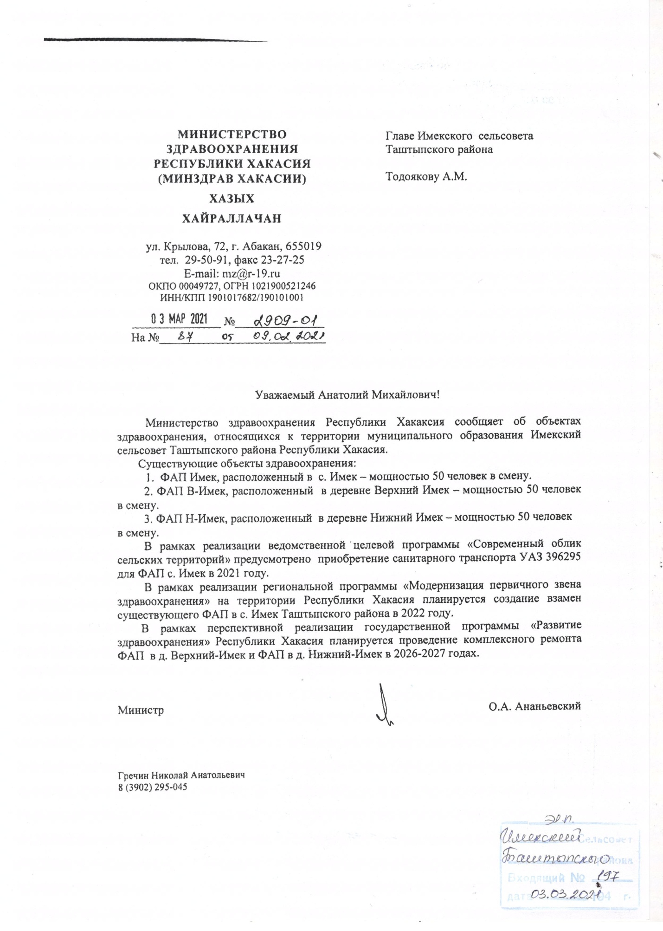
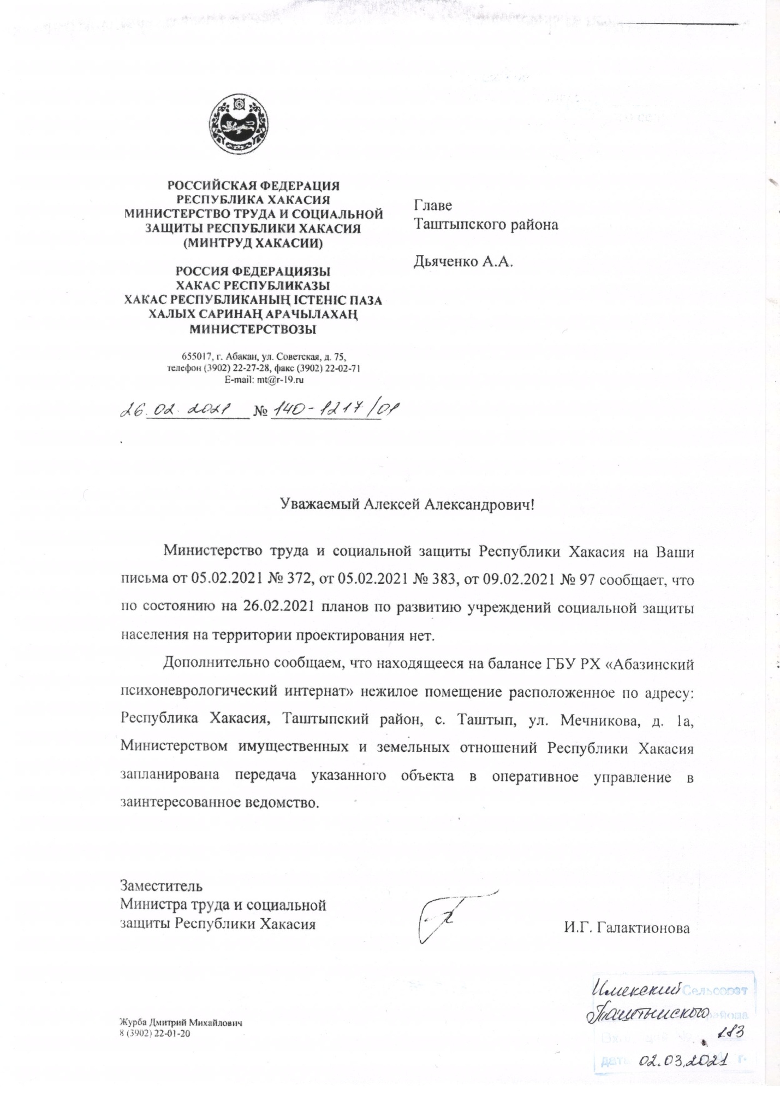

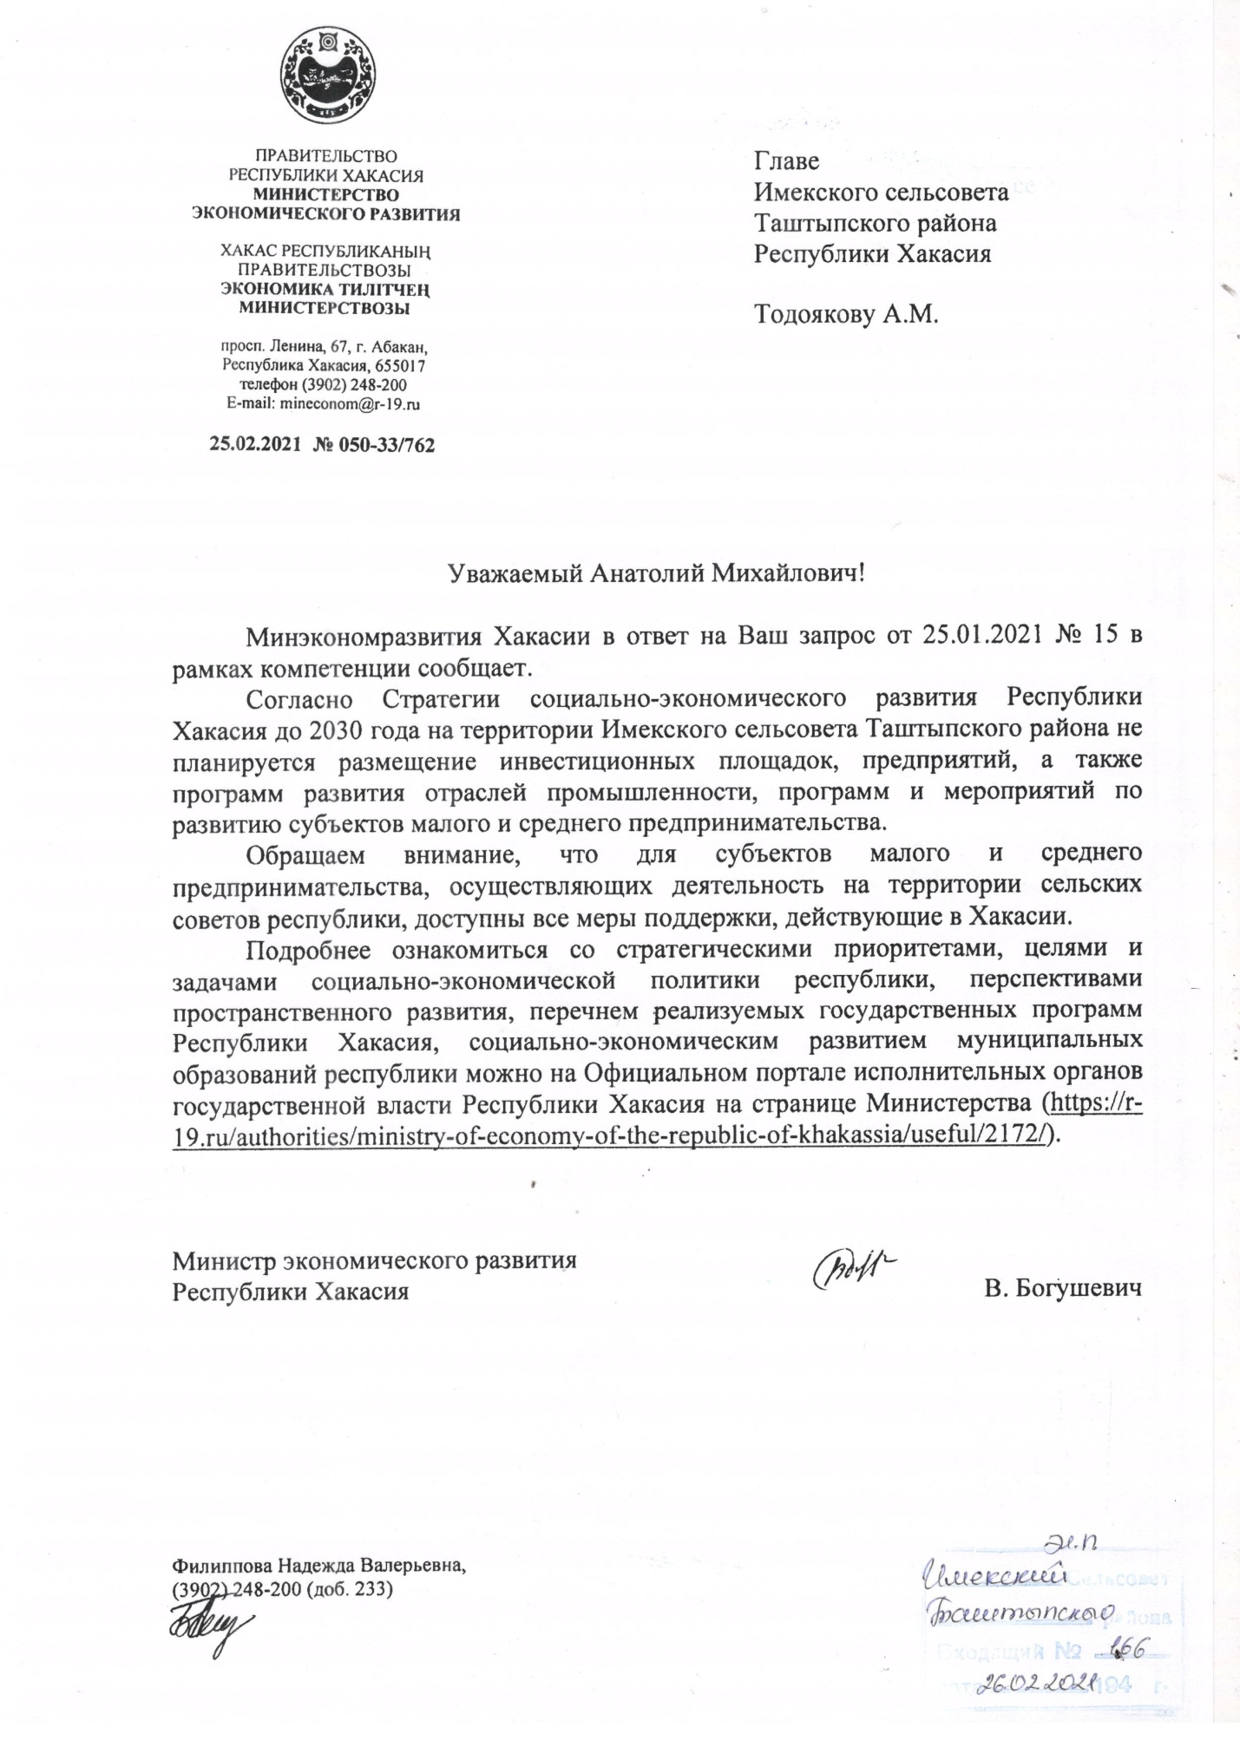

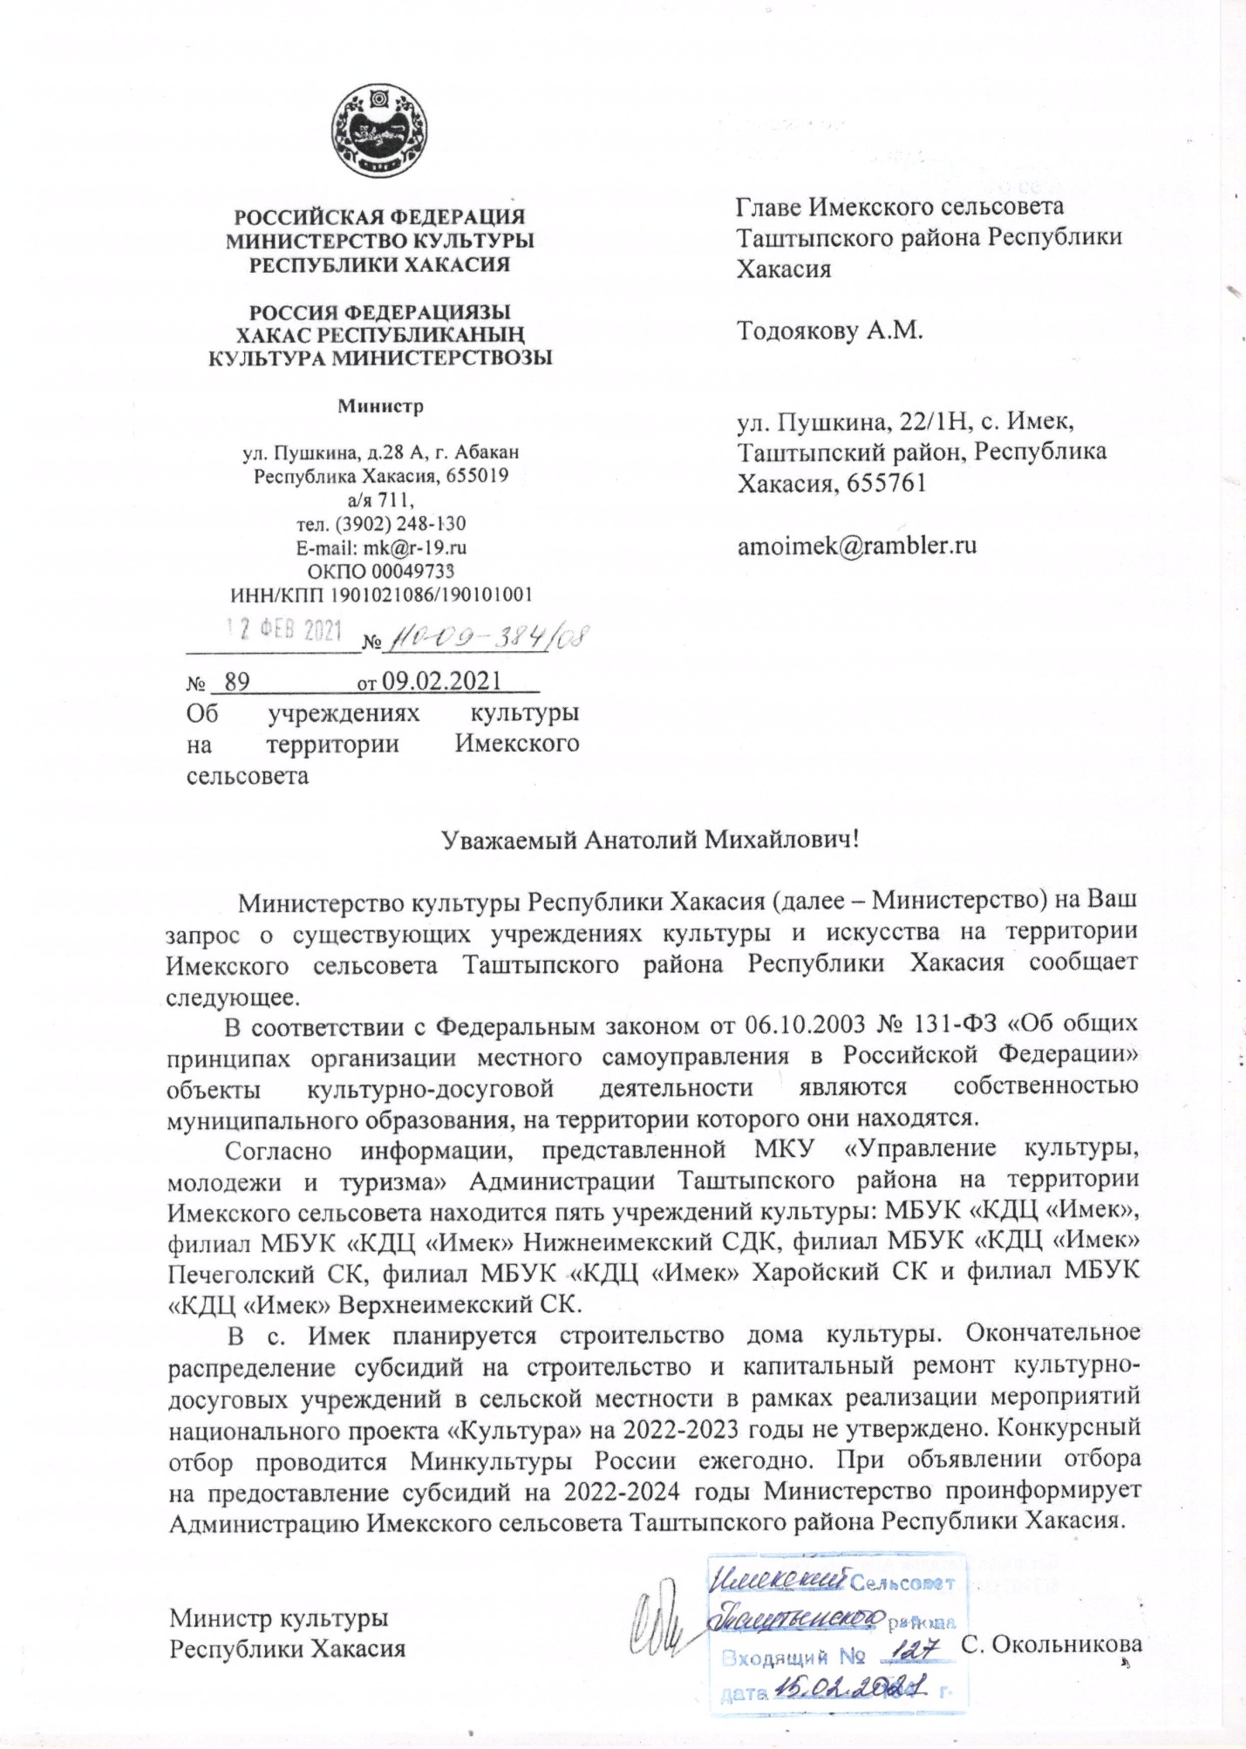

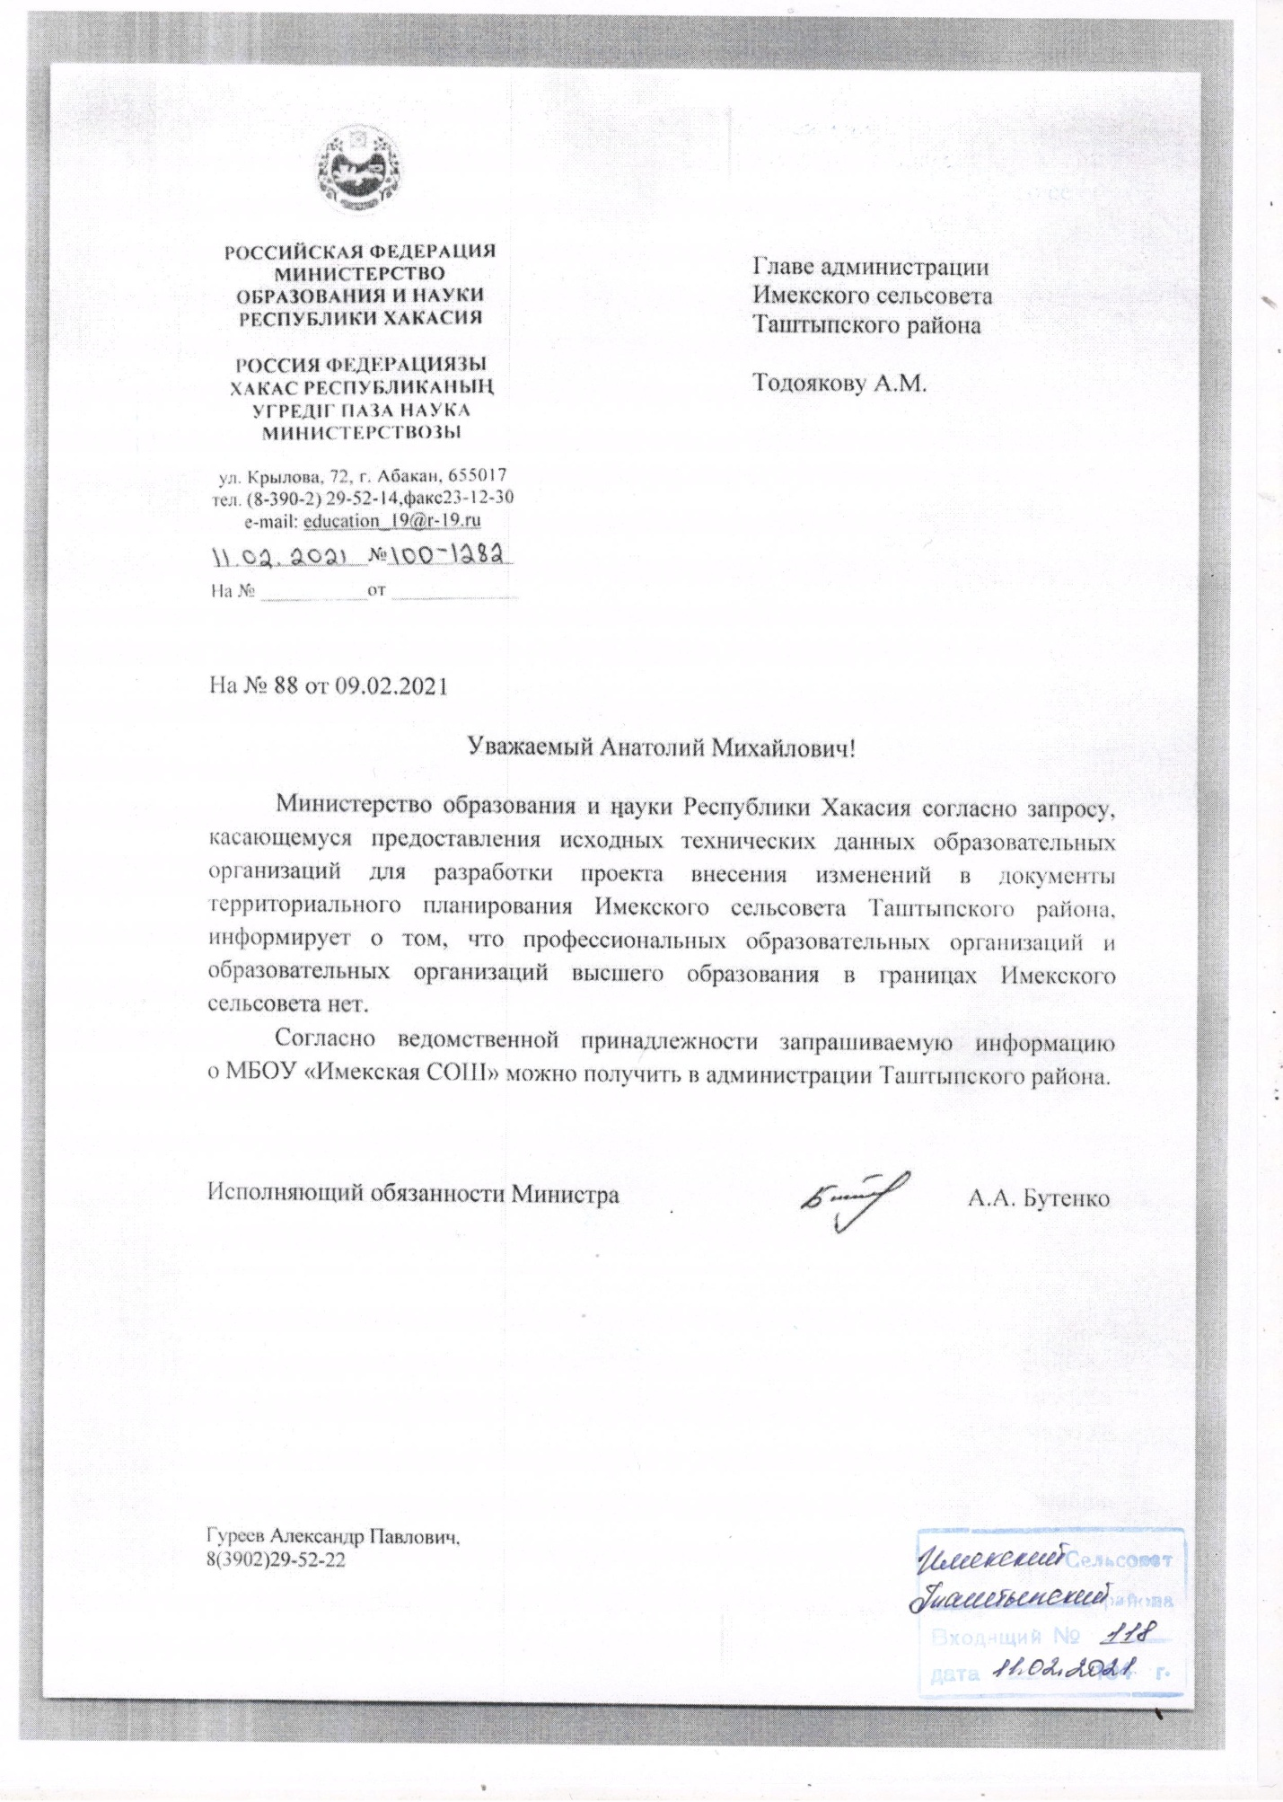

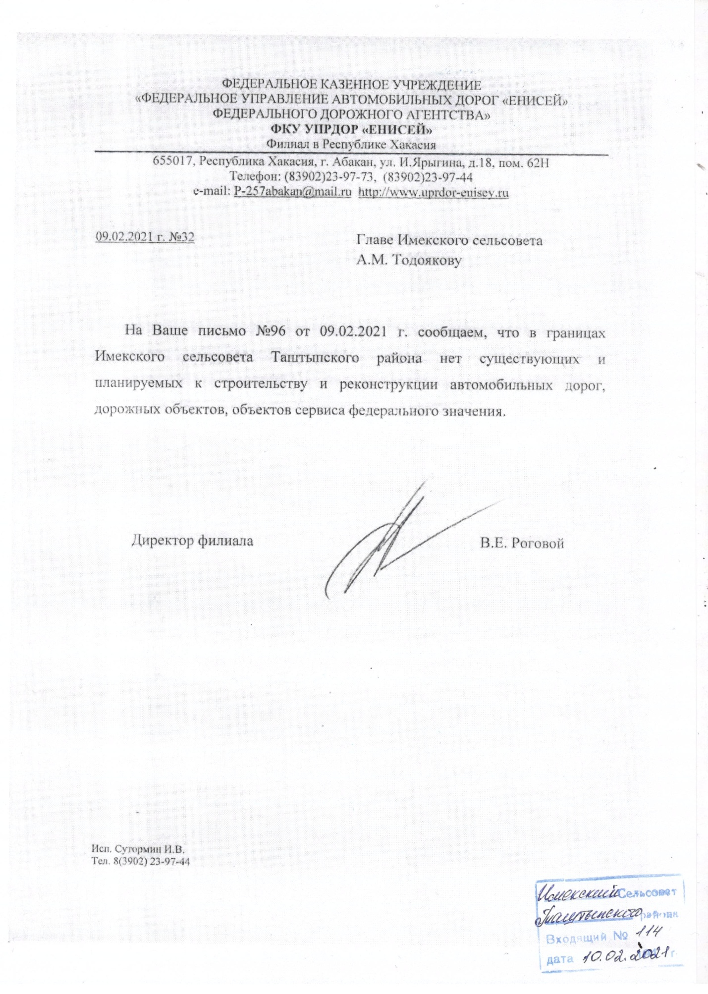

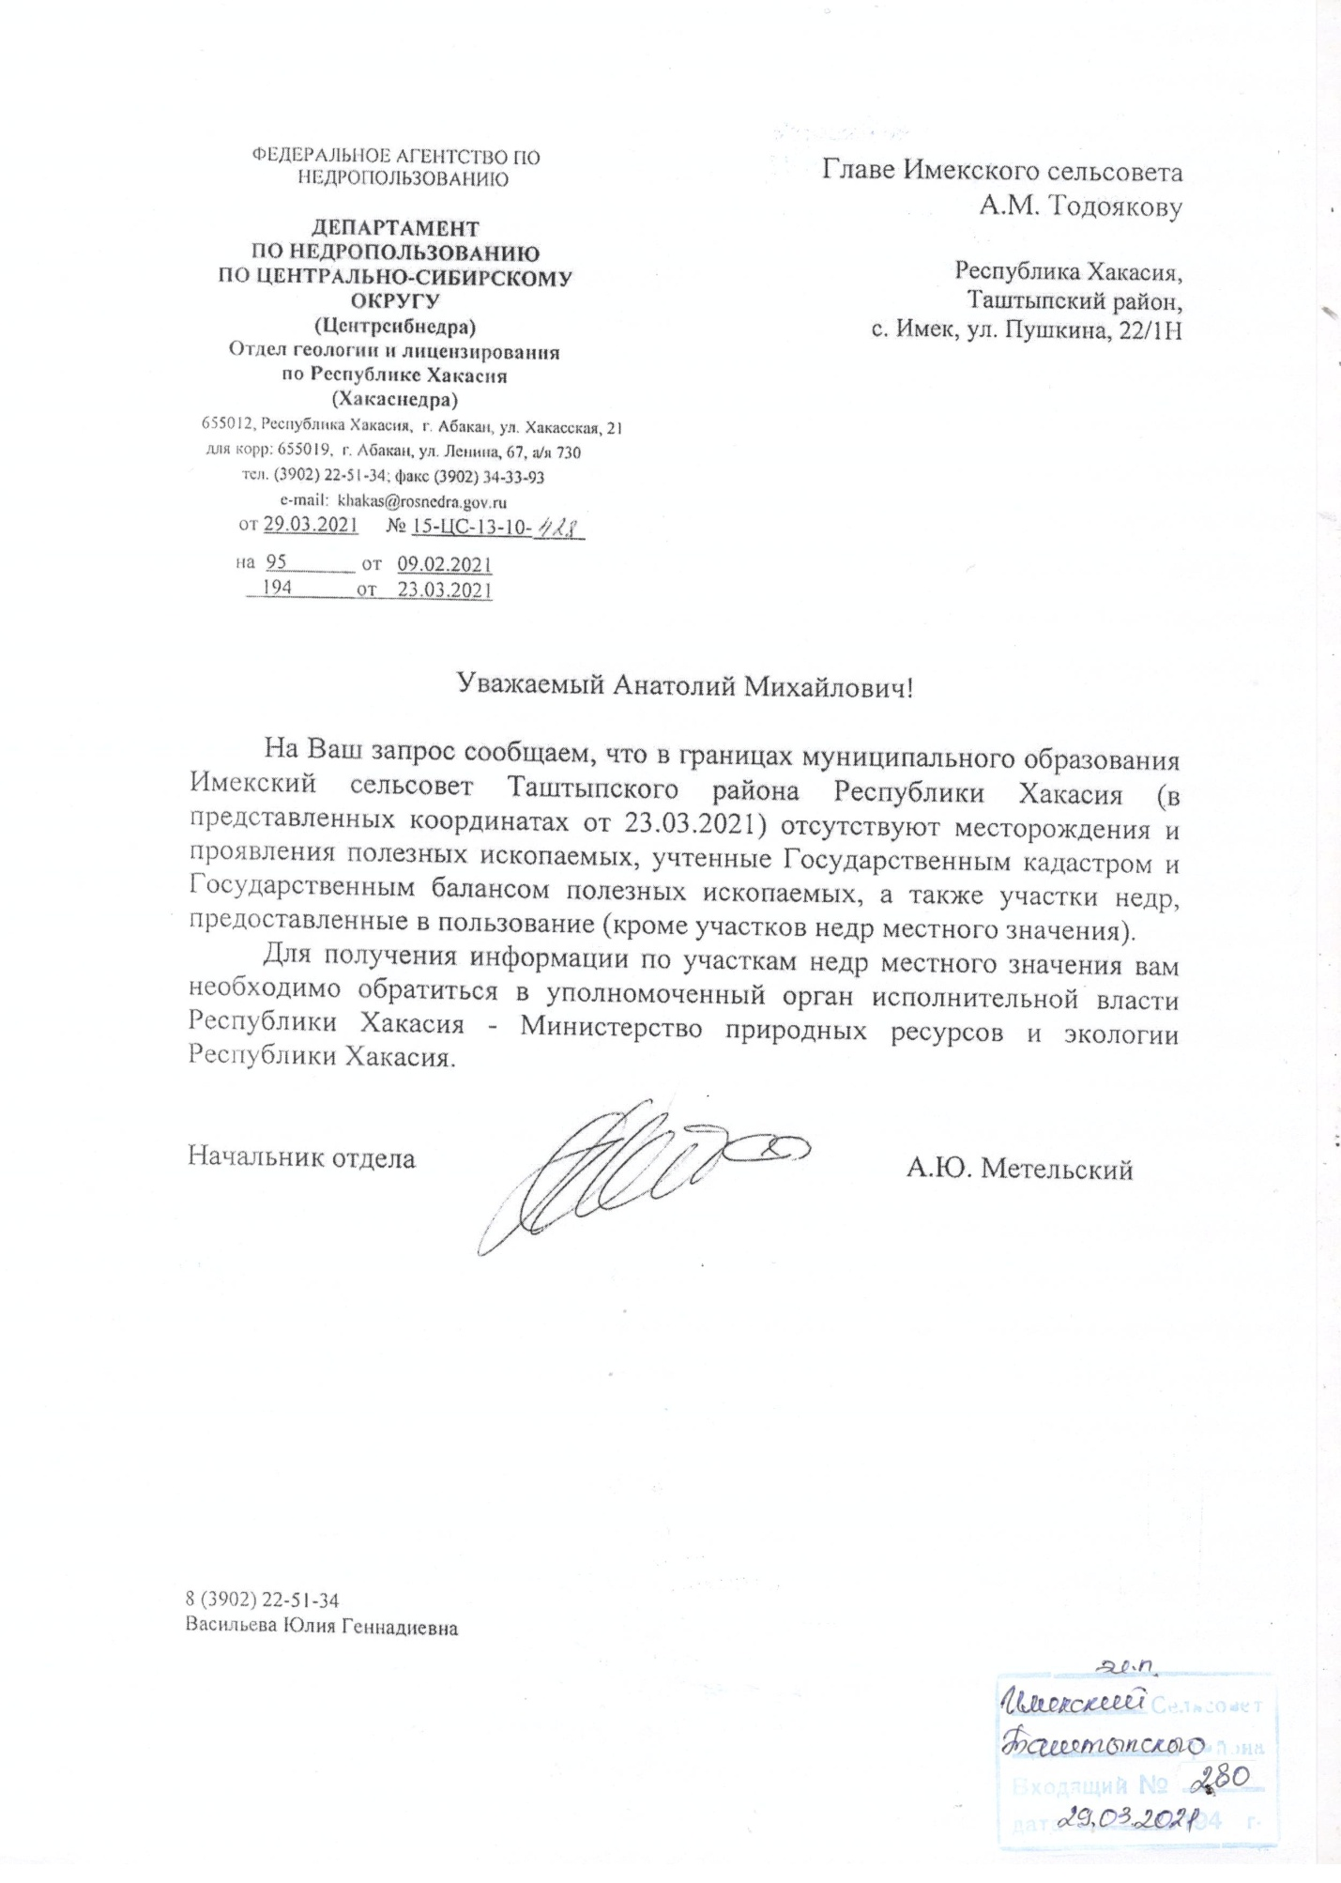

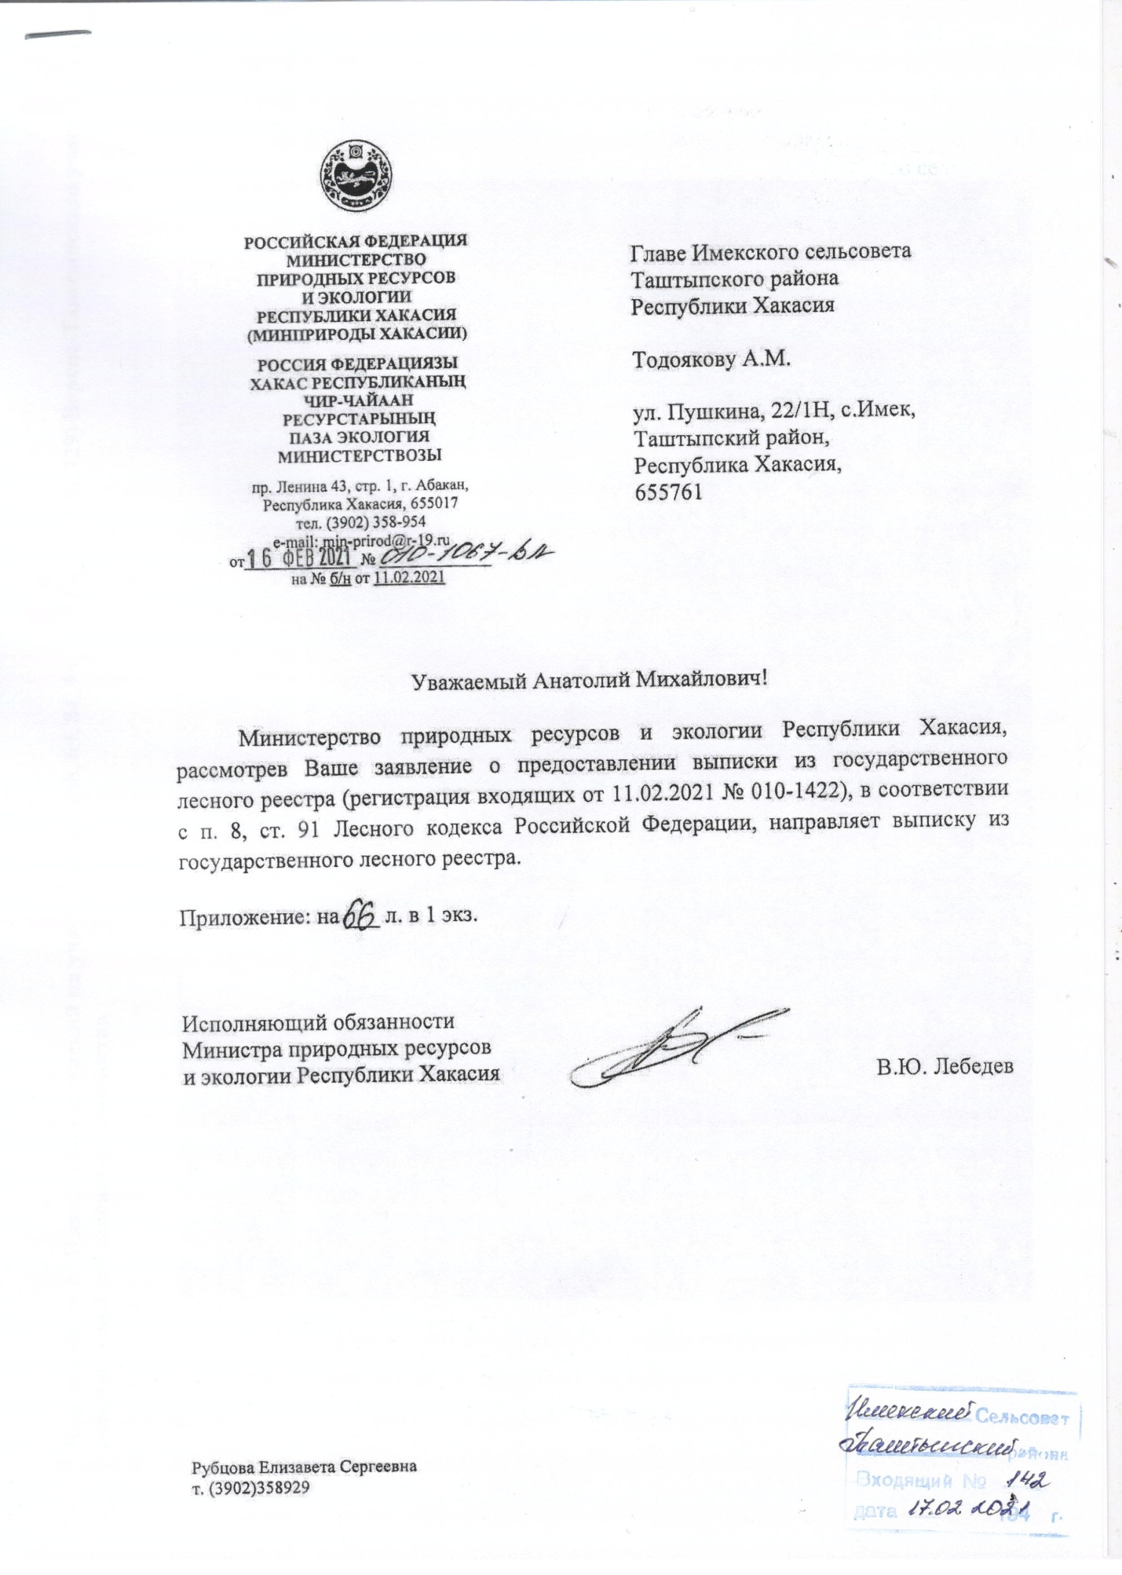

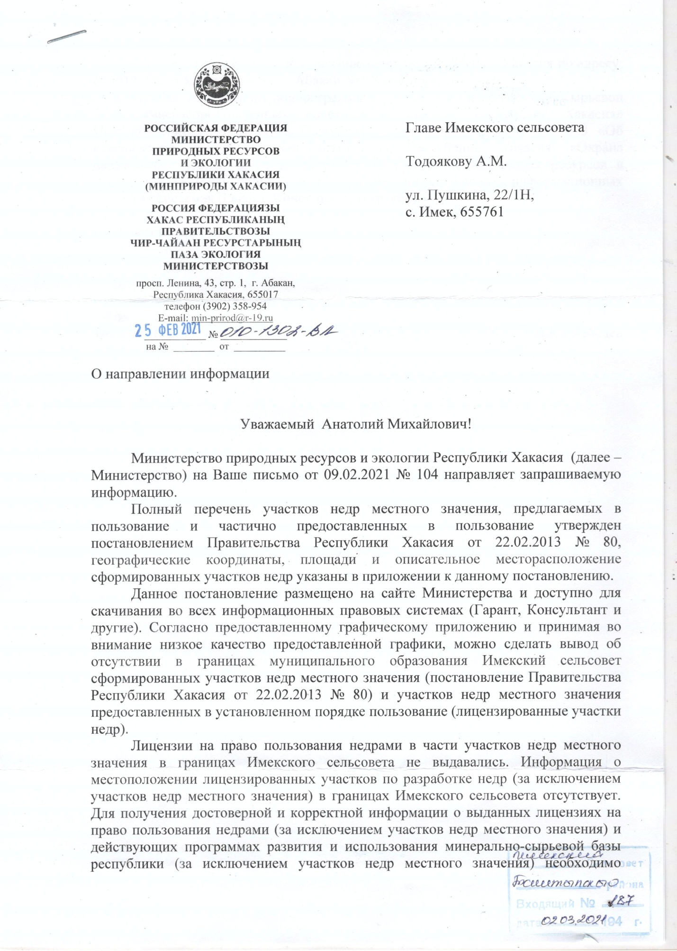

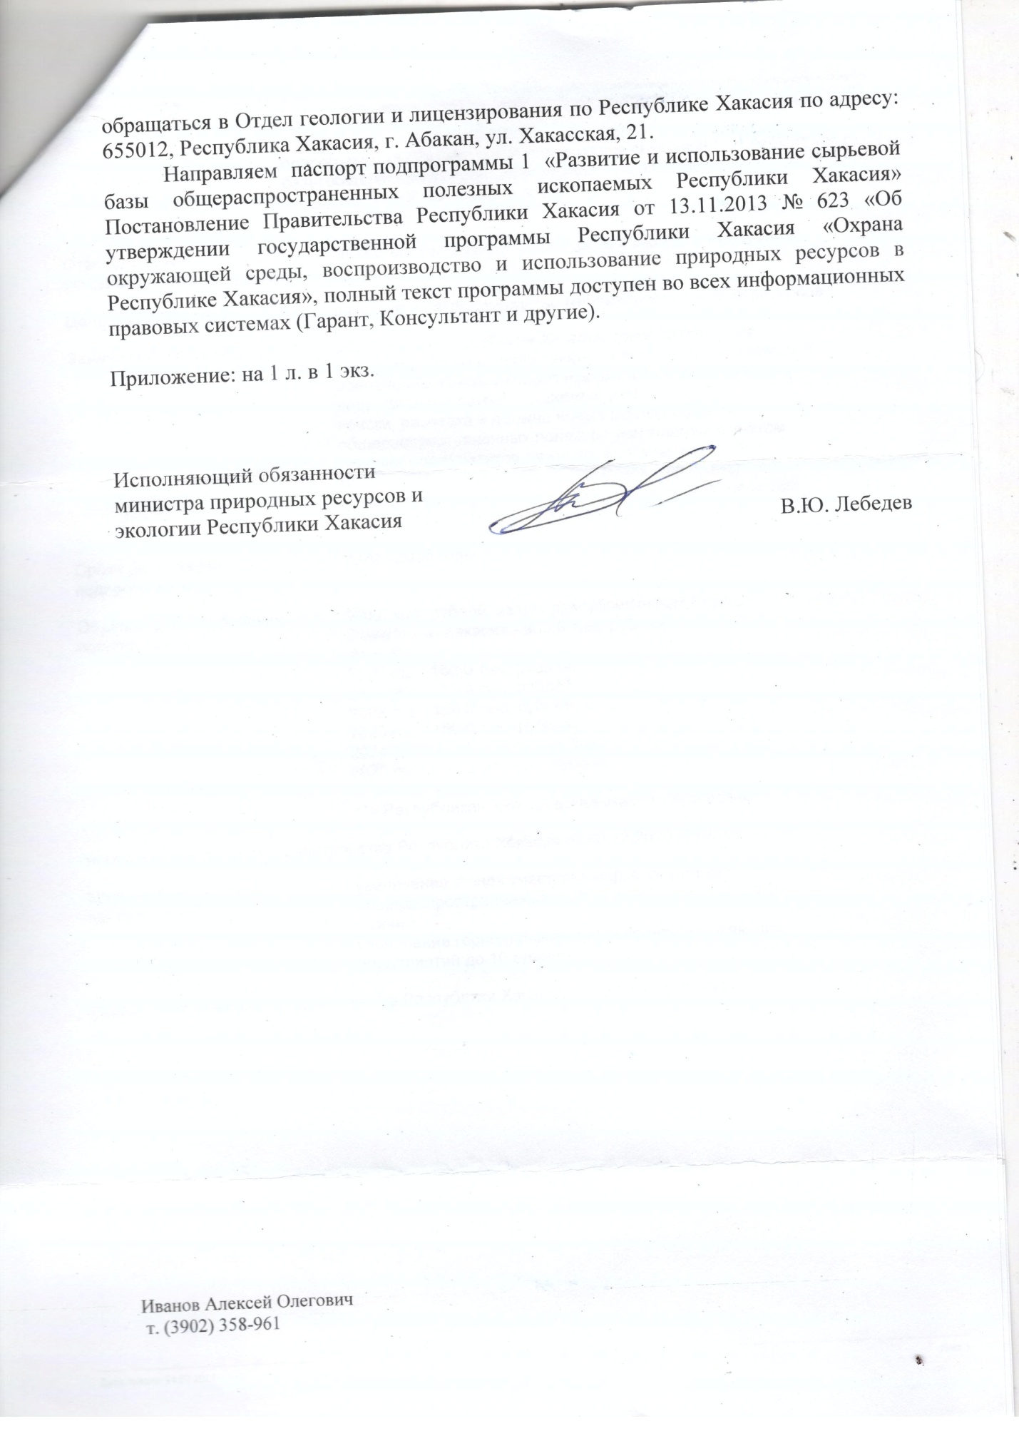

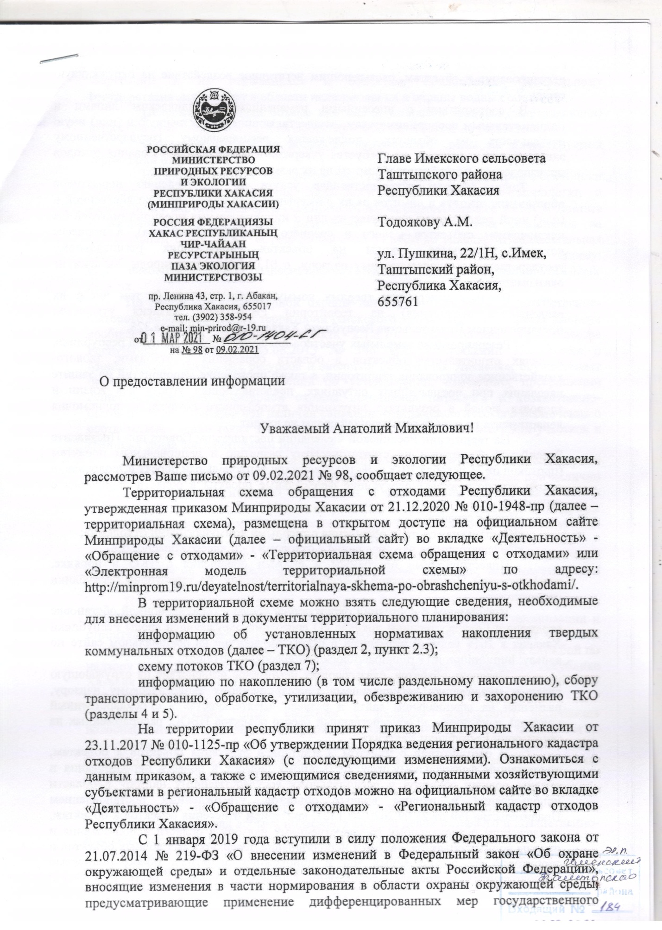

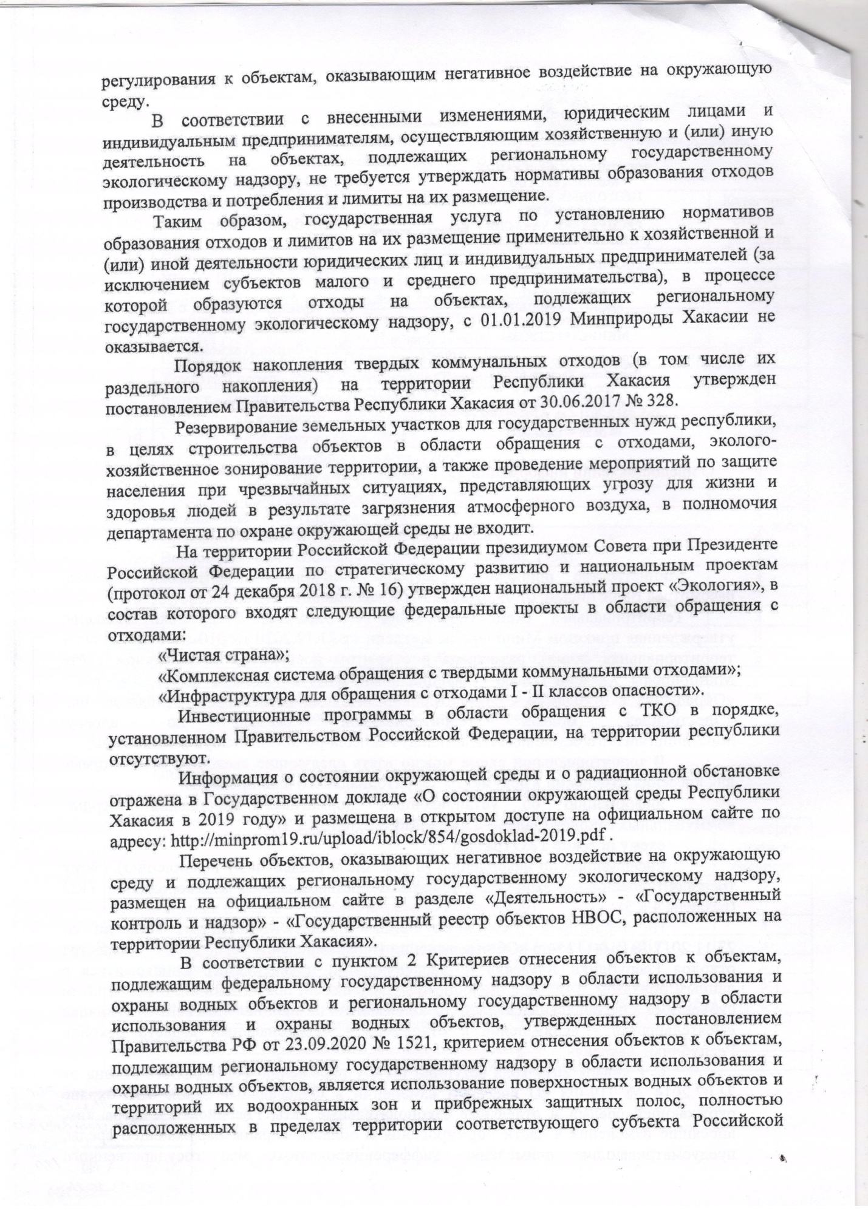

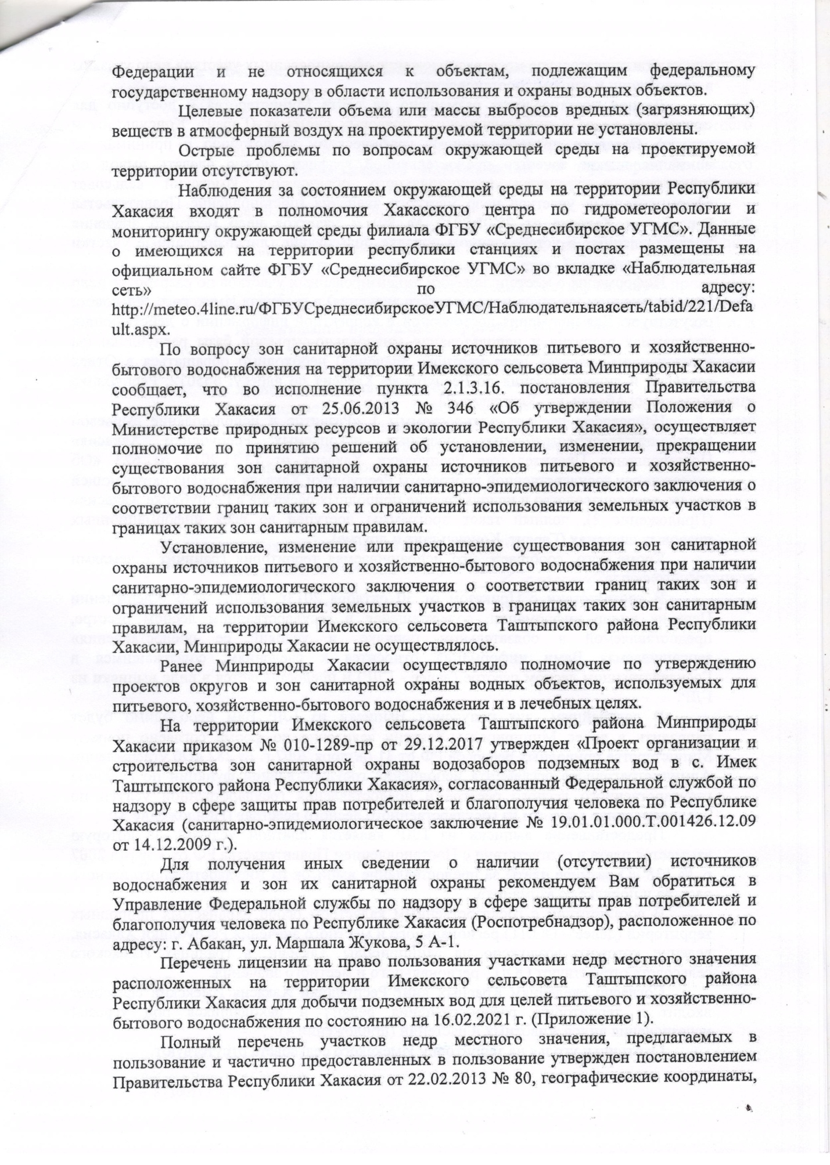

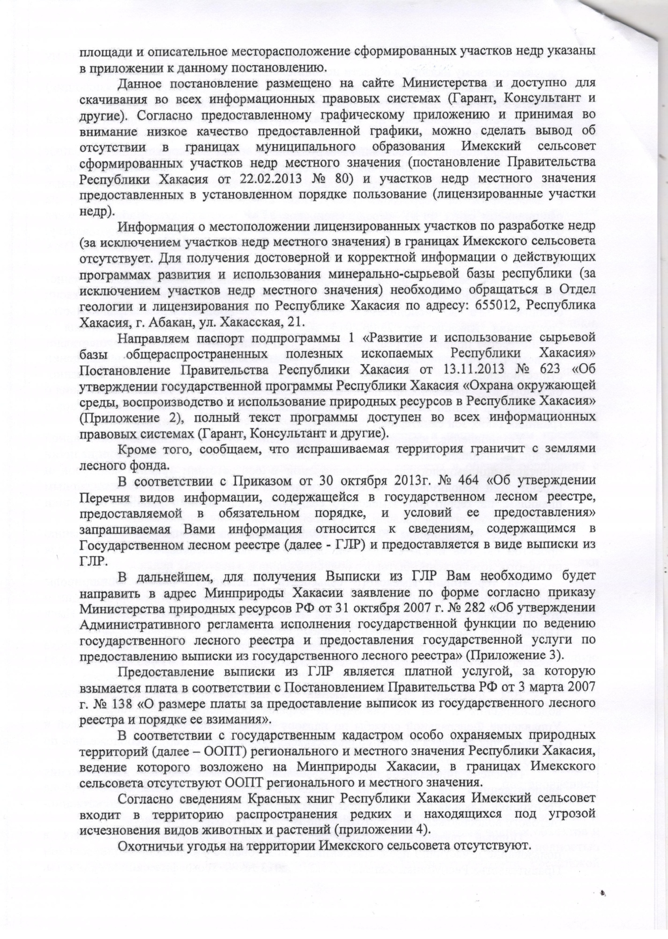

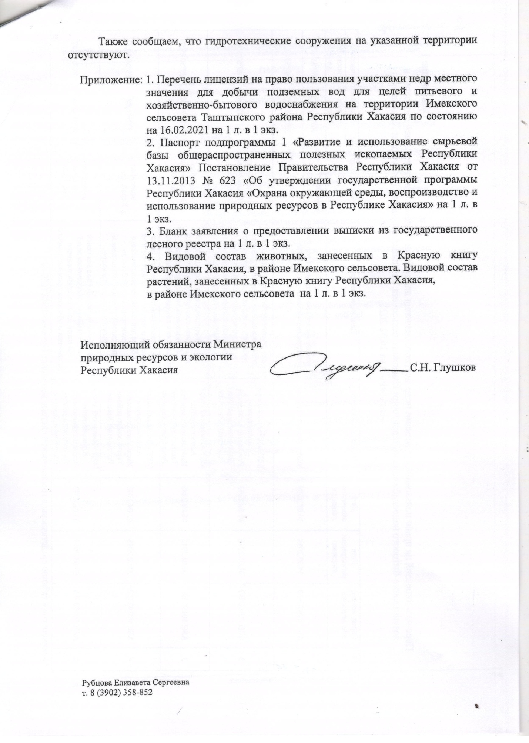

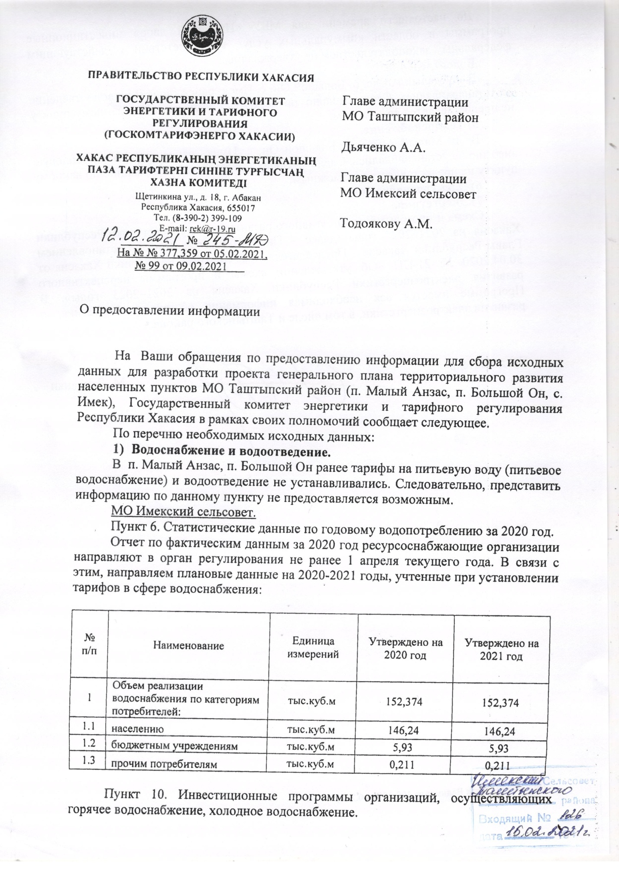

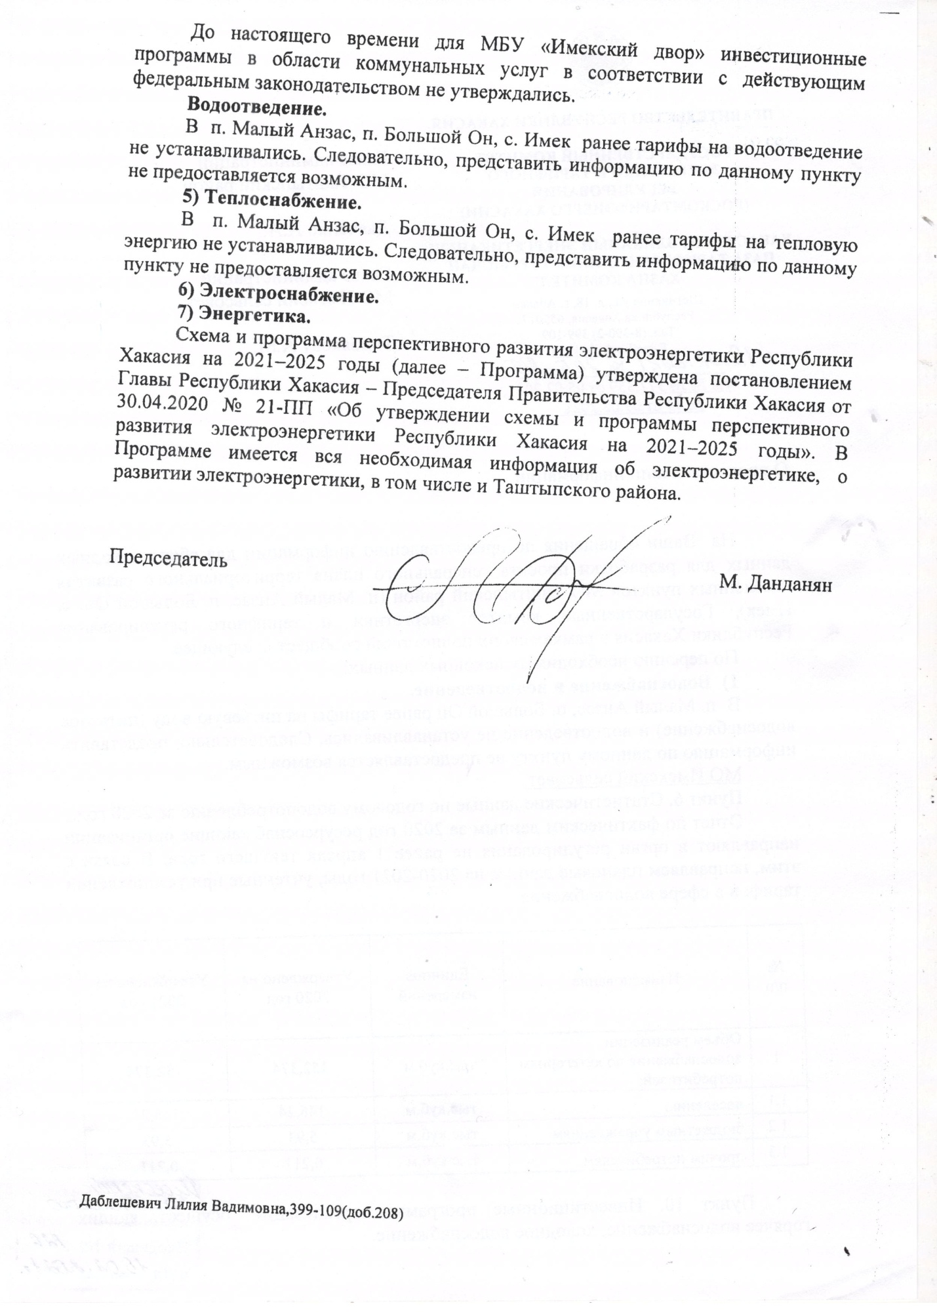

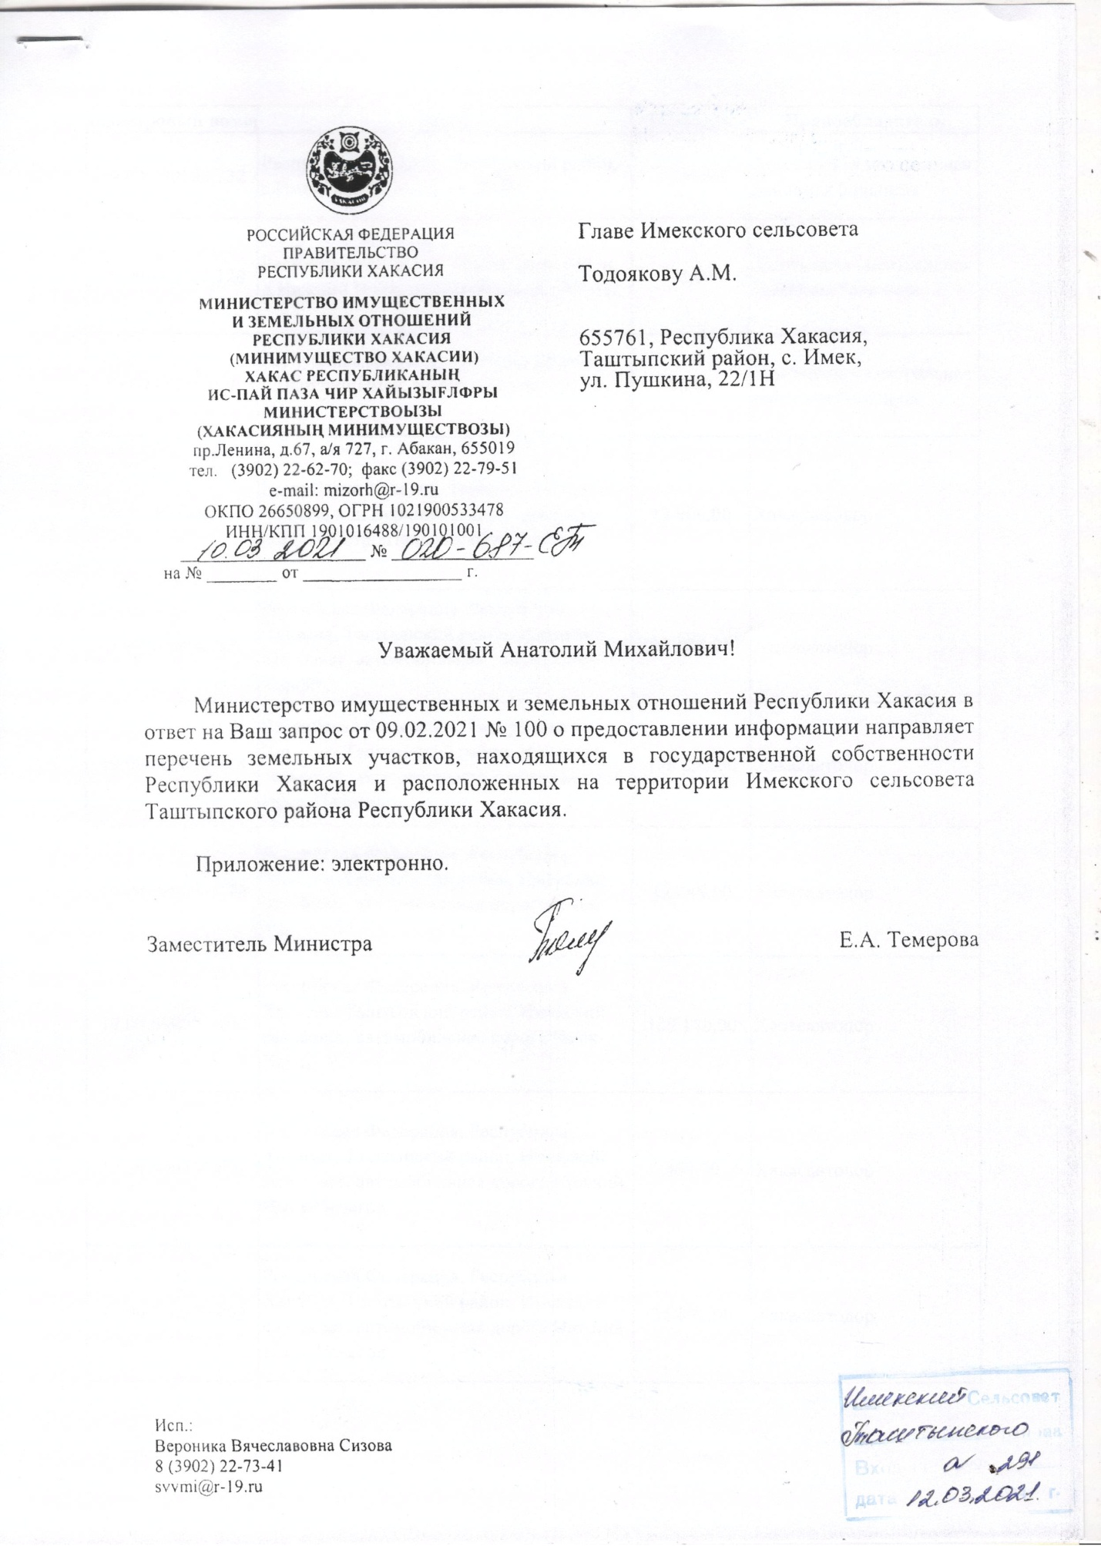

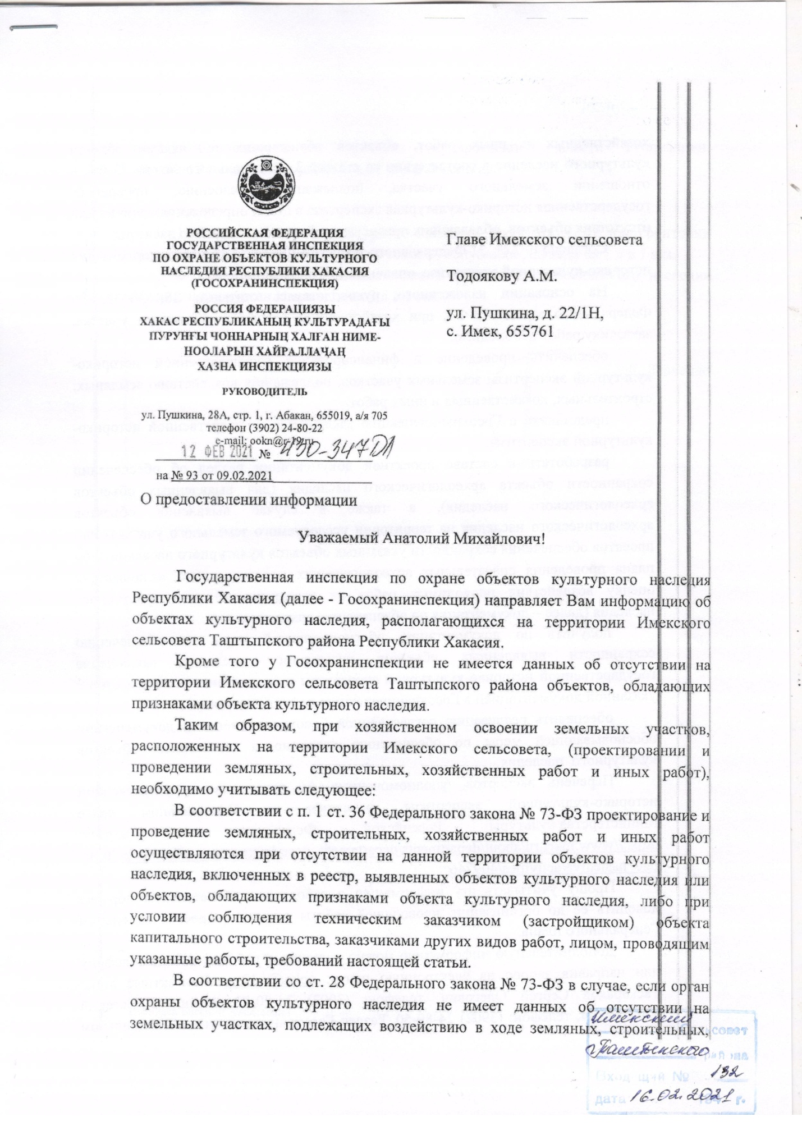

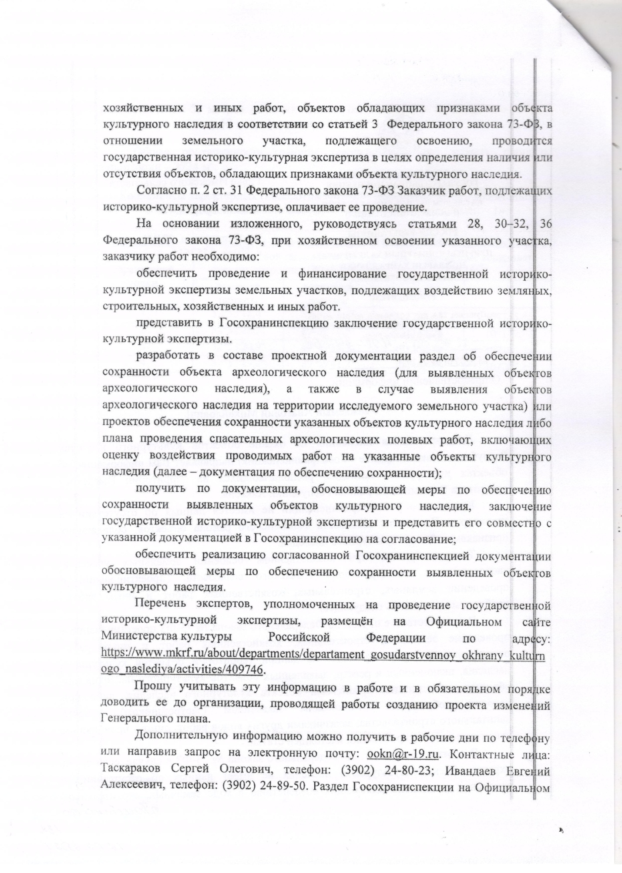

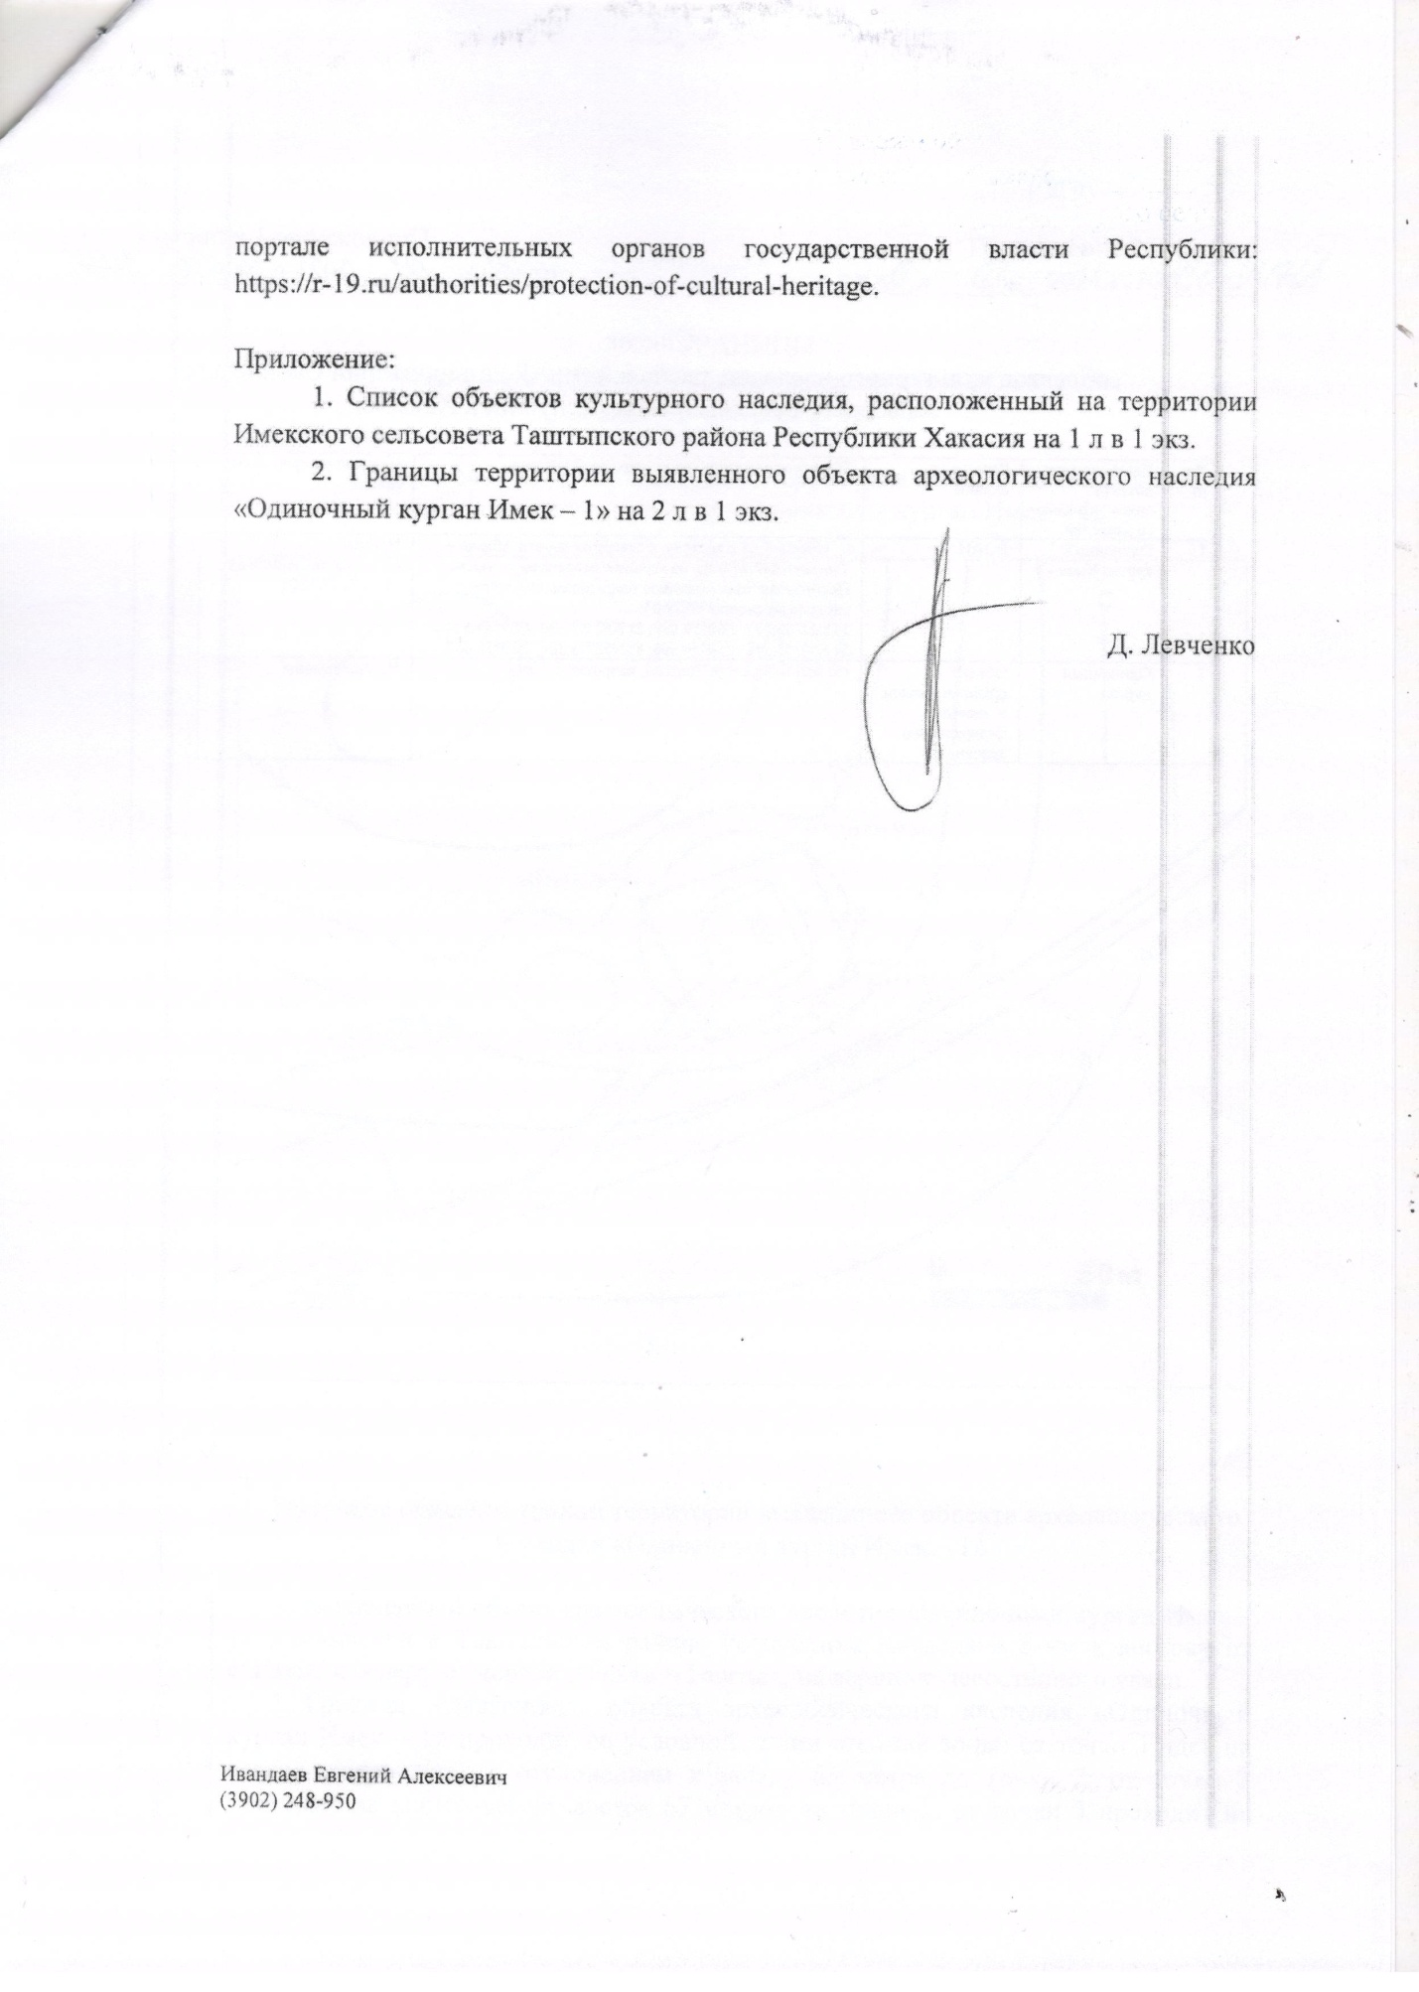

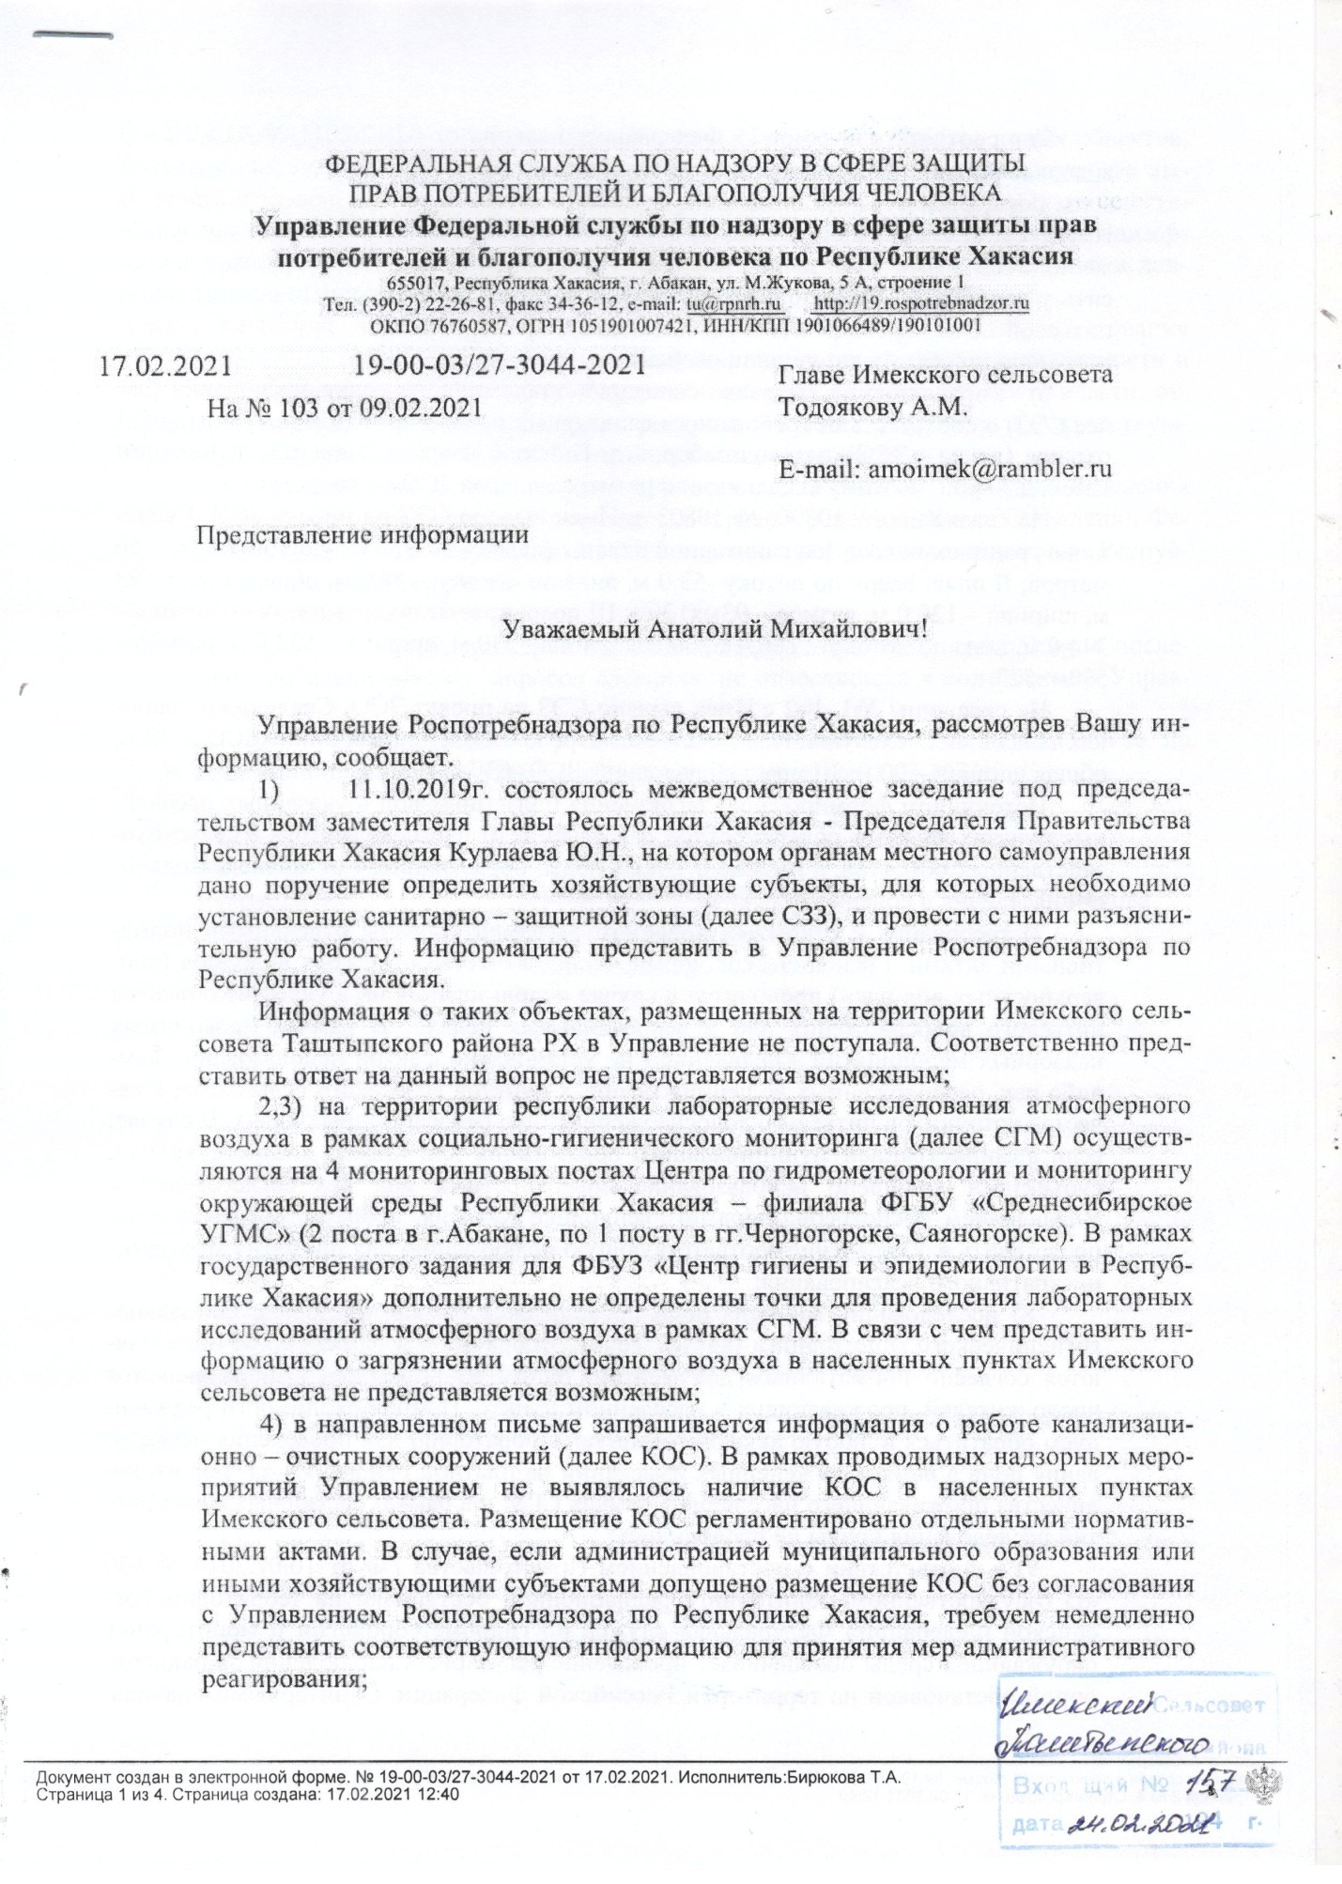

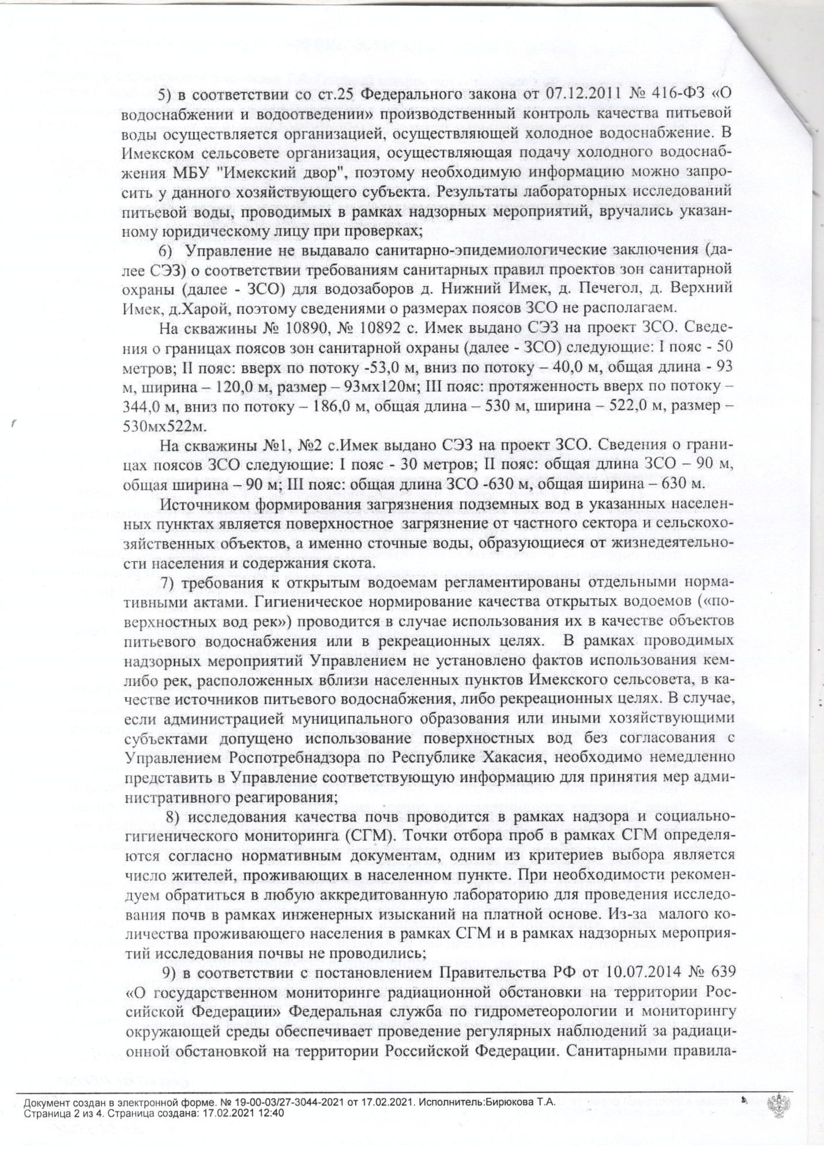

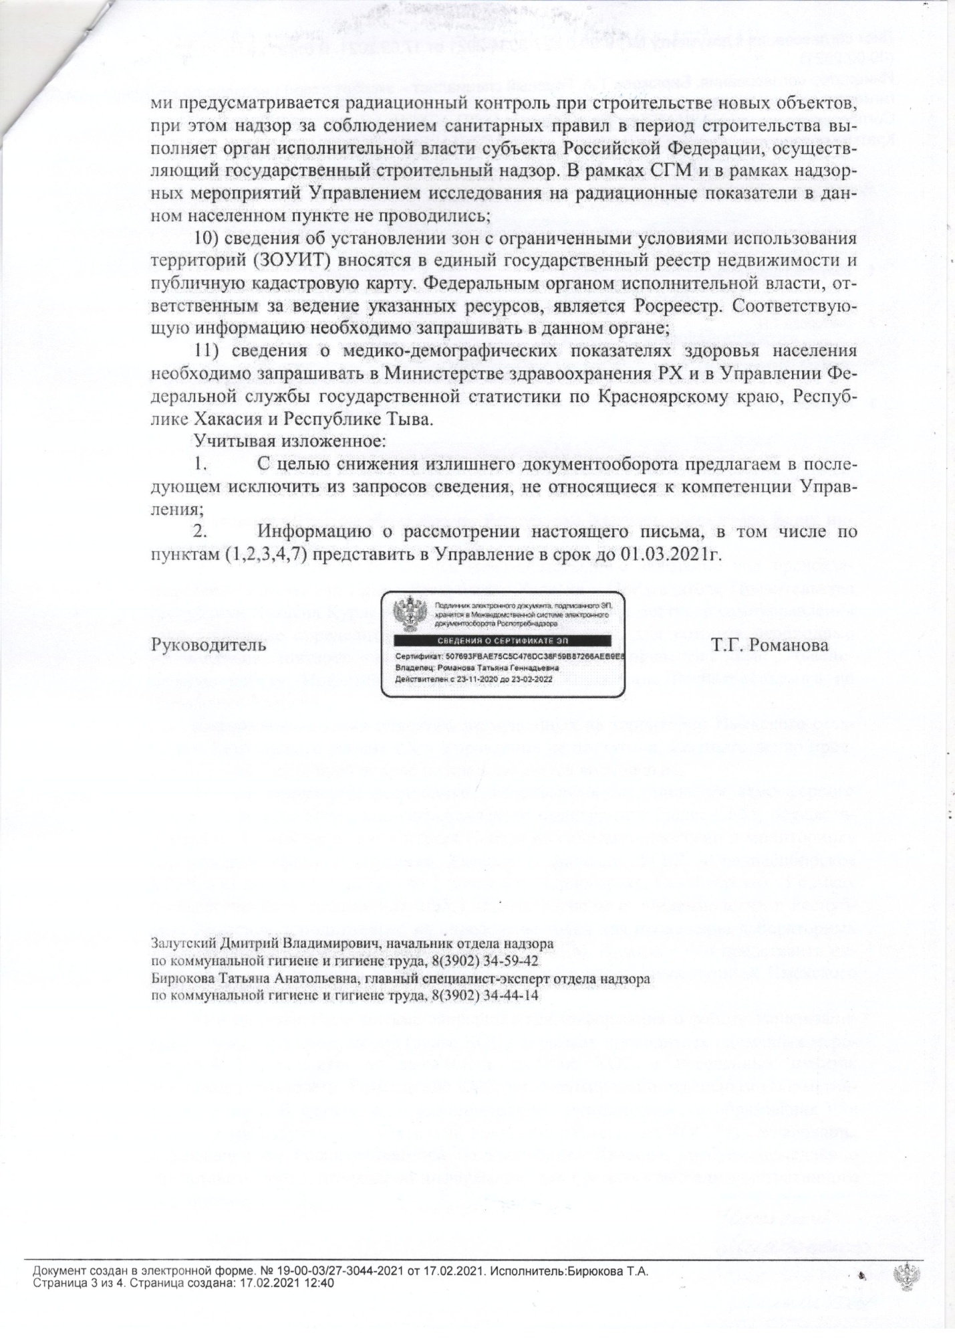

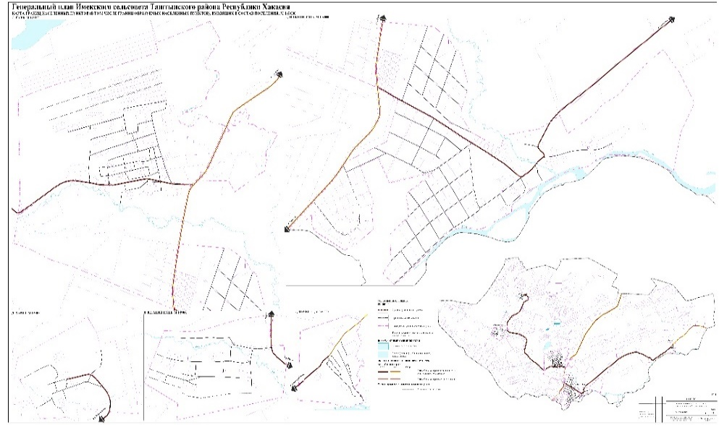
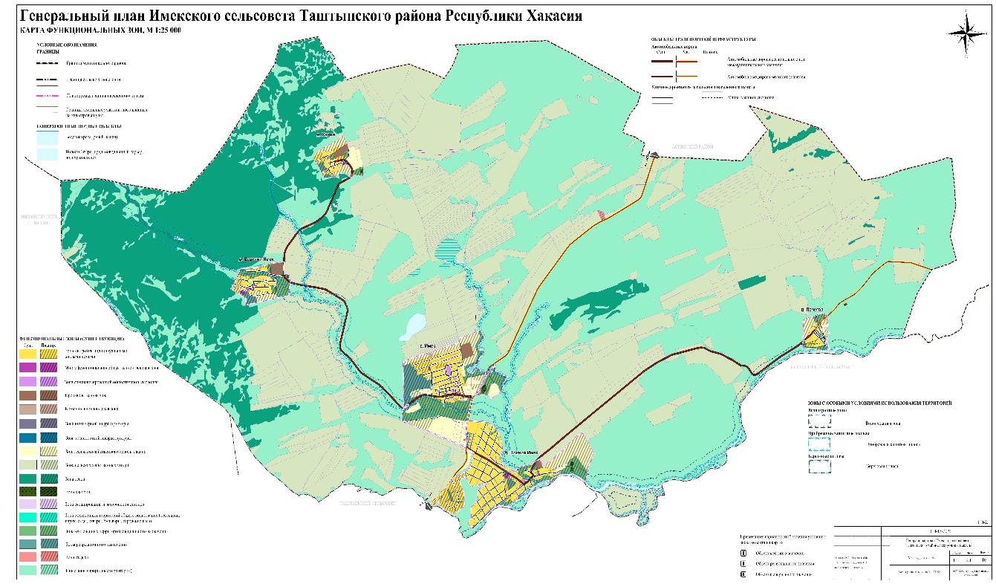
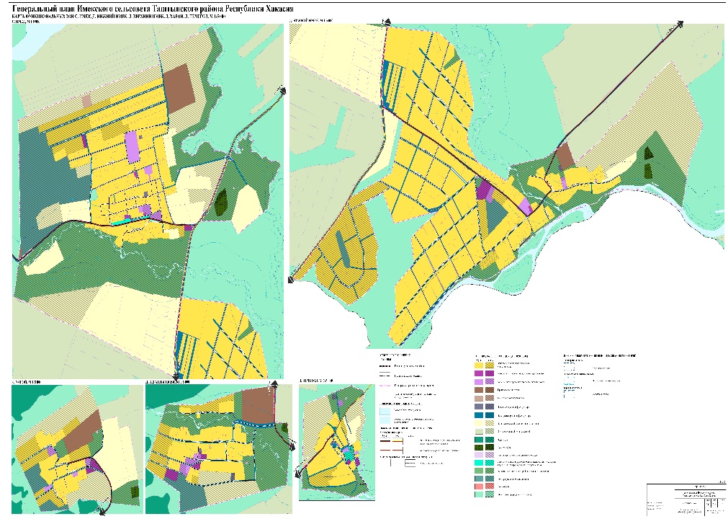
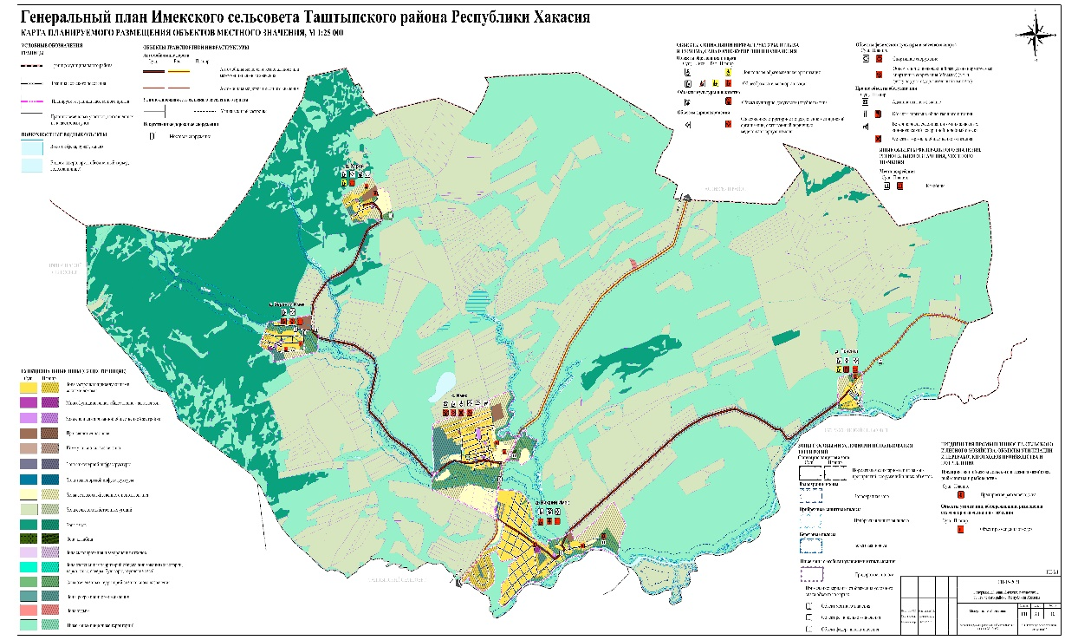
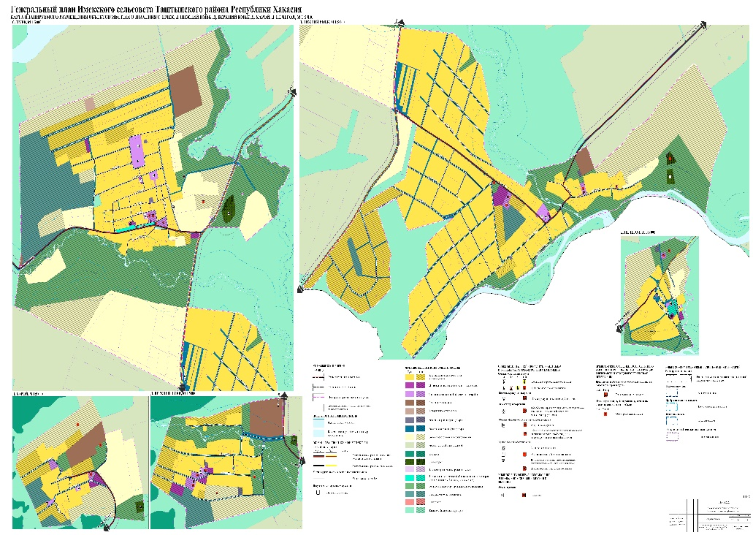
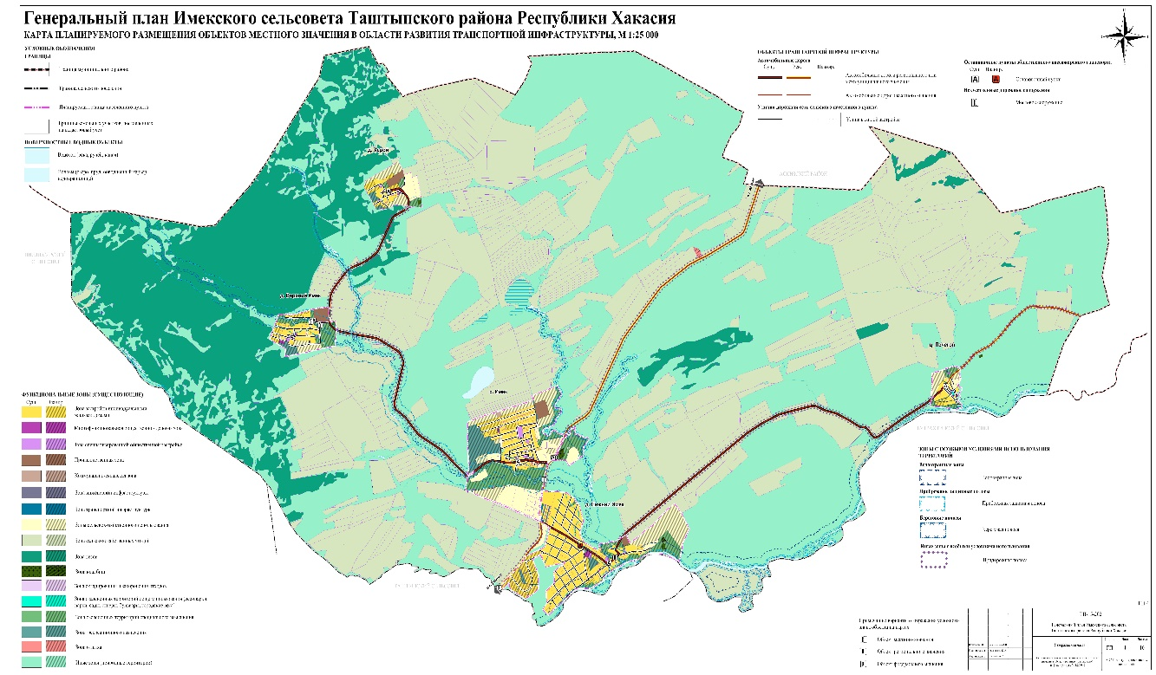
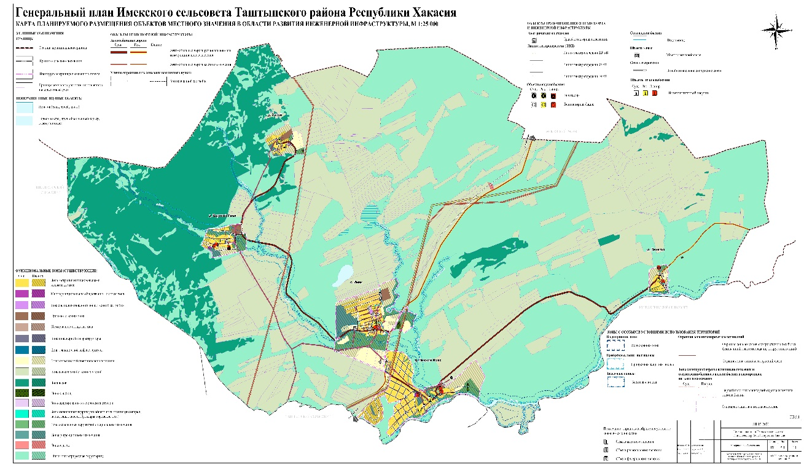
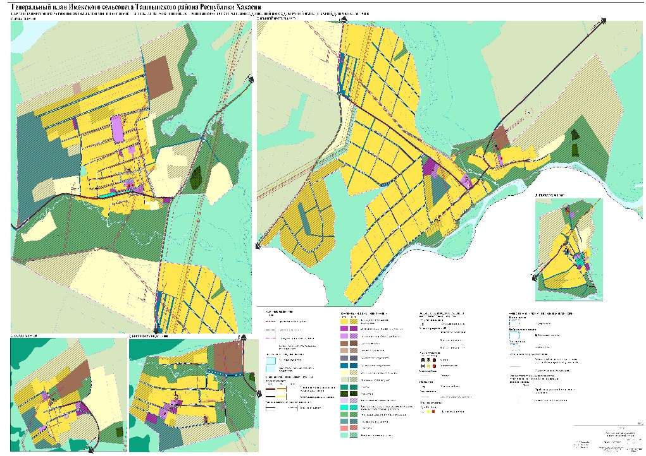

Постановление Правительства Республики Хакасия от 26.10.2020 № 578 «О Прогнозе социально-экономического развития Республики Хакасия на 2021 год и на плановый период 2022 и 2023 годов» // Режим доступа: https://r-19.ru/documents/7190/107987.html - Загл. с экрана
Постановление Президиума Правительства Республики Хакасия от 11.12.2019 № 180-п «Об утверждении Региональной программы «Системная поддержка и повышение качества жизни граждан старшего поколения Республики Хакасия» // Режим доступа: https://r-19.ru/documents/140/96569.html - Загл. с экрана
Паспорт муниципального образования Имекский сельсовет на 01.01.2021 Режим доступа: https://www.xn--e1afhg.xn--p1ai/index.php/pasport-poseleniya/2411-pasport-munitsipalnogo-obrazovaniya-imekskij-selsovet-na-01-01-2021. – загл. с экрана.
Федеральная служба государственной статистики. Республика Хакассия //Режим доступа: https://krasstat.gks.ru/folder/32936 - Загл. с экрана
Паспорт муниципального образования Имекский сельсовет на 01.01.2021. Режим доступа: https://www.xn--e1afhg.xn--p1ai/index.php/pasport-poseleniya/2411-pasport-munitsipalnogo-obrazovaniya-imekskij-selsovet-na-01-01-2021. – загл. с экрана
Согласно ответу на запрос администрации Имекского сельсовета Таштыпского района из Министерства здравоохранения Республики Хакасия № 2909-01 от 03.03.2021
С 1996 года мероприятия проводятся в актовом зале школы, отдельного здания СДК на территории с. Имек в настоящее время нет
В Дом культуры деревни Нижний Имек вложат почти 10 миллионов. Режим доступа: https://19rus.info/index.php/kultura-i-sport/item/146625-v-dom-kultury-derevni-nizhnij-imek-vlozhat-pochti-10-millionov - загл. с экрана
Центральная библиотека, находящаяся в с. Имек, обеспечивает книжным фондом библиотеку д. Печегол по мере необходимости
Демографический прогноз до 2035 года. Суммарный коэффициент рождаемости. Режим доступа: https://krasstat.gks.ru/folder/32939. - загл. с экрана.
Предположительная численность населения Российской Федерации до 2030 года. Численность населения по регионам Российской Федерации. Режим доступа: https://rosstat.gov.ru/bgd/regl/b09_105/Main.htm. - загл. с экрана.
Демографический прогноз до 2035 года. Федеральная служба государственной статистики // Режим доступа: https://rosstat.gov.ru/bgd/regl/b09_105/Main.htm. - загл. с экрана http://www.gks.ru/wps/wcm/connect/rosstat_main/rosstat/ru/statistics/population/demography/. – загл. с экрана.
Постановление Правительства Республики Хакасия от 22.11.2019 № 590 «Об утверждении Стратегии социально-экономического развития Республики Хакасия до 2030 года» //Режим доступа: https://r-19.ru/documents/139/94772.html - загл. с экрана
Стратегии развития жилищной сферы Российской Федерации на период до 2025 года// Режим доступа: https://minstroyrf.gov.ru/docs/15909/ - загл.с экрана
Постановление Правительства Республики Хакасия от 22.11.2019 № 590 «Об утверждении Стратегии социально- экономического развития Республики Хакасия до 2030 года» //Режим доступа: https://r-19.ru/documents/139/94772.html - загл. с экрана
Стратегия развития жилищной сферы Российской Федерации на период до 2025 года// Режим доступа: http://www.garant.ru/files/3/7/1334573/strategiya-razvitiya-zhilischnoy-sfery-rossiyskoy-federacii-na-period-do-2025-goda.pdf - загл.с экрана
Постановление Правительства Республики Хакассия «Об утверждении Стратегии социально- экономического развития Республики Хакасия до 2030 года» от 22.11.2019 № 590 //Режим доступа: https://r-19.ru/documents/139/94772.html - загл. с экрана

